

CONFORMACIÓN, MPLEMENTACIÓN Y CONSOLIDACIÓN DE LA RED NEURONAL DE SISTEMAS DE INFORMACIÓN DEL DEPARTAMENTO DEL HUILA “RedSiH”

2018



**Equipo de trabajo**

PEDRO EDUARDO VELÁSQUEZ TRUJILLO

Coordinador de sistemas de información – Gobernación del Huila

HERNÁN ZÁRATE

Contratista SIGDEHU – Gobernación del Huila

CAMILO CABRERA

Contratista SIR – Gobernación del Huila

Tabla de Contenido

1. ¿Qué es integración de datos? 12

1.1. 2. ¿Por qué necesitas integración de datos en la Gobernación? 13

1.2. 3. Ventajas de la integración de datos cloud 15

1.3. 4. Mejores prácticas y errores a evitar en Integración de datos 16

2. Planteamiento del problema 23

2.1. Sistema de información regional del departamento del Huila – SIR 24

2.1.1. Diagnóstico inicial de los sistemas 25

**Consolidado** 29

**Reuniones** 32

2.2. **Tecnologías de la Información** 32

2.3. **Secretaría de Educación** 33

2.4. **Secretaría de Salud** 34

2.5. **Secretaría de Cultura y Turismo** 35

2.6. **Universidad Surcolombiana** 35

2.7. **Secretaría de Agricultura y Minería** 36

2.8. Sistema de información geográfico del departamento del Huila – SIGDEHU 41

2.8.1. Diagnóstico inicial del sistema 42

2.9. Conclusiones del diagnóstico de los sistemas información regional y geográfica del departamento de Huila 49

3. Antecedentes 52

4. Justificación 55

4.1. Recomendaciones …( para la red neuronal…..una tiene que ser en la creación de la SECRETARA TIC DEL DEPARTAMENTO, otra en la recomendación de la IMPLEMENTACION DE LOS SISTEMAS DE INFORMACION DE CADA SECRETARIA… ESTAMOS POR ENCIMA DE ELLOS) 55

5. Marco teórico (MONTAR LA RED NEURONAL… PROMERO montar los SISTEMAS DE INFORMACION POR SECRETARIA) 60

5.1. Marco conceptual 60

5.1.1. Referencia Normativa 60

5.1.2. Sistemas de Información 62

5.1.3. Funciones de un sistema de información 63

5.1.4. Sistema de regulación y control 66

5.1.5. Sistemas de información y su relación con la información territorial 67

5.1.6. ¿Que son los sistemas de información geográfico (SIG)? 69

5.1.7. Fundamentos de los geo servicios 70

5.1.8. Modelo propuesto 71

5.1.9. Requerimientos técnicos 73

5.1.10. Alternativas de solución 81

5.2. Población impactada. 93

5.3. Marco geográfico 94

5.3.1. Localización 95

5.3.2. Área 95

5.3.3. Límites 95

5.3.4. Relieve 95

5.3.5. Clima 96

6. Análisis de participantes 97

7. Objetivos 100

7.1. Árbol de problema 100

7.2. Árbol de objetivos 101

7.3. Objetivo general 101

7.4. Objetivos específicos 101

8. Metodología 103

8.1. Marco lógico 103

8.2. Actividades propuestas 106

8.3. Estrategia de sostenibilidad 110

8.3.1. Técnica 110

8.3.2. Financiera 111

8.3.3. Ambiental 111

8.3.4. Social 112

8.4. Indicadores 113

8.5. Riesgos 115

9. Resultados esperados 126

10. Cronograma de actividades 127

11. Presupuesto detallado 128

12. Bibliografía 130

**Indice de figuras**

Figura 1: Diagrama general del REDSIH 9

Figura 2: Tubería de procesos del SIR con principales falencias identificadas 12

Figura 3: Estado del proceso actual del SIGDEUH. 21

Figura 4: Visor actual del SIGDEHU en la página de la Gobernación del HUILA. 22

Figura 5: Componentes Infraestructura Colombiana de Datos - ICD 36

Figura 6: Estadísticas de visita al portal SIR Huila 38

Figura 7: Recomendaciones para el SIR basado en las principales falencias identificadas 43

Figura 8: Detalle del proceso de visualización de la información pasando por la lectura de los datos almacenados hasta la puesta en el visor 45

Figura 9: Modelo de sistema de regulación y control 55

Figura 10: Estándares de infraestructura de datos espaciales 59

Figura 11: Estructura propuesta para una infraestructura de datos Surcolombiana (IDSUR) 60

Figura 12: Arquitectura funcional para el SIGDEHU 67

Figura 13: Diagrama del sistema 69

Figura 14: Alternativas de solución 69

Figura 15: Visualización de sistema de información geográfica de Mississippi. 72

Figura 16: Visualización del sistema de información geoespacial del estado de Washington. 74

Figura 17: Visor regional de mapas de GeoSUR. 76

Figura 18: Visualización del catálogo de datos de Los Angeles GeoHub 78

Figura 19: Mapa de división política del departamento de Huila. 84

**Índice de Tablas**

Tabla 1: Capas Vectoriales 23

Tabla 2: Foto mosaico generados por el SIGDEHU en la actualidad 25

Tabla 3: Especificaciones del Hardware del SIGDEHU 28

Tabla 4: Entidades a quienes se les solicita información para el SIR 39

Tabla 5: Listado de normativa aplicable a infraestructura de datos espaciales 48

Tabla 6: Análisis de actores en el proyecto 87

Tabla 7: Matriz de marco lógico 93

Tabla 8: Indicadores globales de seguimiento y evaluación 105

Tabla 9: Riesgos en el proyecto 107

CONFORMACIÓN, IMPLEMENTACIÓN Y CONSOLIDACIÓN DE LA RED NEURONAL DE SISTEMAS DE INFORMACIÓN DEL DEPARTAMENTO DEL HUILA

# Resumen

"Un Sistema de Información (S.I.) es un conjunto de procedimientos, manuales y automatizados, y de funciones dirigidas a la recogida, elaboración, evaluación, almacenamiento, recuperación, condensación y distribución de informaciones dentro de una organización, orientado a promover el flujo de las mismas desde el punto en el que se generan hasta el destinatario final de las mismas"

Un S.I. completo para una organización es un instrumento enormemente complejo que está constituido por un gran número de partes, o subsistemas, que interaccionan unos con otros en grado diferente y cuya estructuración tiene simultáneamente una dimensión vertical y horizontal.

ESTRUCTURA VERTICAL

En su dimensión vertical el S.I. tiene distintos niveles jerárquicos:

- Nivel operacional: donde se manejan procedimientos de rutina relacionados con las distintas actividades de la organización. En este nivel tiene lugar el grueso del tratamiento de datos y el sistema mantiene vínculos estrechos con los procesos físicos realizados por la organización.

- Nivel táctico: donde se adoptan decisiones concretas, a corto plazo basadas en información elaborada a partir de datos transaccionales o procedentes de fuentes externas formalizadas.

Las decisiones tomadas a nivel táctico se implementan generalmente a través de la parte operacional del S.I. mediante un procedimiento automatizado en un S.I. integrado o a través de medios más informales en otros casos.

- Nivel estratégico: se implementan decisiones más amplias, a mayor plazo, apoyadas menos en información formal procedente de datos transaccionales

y que dependen en gran medida de fuentes de información externa.

ESTRUCTURA HORIZONTAL

En su estructura horizontal, y dentro de cada uno de los niveles anteriores, las funciones se subdividen en aplicaciones o procedimientos (subsistemas). Por ejemplo, el nivel operativo de una empresa de fabricación incluiría subsistemas de

pedidos, control de inventario, ...

Estos subsistemas pueden estar directamente conectados unos con otros aportando un alto grado de integración o por el contrario pueden estar concebidos bajo un enfoque separado o autónomo que contempla cada aplicación o procedimiento de manera separada e independiente de los restantes procedimientos de la organización. En cualquier caso, el grado de integración entre subsistemas es una cuestión principal en el diseño de un S.I.

Organización y Gestión de la Información y la Comunicación

Un sistema integrado M.I.S. (Management Information System) es aquel que tiene un alto grado de coordinación, con entradas y salidas rígidamente establecidas, teniendo en cuenta los efectos de un subsistema sobre los otros y en el que los recursos son ampliamente compartidos.

Las principales ventajas de un enfoque integrado son las siguientes:

- Mayor eficiencia conjunta y una interrelación más efectiva de actividades entre subsistemas.

- Compartición amplia de recursos que ofrece beneficios potenciales, debido a economías de escala y especialización.

- Posibilidad de abordar las decisiones desde la perspectiva del sistema conjunto en vez de sobre una base subóptima que utilice solamente información y objetivos locales.

Como contrapartida, el coste fundamental de la integración es la complejidad y riesgo añadidos.

Así pues, una cuestión fundamental en el diseño de un sistema es el equilibrio entre integración e independencia.

Funciones Básicas en un Sistema de Información.

Dentro de la complejidad general de un sistema de información, las funciones realizadas dentro de cada subsistema tienden a ser conceptualmente claras. Veamos cuales son los principales aspectos de las funciones básicas de tratamiento de la información dentro del S.I.

ENTRADA DE DATOS

Los datos entran al S.I. en forma de transacciones que describen sucesos del mundo real. Los principales aspectos a considerar en relación con la entrada de datos son:

- Técnicas más apropiadas (operación de teclado manual o reconocimiento óptico de caracteres) a emplear y su coste.

- Control de errores a través de procesos de verificación y edición.

- Enfoque integrado capturando solamente una vez un elemento dado de datos y a continuación compartirlo con todas las aplicaciones que lo necesitan.

- Interactividad como medio para mejorar sustancialmente la eficacia y calidad de las operaciones.

ALMACENAMIENTO DE DATOS

El S.I. debe mantener grandes ficheros de datos destinados a suministrar la información para el tratamiento de transacciones y para la toma de decisiones.

Los principales aspectos a considerar son:

- Papel de la Base de datos en la organización a fin de que se mantenga como una representación suficientemente fiable de la realidad.

- Organización de la Base de datos de forma que se facilite el acceso a partes específicas.

- Almacenamiento en línea versus fuera de línea.

CÁLCULO

Mediante el cálculo el S.I. transforma los datos brutos en información utilizable por el propio sistema o en forma ajena al mismo.

Como respuesta a la necesidad de cálculo prevista, el diseño de un S.I. debe contemplar la necesaria potencia de tratamiento de los equipos soporte.

PRESENTACIÓN DE LA INFORMACIÓN

La función de presentación de un S.I. proporciona una conexión esencial, o interfaz, entre el sistema y el usuario. Su finalidad es presentar la información de modo que mejore la capacidad del usuario para percibir y actuar sobre los hechos reflejados por la información. Uno de los aspectos más críticos en el diseño de un S.I. es la construcción del interfaz de modo que el sistema proporcione la manera más eficaz de presentar los resultados a los usuarios.

COMUNICACIONES

Los sistemas de información actuales se diferencian muy notablemente de los del pasado en su creciente apoyo a las comunicaciones. Los avances experimentados en los sistemas de información están estrechamente relacionados con los avances realizados en el mundo de las telecomunicaciones.

Así hemos asistido a sistemas que dependían muy poco o nada de las telecomunicaciones y donde los datos eran comunicados mediante transporte físico de medios de almacenamiento. Más tarde pasamos al uso extendido de terminales de entrada de tareas a distancia que no incorporaban ninguna capacidad de procesamiento.

Ahora asistimos a la implantación de sistemas informáticos distribuidos en los que los ordenadores de la organización están conectados por medio de una red de telecomunicaciones, compartiendo recursos y con capacidades de cálculo autónomo para servir a las necesidades especializadas de sus usuarios.

LAS ORGANIZACIONES BASADAS EN LA INFORMACIÓN.

Introducción.

Las organizaciones actuales desarrollan su actividad en un mundo en constante y acelerada transición. El concepto de organización basada de la información es relativamente nuevo dentro de la teoría, pero se ha difundido hasta tal extremo que Peter Druker, uno de los “gurús” de la gerencia de las empresas, dedica un capítulo de su libro “The New Realities” a este concepto empleando incluso la misma denominación.

Las características que Peter Drucker señala como propias de este tipo de organización son:

Características Estructurales:

- Reducción hasta la mitad del número de niveles frente a la estructura tradicional.

En las organizaciones tradicionales en forma de pirámide.

que, frente a las organizaciones tradicionales, las organizaciones basadas en la información serán organizaciones en clúster caracterizadas por " ... grupos de personas que trabajarán juntas para resolver un problema o definir un proceso y se dispersarán cuando el trabajo esté hecho".

Las organizaciones basadas en la información se caracterizan por una reducción en el número de mandos intermedios.

Características Funcionales:

- Su funcionamiento similar al de una orquesta, manifiesto ejemplo de organización basada en el conocimiento en el que distintos especialistas dirigen y organizan su trabajo mediante interacción con sus colegas.

Se supera así el concepto de comunicación entendida como técnica para trasmitir adecuadamente la información sino como feedback que permite la actuación coordinada de forma similar al de las orquestas.

¿Qué es la integración de sistemas de información?

La Integración de Sistemas de Gestión se define como el conjunto de elementos relacionados o que interactúan que permiten implantar y alcanzar la política y los objetivos de una organización, en lo que se refiere a aspectos diversos como pueden ser los de calidad, medio ambiente, seguridad y salud, u otras disciplinas ...

¿Qué es la integración de datos?

Integración de datos es una combinación de procesos técnicos y de negocio que se utilizan para combinar datos de diferentes fuentes para convertirlos en información útil y valiosa. Una solución completa de integración de datos ofrecedatos confiables de una variedad de fuentes.

## 1. ¿Qué es integración de datos?

La **integración de datos es el proceso que permite combinar datos heterogéneos de muchas fuentes diferentes en la forma y estructura de una única aplicación**. Este proceso de integración de datos facilita que diferentes tipos de datos, tales como matrices de datos, documentos y tablas, sean fusionados por usuarios, organizaciones y aplicaciones para un uso personal, de procesos de negocio o de funciones.

La integración de datos soporta el procesamiento analítico de grandes conjuntos de datos alineando, combinando y presentando cada conjunto de datos de departamentos organizacionales y fuentes de datos remotas y externas, para cumplir con los objetivos del integrador.

**La integración de datos se implementa generalmente en un data warehouse mediante software especializado que aloja grandes repositorios de datos de recursos internos y externos**. **Los datos se extraen, se mezclan y se presentan de forma unificada**. Por ejemplo, el conjunto completo de datos de un usuario puede incluir datos extraídos y combinados de marketing, ventas y operaciones, que se combinan para formar un informe completo.

**Un proyecto de integración de datos generalmente implica los siguientes pasos**:

* **Acceso a los datos** desde todas las fuentes y localizaciones tanto si se trata de locales, en la nube o de una combinación de ambos.
* **Integración de datos** de modo que los registros de una fuente de datos mapean registros en otra. Por ejemplo, incluso si un conjunto de datos utilizara “nombre, apellidos” y otro “nom, ape”, el conjunto integrado se asegurará de que en ambos casos los datos van al lugar correcto. Se trata de un tipo de preparación de datos esencial para que las analíticas y otras aplicaciones sean capaces de utilizar los datos con éxito.
* **Entrega de datos integrados** al negocio justo en el momento en que la empresa los necesita, ya sea por lotes, casi en tiempo real o en tiempo real.

## 2. ¿Por qué necesitas integración de datos en la Gobernación?

El mundo empresarial se está volviendo cada vez más centrado en el consumidor. Enfocarse en el servicio al cliente y escucharles para obtener feedback era vital en el pasado, pero l**os negocios de hoy en día necesitan conseguir ideas más profundas de lo que los clientes quieren, recopilando datos que van desde el uso de patrones con productos, a publicaciones en medios sociales**.

Un estudio de Pricewaterhousecoopers puso de manifiesto que a pesar de este nuevo foco en experiencias del cliente, el **24% de los CEOs piensan que no tienen bastante información sobre lo que quieren los clientes**. Casi dos terceras partes de los encuestados decían que entender lo que los clientes valoran está entre sus principales preocupaciones.

Estos problemas se ven acentuados por el hecho de que las operaciones cambiantes en torno a demandas cambiantes de los clientes ha llevado a que los costes más altos se trasladen a los consumidores. Pero el 31% de los encuestados piensa que sus clientes no aceptarán esto por mucho tiempo. La solución es utilizar mejor los datos. El 68% de los encuestados señaló que al análisis de datos es una necesidad clave.

**El uso de datos para tener expectativas más claras de las demandas de los clientes es vital y hacerlo de manera rentable es clave**. Sin embargo, la Gobernación carece de las herramientas para hacerlo. Un estudio de Experian encontró que en los departamentos de marketing, apenas un 30% de las organizaciones siente que tiene una buen integración de datos.

Aquí hay **5 razones por las que deberías poner el foco en integración de datos**:

1. **Reduce la carga sobre los analistas de negocios**. Los profesionales del Business Intelligence se enfrentan a una carga de trabajo abrumadora tratando de filtrar las enormes cantidades de datos que entran a la empresa en el día a día. La eliminación de los silos de datos permite a los usuarios acceder a diferentes conjuntos de información basada en sus necesidades específicas. Dar a los equipos acceso directo a información relevante deja a los analistas con un tema menos del que preocuparse, permitiéndoles dedicarse a conjuntos de datos más complejos que generan valor para el negocio.
2. **Eliminar doble trabajo**. Le ocurre a muchos negocios que un departamento realiza un análisis de clientes para conocer sus demandas y poco después descubren que existe un proyecto similar que se completó hace unos meses en otro departamento por razones que generalmente diferentes. Con una integración de datos se puede evitar esa redundancia y no sólo en términos de grandes proyectos. Los problemas más comunes a las que se enfrentan las organizaciones tienen que ver con registros de datos de clientes en múltiples lugares, documentación de procesos en distintos sistemas, etc.
3. **Maximiza el valor de los datos**. Un análisis que puede ser perspicaz para 20 de los empleados será considerablemente menos valioso si sólo cinco de ellos reciben el informe. Los silos tradicionales de los negocios segregan los grupos de usuarios y los datos a los que acceden, minimizando el valor de la información que la organización recopila. Unificar datos a través de distintos canales permite a las organizaciones aprovechar distintos tipos de datos conjuntamente con otros para maximizar su potencial y garantizar que los grupos de usuarios tienen la visibilidad que necesitan. Esta transparencia puede extenderse a interesados tanto internos como externos impulsando la colaboración dentro de la Gobernación.
4. **Mejora la toma de decisiones**. Dar a los usuarios acceso a datos clave incorporados en las aplicaciones y servicios que utilizan, les permite tomar mejores decisiones al interactuar con clientes y colaboradores mientras que tratan de tener el trabajo hecho. La integración de datos en los sistemas relevantes hace que la información sea accionable en las operaciones diarias, proporcionando a los usuarios las ideas que necesitan para trabajar con la mayor inteligencia posible.
5. **Aprovechar los diversos tipos de datos**. Si bien el aprovechamiento de tipos de datos variados está relacionado con la maximización del valor de los datos, es importante reconocer que los distintos tipos de información crean desafíos únicos. La información de las hojas de cálculo, las bases de datos altamente estructuradas, informes de social media, diagramas, documentos técnicos, y una amplia gama de otras fuentes, deben unirse para obtener información completa de las operaciones, especialmente cuando tecnologías emergentes como el internet de las cosas traen todavía más datos a los ecosistemas empresariales. Esta diversidad puede llegar fácilmente a ser abrumadora y hacer que los datos se dejen abandonados si los usuarios no tienen acceso a ellos para aprovechar la información intuitivamente a través de sus departamentos.

## 3. Ventajas de la integración de datos cloud

A medida que la tecnología de la nube madura, la habilidad para mover datos y procesos complejos a la nube mejora. Esto permite a las empresas integrar aplicaciones y datos para obtener eficiencias inmediatas, al mismo tiempo que se disfruta de una mejor gestión de la información.

**Una aplicación y una de arquitectura de datos apropiados que pueda soportar soluciones in situ, cloud y soluciones híbridas, ayudará a controlar los costes, ya se trate de licencias, almacenamiento, integración de datos o ancho de banda**. Además, una arquitectura de nube alineada con el negocio aumenta la escalabilidad y la reutilización. Esto, a su vez, facilita la vida a los empleados y mejora su capacidad para satisfacer las necesidades cambiantes del negocio.

**Trabajar con un partner tecnológico que te ayude a entender las complejidades de dividir la funcionalidad de la aplicación en varias soluciones, tanto en la nube como en tus propias instalaciones, así como las implicaciones de una perspectiva de integración de datos y gestión de datos, te puede ayudar a aprovechar de forma eficiente las tecnologías de vanguardia, beneficiándote de las principales soluciones**. Un partner con experiencia en integración de datos en la nube y arquitectura, que pueda ayudar a crear un proceso de integración de datos eficiente.

**La integración de datos en la nube ofrece las siguientes ventajas** sobre los métodos más antiguos:

* Todos los usuarios pueden**acceder a datos personales en tiempo real desde cualquier dispositivo**.
* Todos los usuarios pueden **acceder a datos personales desde cualquier lugar con acceso a Internet**.
* Todos los usuarios pueden **integrar datos personales** tales como calendarios y listas de contactos servidos por diferentes aplicaciones.
* **Todos los usuarios pueden utilizar la misma información de inicio de sesión para todas las aplicaciones personales**.
* **El sistema pasa eficientemente los mensajes de control entre las aplicaciones**.
* **Se evita el uso de silos de datos, se mantiene la integridad de los datos y se evitan conflictos de datos** que pueden surgir de la redundancia.
* **La integración de datos en la nube ofrece escalabilidad** para permitir una expansión futura en términos de número de usuarios, número de aplicaciones o ambos.

En los últimos años, la integración de datos en la nube ha ganado el favor entre las organizaciones y agencias gubernamentales que implementan SaaS (software como servicio), un modelo distribución de software en el que las aplicaciones son alojadas por un proveedor de servicios y se ponen a disposición de los usuarios a través de Internet.

## 4. Mejores prácticas y errores a evitar en Integración de datos

**La integración de datos encuentra entre las tres principales tecnologías estratégicas que emplean**. **Pero la preocupación es que la Gobernación no está obteniendo el máximo** por su inversión en tecnología de integración de datos.

Tal vez es hora de mirar tanto las mejores prácticas básicas que han existido durante años, como otras nuevas mejores prácticas que la Gobernación no conoce y también revisar los errores que se deben evitar relación a integración de datos. Veamos 3 mejores prácticas y 3 errores de integración de datos.

* Mejor Práctica 1: Entender los datos es clave

**Quienes quieran integrar datos sin definirlos a nivel de**[metadatos](https://www.powerdata.es/el-valor-de-la-gestion-de-datos/implementando-data-quality-a-traves-de-los-metadatos)**están abocados a cometer enormes errores**. Y es posible que esos errores no se puedan deshacer fácilmente, como la ausencia del conjunto de información clave necesaria para soportar un análisis predictivo u otras operaciones que necesiten acceso a datos históricos.

El problema con esta buena práctica es que **los pasos para definir los datos son en gran parte desconocidos en el mundo de la integración de datos**. Actualmente **tenemos herramientas y tecnología que no solo nos ayudan a definir los datos encontrados en nuestros sistemas de origen y destino sino que también gestionan los metadatos en curso**. A medida que las cosas cambian, podemos redefinir así como hacer cambios automáticamente en nuestra tecnología de integración de datos.

* Mejor Práctica 2: La seguridad no puede ser una idea de última hora

**La seguridad de la integración de datos debe ser sistemática**. No importa si se planea  encriptar tanto los datos almacenados como los datos vivos. **El enfoque de seguridad, los modelos y la tecnología, deben determinarse antes de implementar la solución de integración de datos**.

La buena noticia es que hoy en día **hay opciones que no estaban disponibles hace unos años, como la Identificación y Gestión de Acceso (IAM), por ejemplo**. Si bien esto puede no ser adecuado para todos los dominios de problemas de integración de datos, hay muchos casos en los que el uso de identidades puede ser un trabajo perfecto para los tipos de servicios de seguridad que se necesitan para admitir la integración de datos.

Lo más importante a entender de esta mejor práctica es que la seguridad necesita ser sistemática. Necesitas planificar de manera proactiva.

* Mejor Práctica 3: Reúne habilidades antes de construir

¿Cuáles son las habilidades más difíciles de encontrar? ¿Computación en la nube? ¿Internet de las cosas? No, son los especialistas en integración de datos. De hecho, **la competencia por encontrar buenos talentos en integración de datos es feroz**. Además, algunos de los mejores técnicos de esta disciplina han cambiado su carrera profesional para centrarse ahora en cosas más novedosas, como la computación en la nube.

**Las Gobernación deben iniciar la búsqueda de talentos adecuados antes de comenzar su viaje hacia una Gobernación bien integrada**. Quiénes tratan de encontrar a las personas adecuadas en el último momento se darán cuenta que ese enfoque no funciona.

* Error 1: No entender los tipos de datos que se integrarán

Aunque ya lo hemos comentado en la primera mejor práctica, lo volvemos a indicar como error por su importancia.

Aunque parece obvio, **la mayoría de los errores más importantes de la integración de datos se remontan a los fallos en torno a la comprensión de los datos** existentes en los sistemas de origen y destino. Podría haber datos almacenados en objetos de datos, bases de datos relacionales, e incluso en almacenes de datos propietarios.

Los datos deben ser definidos en términos de almacenamiento físico, así como estructura o falta de estructura, si es el caso. A partir de ahí, **hay que determinar qué enfoque es mejor para la integración de datos, incluyendo la transformación y traducción de datos vivos, así como si la estructura debe aplicarse antes de que los datos sean utilizados por el motor de integración de datos**.

* Error 2: No tener en cuenta el rendimiento

**Otro error común es suponer que la tecnología de integración de datos no tiene latencia**. Ese nunca es el caso. Si consumes una gran cantidad de datos de muchos sistemas de origen, los procesos con estos datos determinarán el rendimiento de la solución de integración de datos. **Si el procesamiento es intensivo o complejo de entrada salida, las cosas serán lentas**. Si hay poco procesamiento, entonces las cosas se acelerarán.

**La única manera de lidiar con el rendimiento es entender la tecnología de integración de datos así como los casos de uso que planeamos integrar**. No entender esas piezas significa que el rendimiento va a ser difícil de predecir y podría terminar fallando, solo porque la solución es demasiado lenta durante la producción. Este es un problema difícil de resolver después de que ocurre.

* Error 3: Olvidarse de la gobernanza

La [gobernanza](https://www.powerdata.es/el-valor-de-la-gestion-de-datos/gobernanza-de-datos-la-elasticidad-evolutiva), especialmente la gestión de datos, también es importante. De la misma forma que necesitamos comprender los datos, también **debemos asegurarnos de que se controla cómo cambian esos datos con el tiempo, así como restringir quién puede cambiar y acceder a los datos mediante políticas**.

De la misma forma, y aunque también lo hemos comentado en la mejor práctica número 2, la seguridad debe ser sistemática a la solución de integración de datos. **Tenemos que tratar también cuestiones de cumplimiento. A menudo hay muchas leyes que determinan cómo se deben manejar los datos**.

http://www.lineofsightnet.com/es/index.php?option=com_content&view=article&id=92&Itemid=132

<https://www.mindomo.com/mindmap/que-es-la-integracion-de-los-sistemas-de-informacion-1bfce03ffad24aebb2279401daa01299>

El Proceso de Transición y sus Consecuencias Previsibles.

Ya desde hace tiempo, pero cada vez más, los datos suponen un gran activo para las instituciones, sobre todo combinados entre ellos, pero no todos los datos que maneja una institución se gestionan de forma centralizada, sino que lo hacen a través de diferentes sistemas de información, EN LA GOBRENACION las secretarias que producen información estadística social, solo e ha realizado bajo una base de datos no correlacionados, y mucho menos integrados, dentro de las mismas Secretarias, a pesa que estas envían información a entidades públicas, esto conlleva que no existe un sistema de información en ninguna Secretaria de la Gobernación, por tal se debe diseñas SISTEMAS DE INFORMACION para cubrir de forma coherente, eficaz y eficiente un área de gestión concreta de la organización. No obstante, los datos gestionados por un sistema de información, deberán ser de gran utilidad para que otros puedan llevar a cabo diversas gestiones.

Para evitar la duplicidad de gestión y garantizar la óptima calidad del dato utilizado, pero otorgando a cada sistema la paternidad de la gestión para la que se ha diseñado, aparecieron ya hace años herramientas que permiten la integración de estos sistemas, a nivel de datos, de procesos o de aplicaciones.

Estas herramientas que en su día parecían casi una moda pasajera, son hoy en día fundamentales para las organizaciones, dado que además de los beneficios puramente técnicos que aportan, mejoran la comunicación entre las distintas unidades de gestión de la organización, evitan la fragmentación del conocimiento y reducen los tiempos de gestión.

Pero la integración no es un tema trivial y existen diferentes tipos, de manera que cada organización, para cada necesidad de integración, debe optar por la solución que mejor se ajuste y para ello es conveniente tener en cuenta algunas claves fundamentales.

*♦*Automatización. Si una integración requiere de la intervención de un usuario, no nos permitirá reducir costes de gestión, estará sujeta a errores humanos y no será rápida, entre otras desventajas.  
*♦*Debe funcionar de forma desatendida permitiendo que las tareas se ejecuten basadas en captura de eventos o de forma programada, bastando únicamente una sencilla monitorización eventual por parte de los responsables de su administración para garantizar su correcto funcionamiento.  
*♦*Centralizada en cuanto a la lógica de comunicación.  
*♦*Reutilizable y extensible.  
*♦*Su implementación ha de permitir que funcione desacoplada de los sistemas integrados, en los que residirá la lógica de negocio.  
*♦*Basada en estándares, de manera que permita a la institución una fácil adaptación de los conectores de los sistemas a integrar. Es importante además que la institución tenga en cuenta las capacidades de integración de nuevos sistemas de información que adquiera, porque siempre serán necesarias.  
*♦*Debe tener en cuenta que los conceptos que se integran sean homogéneos entre los distintos sistemas, dado que en ocasiones dos conceptos aparentemente similares, tienen significados completamente diferentes en distintos sistemas de gestión.  
*♦*Garantizar la calidad del dato.  
*♦*Es necesario que contemple mecanismos para evitar paralizar la actividad de los usuarios de los sistemas integrados de forma injustificada.  
*♦*Es fundamental contar con un buen nivel de mantenimiento y soporte. Los servicios de integración generalmente son transparentes para los usuarios de los sistemas integrados hasta que les paralizan su gestión de alguna manera y en ese momento el correcto funcionamiento de la integración se convierte en una necesidad urgente.  
*♦*Mantener un equilibrio entre el alcance necesario y el coste de implementación y mantenimiento.  
*♦*Requiere involucrar en el proceso no solo a las personas que tienen que ver con las gestiones integradas, sino también a la dirección de la institución, dando a la integración la importancia y prioridad necesarias y promoviendo los cambios culturales y de interrelación entre el personal de las distintas áreas de gestión.

En conclusión, la integración es y seguirá siendo una preocupación estratégica en las instituciones, que deben involucrarse a todos los niveles de implicados y que aun siendo un tema complejo y que requiere de inversión, aporta muchos beneficios.

Figura 1: Diagrama general del REDSIH

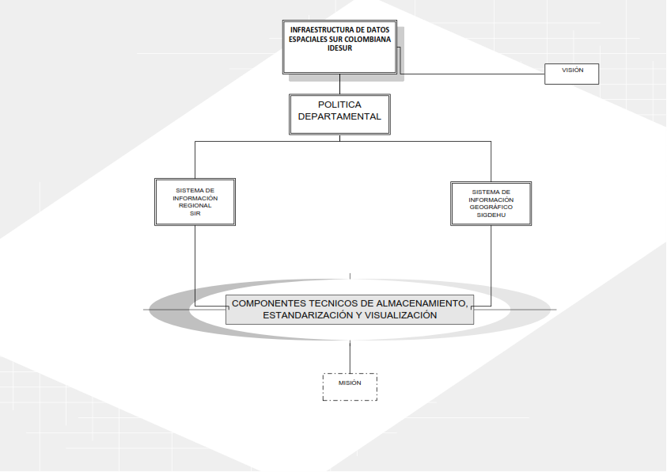

***Fuente:*** *Gobernación del Huila*

***Elaboración:*** *Equipo “SIGDEHU”.*

# Planteamiento del problema

Para el establecimiento del plan de desarrollo departamental (PDD) del departamento de Huila, se identificaron múltiples deficiencias en lo relacionado con el ordenamiento territorial, sector en el cual se enmarca el problema central del presente documento. Entre las falencias identificadas, se encuentran las siguientes:[1]

* Las Secretarias no cuentan con sistemas de información para la toma de decisiones y actualización de la información generada.
* Los funcionarios no poseen los conocimientos y adiestramiento en la estructuración e implementación de un sistema de información, adicionalmente la pérdida de la memoria institución por la rotación de personal en cada cambio de administración.
* La deficiencia de manejo de los repositorios de la información, tanto en la imposibilidad de espaciar e integrara la información.

Otras de las falencias identificadas, como consecuencia de las expuestas anteriormente son las siguientes:

* No se cuentan con líneas bases estadísticas bien definidas para los procesos de planificación en la región.
  + La información existente se encuentra desactualizada.
  + Se presenta fragmentación de la información actual.
* No existe información suficiente y de calidad para trabajar.
* Información de mala calidad e inconsistente.
* La información carece de una estructura normalizada para la integración de las plataformas existentes.
* Sistemas de información con hardware y software ineficiente.

En los apartados siguientes se presenta el diagnóstico realizado sobre los sistemas que actualmente son objeto de estudio del presente proyecto, donde se incluyen los problemas e inconvenientes identificados.

## Sistema de información regional del departamento del Huila – SIR

La estructuración del sistema de información regional del departamento del Huila (SIR) implica una tubería de procesos finamente interconectados en beneficio de un usuario. Los usuarios de la plataforma virtual, bien sean ciudadanos, alcaldes o instituciones, deben dar las pautas sobre lo que el SIR es y entrega. Cada falencia en esta tubería de procesos resulta en un cuello de botella en la entrega de reportes y, por ende, en la toma de decisiones oportunas a escala local y regional de los usuarios.

Esto implica retos asociados a la coordinación entre actores, la recolección, digitalización, procesamiento y visualización de la información, y el reclutamiento del personal idóneo para la gestión y administración de los sistemas. Se presenta a continuación una imagen con las principales limitantes en los procesos que dan funcionamiento al SIR:

Figura 2: Tubería de procesos del SIR con principales falencias identificadas

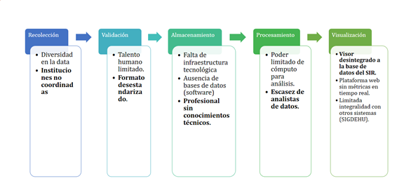

***Fuente:*** *Gobernación del Huila*

***Elaboración:*** *Equipo “IDE”.*

Resaltado en negrilla se encuentran los eslabones más relevantes de la cadena de valor del SIR. La no coordinación y comunicación no oportuna entre instituciones es trascendental en la etapa de **recolección**. En la etapa de **validación**, el formato en que la data es categorizada juega un rol estratégico: un formato estandarizado, virtual y centralizado de recolección y validación de información representa mejoras significativas en el uso de recursos económicos, talento humano y, sobre todo, eficiencia en el proceso de almacenamiento de información. Dicho formato trae implícito el reclutamiento de talento humano y profesional especializado en mantenimiento y análisis de bases de datos, eslabón fundamental en las etapas de **almacenamiento** y **procesamiento**. Finalmente, en la etapa de **visualización**, un visor integrado a la base de datos del SIR jugará el rol más importante al servir de:

1. Canal de comunicación directo con el ciudadano y los entes institucionales.
2. Validador de la calidad de la información almacenada en los procesos del SIR.
3. Integrador de un IDE conformado por un SIR y un SIGDEHU.

### Diagnóstico inicial de los sistemas

El SIR en el Huila es una plataforma web que distribuye la información temática y sectorial a nivel municipal y departamental. Esta es consultada y realimentada por las dependencias y organismos municipales, departamentales y nacionales. Después de un estudio realizado sobre el sistema, se obtuvieron los siguientes resultados:

1. **Almacenamiento de la información**

La base de datos del SIR se encuentra alojada en dos repositorios (carpetas):

1. *Gobernación del Huila a través de un computador de alto procesamiento.* La información se encuentra alojada en un repositorio en la nube administrado por la empresa Dropbox y su formato es Excel (sin un sistema de almacenamiento o gestor de bases de datos).
2. En el 2017 se comenzó con el diseño del modelo de datos en una base de datos PostgreSQL y la transformación de la información a su respectivo formato. A la redacción de este documento, el modelo tenía 421 tablas y 21 esquemas. La información se publica igualmente en un repositorio público en Github para transparencia y posibilidad de aportes en cuanto a documentación y código. El acceso es: <https://github.com/datoshuila/>.
3. *Página web del SIR: <http://sirhuila.gov.co>.* En ella se visualizan noticias del Huila, información sociodemográfica, documentos que conciernen al departamento, encuestas de satisfacción y boletines económicos. El software de gestión de la página web es Joomla y está desactualizado.

La información original consta de 271 megabytes de información distribuidos en 16 carpetascarpetas: una por cada año desde el 2000 hasta el 2016.. Cada carpeta contiene datos mezclados de Microsoft Word, Excel, Power Point y PDF con información demográfica, económica, social, cultural y territorial de los municipios. No todos los años tiene el mismo contenido ni conservan el mismo formato.

Solo los años 2015 y 2016 se encuentran categorizados en 4 macro categorías: Económico, Gobernanza, Social, Territorial. Aun así, la aparición de información en las categorías es intermitente cada año desde el 2000. Ellas son:

***Económico***

* Cifras macroeconómicas.
  + Bancos existentes.
  + Captaciones de bancos.
  + Captaciones entidades de crédito.
  + Cartera de bancos.
  + Cartera entidades de crédito.
  + Comercio exterior.
  + Consumo de cerveza.
  + Consumo de cigarrillos.
  + Consumo de gasolina.
  + Consumo de licores.
  + Cotización del dólar.
  + Desagregado de cartera.
  + Exportaciones.
  + Importaciones.
  + Producción de petróleo.
  + UVR.
  + UVR variaciones.
* Finanzas.
  + Deuda pública del departamento.
  + Evaluación del desempeño fiscal.
  + Impuesto a la gasolina y ACPM.
  + Impuesto a la cerveza.
  + Impuesto a los cigarrillos.
  + Impuesto a los licores nacionales.
  + Impuesto a los licores extranjeros.
  + Recaudo de impuestos.
* Empleo.
  + Evolución del salario mínimo.
  + Indicadores de mercado laboral.
  + Información de pensionados.
* Empresas.
  + Microempresas.
  + Sociedades constituidas.
  + Sociedades depuradas.
  + Sociedades disueltas.
  + Sociedades reformadas.
* Construcción.
  + Área aprobada destinada a VIS y no VIS (Vivienda de interés social).
  + Número de licencias aprobadas y área por construir.
  + Valor catastral.
* Agropecuario.
  + Área cafetera.
  + Área cosechada.
  + Área plantada.
  + Área sembrada.
  + Costo de producción.
  + Cultivos.
  + Infraestructura de producción.
  + Inventario de alimentos.
  + Producción.
  + Sacrificio de animales.
* PIB.
  + A precios constantes.
  + A precios corrientes.
  + Total por habitante.
* Servicios públicos.
  + Acueducto y alcantarillado.
  + Energía.
  + Gas.
  + Otros.

***Gobernanza***

* Registros electorales.
  + Alcaldes elegidos por voto popular.
  + Cédulas y tarjetas de identidad elaboradas.
  + Cuadro general de escrutinio.
* Justicia.
  + Delitos.
  + Investigaciones.
  + Número de visita.
  + Quejas-Denuncias.

***Social***

* Calidad de vida.
  + Coeficiente GINI.
  + Incidencia de la pobreza.
  + Pobreza monetaria.
* Población.
  + Defunciones.
  + Densidad poblacional.
  + Hogares desplazados.
  + Nacimientos.
  + Desplazamientos.
  + NBI.
  + Proyección poblacional.
  + Resguardos y cabildos indígenas.
* Salud.
  + Cobertura y aseguramientos.
  + Vacunaciones.
  + Defunciones fetales.
  + Informe de nutrición.
  + Nacimientos por área y sexo.
  + Causas de mortalidad.
  + Causas de morbilidad.
* Educación.
  + Datos generales.
  + Básica primaria.
  + Básica secundaria.
  + Preescolar.
  + Instituciones y centros educativos.
  + Matrículas.

***Territorial***

* Transporte.
  + Accidentes de tránsito.
  + Vehículos matriculados.
  + Licencias para conducir.
  + Empresas transportadoras.
  + Movimiento de transporte urbano.
  + Parque automotor.
  + Transporte aéreo.
  + Transporte servicio público.
* Medio ambiente.
  + Aprovechamientos forestales.
  + Licencias y permisos ambientales.
  + Movilización de productos forestales.
  + Reforestación, aislamiento y restauración.
* Geografía.
  + Afluentes y subafluentes.
  + Cordilleras principales.
  + Límites municipales.
  + Límites generales.
* Meteorología.
  + Precipitación en municipios.
  + Caudales de ríos.
  + Estaciones.
  + Climatología.

1. **Fuentes de información e inventario de datos**

La información de la página web proviene del repositorio de la Gobernación del Huila. A su vez es alimentado por dos operarios del departamento de planeación que capturan la información de:

* Reportes de las dependencias del departamento.
* Informes de la alcaldía de cada municipio.
* Información del Departamento Administrativo Nacional de Estadística (DANE).
* Consultorías.
* Contratistas.

Inventario de datos

Los esfuerzos depositados en el Sistema de Información Regional por parte del equipo SIR-SIGDEHU confirman la voluntad política en la creación e implementación de acciones concretas que le permitan al Departamento del Huila avanzar hacia un gobierno más abierto que fomente la participación activa de los ciudadanos y mejore la capacidad de respuesta del mismo hacia las personas.

La publicación de datos tiene propósitos comerciales y no comerciales que facilitan la transparencia, participación y colaboración a través del desarrollo de aplicaciones y servicios realizados por las comunidades de desarrollo, la industria de tecnologías de información, la academia o cualquier ciudadano.

El equipo SIR-SIGDEHU socializó con las Secretarías de “Educación”, “Salud” y “Cultura y Turismo” con ánimo de actualizar el inventario de datos del Departamento del Huila. Como punto de partida, se tomaron los avances realizados por el equipo TIC de la Gobernación en el proyecto de datos abiertos en el 2015 y, además de actualizar las fuentes de información, se incluyó aquellas de relevancia para el Sistema de Información Regional a través de la Secretaría de Planeación.

### Consolidado

Las fuentes de información se pueden consolidar en la siguiente tabla:

|  |  |  |  |  |  |  |  |  |  |  |
| --- | --- | --- | --- | --- | --- | --- | --- | --- | --- | --- |
| FUENTES DE INFORMACIÓN | | | | | | | | | | |
|  |  | **Amedida** | **Anual** | **Bimestral** | **Cada 4 años** | **Diaria** | **Mensual** | **Semestral** | **Trimestral** | **Suma total** |
|  | 0 |  |  |  |  |  |  |  |  | **0** |
| **Agricultura** |  | 2 | 24 |  |  |  |  | 2 | 1 | **29** |
| **Contratación** |  | 3 |  |  |  |  |  |  |  | **3** |
| **Control Interno** |  |  | 1 |  |  |  |  |  | 2 | **3** |
| **Cultura y Turismo** |  | 1 | 19 |  |  |  | 4 |  |  | **24** |
| **Despacho** |  | 2 |  |  |  | 1 |  |  |  | **3** |
| **Educación** |  | 14 | 23 |  |  | 6 | 9 | 3 | 1 | **56** |
| **General** |  | 17 | 9 |  |  | 12 | 9 | 2 | 1 | **50** |
| **Gobierno** |  | 2 |  |  |  | 3 |  |  |  | **5** |
| **Hacienda** |  | 2 | 5 | 1 |  |  | 9 |  | 5 | **22** |
| **Jurídica** |  |  | 6 |  |  |  |  |  |  | **6** |
| **Planeación** |  | 1 | 9 |  | 3 |  |  | 1 |  | **14** |
| **Salud** |  | 5 | 5 |  |  |  | 12 | 3 | 9 | **34** |
| **Vias** |  |  | 3 |  |  |  |  |  |  | **3** |
| **Suma total** | **0** | **49** | **104** | **1** | **3** | **22** | **43** | **11** | **19** | **252** |

Las fuentes de información registradas en el inventario del proyecto de Datos Abiertos fueron de 218. Luego de esta actualización y las reuniones con las Secretarías de Educación, Salud y Cultura-Turismo resultaron 252 distribuidas en 13 dependencias. Se identificaron 8 categorías de frecuencias con las que la información es recolectada o actualizada:

1. A medida. Solicitud por demanda de la información.
2. Diaria.
3. Mensual.
4. Bimestral.
5. Trimetral.
6. Semestral.
7. Anual.
8. Cada 4 años (cambio de periodo administrativo)

El 41% de las fuentes de información se actualizan anualmente mientras que el 20% se actualizan por pedido (a medida). Las siguientes proporciones corresponden a una actualización mensual (17%), diaria (8%) y trimestral (7.5%).

En cuanto a las dependencias, la mayor cantidad de fuentes de información la tienen Educación (56 equivalente al 22.2% del total de fuentes de información), General (50 equivalente al 19.8%), Salud (34 equivalente al 13.5%), y Agricultura (29 equivalente al 11.5%).

|  |  |  |  |  |  |  |  |  |
| --- | --- | --- | --- | --- | --- | --- | --- | --- |
| FUENTES DE INFORMACIÓN | | | | | | | | |
|  |  | **Base de**  **Datos** | **Excel** | **Papel** | **PDF** | **Word** | **XML** | **Suma total** |
|  |  |  |  |  |  |  |  |  |
| **Agricultura** |  | 1 | 26 |  | 2 |  |  | **29** |
| **Contratación** |  |  | 1 | 2 |  |  |  | **3** |
| **Control Interno** |  | 3 |  |  |  |  |  | **3** |
| **Cultura y Turismo** |  |  | 21 |  | 2 | 1 |  | **24** |
| **Despacho** |  |  | 2 |  |  | 1 |  | **3** |
| **Educación** |  |  | 38 |  | 9 | 9 |  | **56** |
| **General** |  | 14 | 20 | 4 | 4 | 8 |  | **50** |
| **Gobierno** |  |  | 3 | 1 |  | 1 |  | **5** |
| **Hacienda** |  | 12 | 9 |  | 1 |  |  | **22** |
| **Jurídica** |  |  |  |  |  | 6 |  | **6** |
| **Planeación** |  | 1 | 4 | 1 | 8 |  |  | **14** |
| **Salud** |  |  | 27 |  | 5 | 2 |  | **34** |
| **Vias** |  |  |  |  |  |  | 3 | **3** |
| **Suma total** | **0** | **31** | **151** | **8** | **31** | **28** | **3** | **252** |

El formato más utilizado en la Gobernación es el Excel con un 60% del total de fuentes de información. Los siguientes formatos son PDF (12.3%), Base de datos (12.3%) y Word (11.1%). Es de resaltar que solo un 12.3% de las fuentes de información están en Bases de Datos.

El formato de Base de Datos es el indicado para almacenar, procesar, analizar y visualizar la información a través de un aplicativo web. En la medida en que el 87.7% de las fuentes de información continúen siendo almacenadas en formatos estáticos (Excel, PDF, Word, Papel, etc) la calidad de la información se verá comprometida con el paso del tiempo por su limitada trazabilidad e inconsistencia.

### Reuniones

A continuación se presentan los resultados de las reuniones realizadas con el área de tecnologías de la información, las secretarías de Educación, Salud y Cultura-Turismo de la Gobernación del Huila.

#### Tecnologías de la Información

La primera reunión se llevó a cabo con el área de tecnologías de la información de la Gobernación del Huila de donde se tomó como referencia un inventario de datos inicial realizado en el proyecto de 2015 de Datos Abiertos del Ministerios de las Tecnologías de la Información y las Comunicaciones. Dicho inventario contaba con 218 fuentes de información de 14 dependencias:

* Agricultura
* Contratación
* Control Disciplinario
* Control Interno
* Cultura
* Despacho
* Educación
* General
* Gobierno
* Hacienda
* Jurídica
* Planeación
* Salud
* Vías

El documento se titula “Inventario de Información. Gobernación del Huila” y fue el punto de partida para actualizar las fuentes de información en cada una de las reuniones posteriores.

#### Secretaría de Educación

Los días 20 y 21 de Septiembre se reunió el equipo SIR-SIGDEHU con funcionarios de la Secretaría de Educación para inventariar y concientizar sobre las fuentes de información disponibles, sus orígenes y sus formatos. El primer encuentro se realizó en el área de Calidad. Luego, con ayuda de Efrain René Pastrana a través de un oficio, se procedió con el área de Recursos Educativos, Asuntos Legales y Públicos, Bienes y Servicios y finalizamos con Cobertura.

En calidad, Belén Escalante y Luis Eduardo Hernández asistieron a la reunión y actualizaron el inventario realizado en el 2015. Las fuentes de información “Informe de gestión del servicio educativo” y “Resultados prueba SABER” fueron omitidos porque estos ya se encontraban en otras fuentes. La mayoría de documentos se alimentan anualmente en formatos de Excel. Se manifestó la intención que tiene la Secretaría en desarrollar su propio Sistema de Información.

Recursos educativos, a cargo de la funcionaria Lidia Aya Aya, administra documentos como actos administrativos y decretos, información de docentes, certificados de inducción, entre otros. Más de la mitad de estos documentos se almacenan en formato PDF; lo que limita su lectura por un computador. Aún así, hay fuentes de información que pueden ser convertidas en formato Base de Datos como los listados de docentes y los registros de inducción.

Los funcionarios Bernardo Rouille Tamayo y Joaquin Guillermo Perez Sanchez recibieron al equipo SIR-SIGDEHU para hablar de asuntos legales-públicos y el fondo de prestaciones sociales del magisterio. Aquí se almacena la información en formato PDF y contiene información confidencial del nivel salarial de los docentes y sus aportes al Sistema de Seguridad Social.

El 21 de septiembre se reunieron Helena Araque y el equipo SIR-SIGDEHU para inventariar los datos del área de Bienes y Servicios. La información publicable es poca. Existe un proyecto para recolectar el inventario de las instituciones educativas y comprobar la titularidad de los predios de las instituciones, entre otras actividades. Esta área ha trabajado con el equipo SIR-SIGDEHU en oportunidades pasadas con geo-localizando las sedes educativas.

Cobertura, bajo la representación de Leydy Gomez, es la que contiene la mayor densidad de información estructurada. El Ministerio de Educación ha facilitado un Sistema Integrado de Matrículas (SIMAT) para la consulta de matrículas y dejado los formatos “Anexo 2 archivo 1”, “Anexo 5A”, “Anexo 6A”, “Anexo 13A” que condensan en formato Excel toda la información disponible de matrículas, registros, antecedentes y desempeño de los estudiantes.

En la Secretaría de Educación están estructurando un proyecto de desarrollo de su propio Sistema de Información para organizar la estructura de datos y facilitar el análisis y visualización de datos. Con el equipo SIR-SIGDEHU se entablaron las conversaciones para articular ambas áreas en el desarrollo de dicha plataforma.

#### Secretaría de Salud

El equipo SIR-SIGDEHU entabló una reunión de dos horas con la funcionaria Rocio Laguna, responsable de la gestión de datos en la dependencia. Los sistemas de información utilizados para la exportación de información son SIVIGILA, Registro Especial de Prestadores de Salud, el portal SISPRO y el Instituto Nacional de Saludo.

Fue iterativa la conversación de trabajar en equipo con las demás dependencias para mitigar la duplicidad de esfuerzos y estimular el trabajo colaborativo.

Se actualizaron la funcionaria también proporcionó otros conjuntos de datos que no estaban considerados dentro del catálogo actual de datos del SIR como la evaluación de indicadores de eventos de la salud pública y protocolos de atención de casos de la salud, estos catálogos se referencian en el anexo Inventario de datos.

#### Secretaría de Cultura y Turismo

La secretaría de Cultura y Turismo desarrolló su propio sistema de información alojado en turismo.huila.gov.co. Allí se publica información sobre los hoteles del Huila, el porcentaje de ocupación hotelera, los agentes culturales, los destinos turísticos, la red de museos, la red de bibliotecas y los bienes culturales. Aún no se encuentra disponible la información estadística al público y solo un usuario con contraseña puede acceder a ella. Se resalta la independencia con la que la Secretaría ha actuado en relación a la gestión de su información. A su vez, se resalta la disposición a compartir su sistema con otras secretarías o dependencias utilizando los protocolos pre-establecidos en la Gobernación.

#### Universidad Surcolombiana

El 28 de septiembre se asistió a una reunión con el docente Andrés Anaya, investigador en Aprendizaje Automático y Big Data de la Universidad Surcolombiana. El entusiasmo de trabajar en la publicación de datos por el Departamento del Huila es notorio por parte de la academia. Manifestó que el mayor cuello de botella es "la parte política", es decir, poner de acuerdo a los decanos, rector y sector público en pro de la recolección, análisis y publicación de datos.

#### Secretaría de Agricultura y Minería

Se realizó una reunón en la Secretaría de Agricultura y Minería (SEDAM) con Isauro Trujillo - persona responsable del área de Minería - de donde se hallaron aspectos tanto técnicos como políticos en la administración de los datos de la Secretaría:

La Secretaría de Agricultura opera a través de Secretarías Técnicas y se divide en cuatro programas:

1. Programas Agrícolas
   1. Contienen entre el 90%-95% del presupuesto.
   2. Tiene las siguientes Secretarías Técnicas:
      1. Frutas a cargo de Jairo Ledesma.
      2. Caña-Panela a cargo de Jorge Augusto Rivera Garzón.
      3. Café a cargo de Edilberto Sánchez
      4. Tabaco con ausencia de responsable.
      5. Cereales a cargo de Franklin Cristofer Díaz Ninco
   3. Responsable: Nelson Arias.
2. Programas Pecuarios.
   1. Contiene aprox. el 5% del presupuesto de la secretaría
   2. Tiene la siguientes Secretarías Técnicas:
      1. Piscicultura a cargo de Mónica Avilez
      2. Cárnica-Láctea (Ganadera) a cargo de Jorge Luis Salcedo Bahamón.
3. Área forestal y ambiente
   1. El 1% de las utilidades de los recursos de la secretaría van destinados a la adquisición de predios para el manejo de cuencas hidrográficas.
   2. Tiene las siguientes Secretarías Técnicas
      1. Cacao a cargo de Franklin Cristofer Díaz Ninco.
      2. Tabaco
   3. Responsable: William Cárdenas.
4. Minero
   1. Aprox. 1% del presupuesto de la Secretaría.
   2. Tiene la Secretaría Técnica Agrominera a cargo de Miguel Javela.
   3. La Agencia Nacional de Minería tiene el Catastro Minero. Esa información se publica en el portal y se publican títulos y solicitudes.

Existe un programa dentro de la SEDAM llamado “Reforestación”. Así mismo hay programas transversales a la Secretaría como el Observatorio, Mujer Rural, Jóvenes Rurales, Créditos al campesino, Alianzas Productivas (Ricardo Arciniégas), entre otros. El Observatorio era el único articulador de programas. Hay programas que son subsidiarios de créditos y hay programas que funcionan en convenio con instituciones. Como las agencias de desarrollo rural, agencia de minería, universidades y SENA.

Jhon Garay era la persona que sacaba los datos de producción (volúmenes), costos de producción (dinero), áreas de producción (área), tiempos de producción, etc. Dicha persona no trabaja más en la Gobernación y hay un problema de trazabilidad en esta data.

1. **Calidad de la información**

Hay dos operarios en el SIR responsables de la recolección, almacenamiento, verificación y organización en tablas de Excel del material sociodemográfico y económico del departamento. En algunos casos, son responsables también de publicar la información en la página web con el mismo formato, omitiendo la posibilidad de integrarla.

En los datos generados en entidades territoriales y regionales del SIR, existen cuatro macro categorías en donde se almacena la información: “economía”, “gobernanza”, “social” y “territorial”, cada una con sus respectivas subcategorías. Por ejemplo, “territorial” contiene las categorías “infraestructura”, “medio ambiente”, “ordenamiento” y “prevención y atención de desastres”. Así mismo, cada categoría contiene, en algunos casos, una o varias subcategorías.

1. **Contenido**

El contenido se encuentra desactualizado a la fecha, en parte a la percepción de irrelevancia que tiene la información por parte de las demás entidades y por otra al ser solicitada en forma de reporte informativo y no obligatorio. Los informes carecen de solidez o respaldo administrativo para la consulta de datos y carecen de garantía de calidad a través de protocolos de almacenamiento de datos.

El SIR no tiene una plataforma de recopilación de reportes y, por ende, son enviados por correo electrónico a los funcionarios, aumentando el riesgo de error en digitalización, transferencia e interpretación, incluso el riesgo que un operario termine su contrato con la gobernación y se lleve el saber-hacer (know-how) del proceso. Esta situación reduce la productividad por el operario al manipular la información manualmente y, en consecuencia, limita la divulgación de la información en tiempo real.

Para mitigar este inconveniente, el equipo SIR desarrolló el Modelo de Datos y comenzó con el proceso de conversión de archivos de formato Excel a formato de Datos Abiertos (CSV). Dicho proceso lo denominó “Limpieza de datos”. A la fecha se han limpiado el 90% de los datos de Educación y se ha avanzado con el 40% de Salud para todos los años. La mayor cantidad de datos lo condensan Educación, Salud y Agricultura. El modelo de datos junto con los archivos en CSV están disponible en <https://github.com/datoshuila/modelo>. La documentación respectiva está en: <https://github.com/datoshuila/docs>.

1. **Formato**

El formato con el que llega la data cambia a través de los años en los que el SIR ha estado en funcionamiento. A pesar que el contenido sí debe mudar, debido a movimientos económicos y sociales del entorno, es imprescindible que el formato se mantenga para poder realizar cuadros comparativos y tener puntos de referencia para los indicadores claves de desempeño o KPI’s (por sus siglas en inglés) automáticos y la posibilidad de tomar decisiones oportunas con información de calidad.

1. **Volumen**

Los archivos en Excel generalmente son entregados con información duplicada de informes previos. Para enviar la información en un año específico de un índice demográfico, por ejemplo, la gobernación vuelve a recibir el histórico del índice junto con el valor del año en cuestión, duplicando datos cada año. Si el SIR ya tiene almacenado el índice GINI por año, el informe del siguiente año llega con los datos de años anteriores, aumentando así el volumen de la información. Si el rango de tiempo se amplía a reportes diarios, la cantidad de datos duplicados compromete la velocidad de procesamiento. Estos protocolos aumentan innecesariamente el volumen de la data almacenada, considerando además que guardar data estructurada en Excel y no en bases de datos es ineficiente.

1. **Seguimiento**

Las condiciones en las que son medidos los KPIs impiden el seguimiento adecuado al número de usuarios que visitan la página del SIR. A pesar de llevar el control mensual del número de personas que ingresan a la página web, la información de enero (y en ocasiones de febrero) de algunos años aparece como nula por un problema al interior de la plataforma. Esto limita el análisis, y, por ende, al modelamiento y pronóstico de las visitas en la página.

En el 2017, se comenzó con el desarrollo de la sección de análisis para hacer seguimiento al desempeño educativo. Dada la ausencia de un servidor público para el SIR-SIGDEHU, el equipo voluntariamente facilitó un servidor para dicho fin: <http://192.81.217.193:3838/educacion/>. En esta plataforma se encuentra una vista descriptiva de la situación del Huila en cuanto a bachilleratos, educación superior, icfes y SENA, entre otras cosas. En la medida en que aumente las categorías de datos limpios, se podrán realizar análisis más avanzados. El código fuente de cómo se realizó dicha plataforma se encuentra disponible en https://github.com/datoshuila/educacion

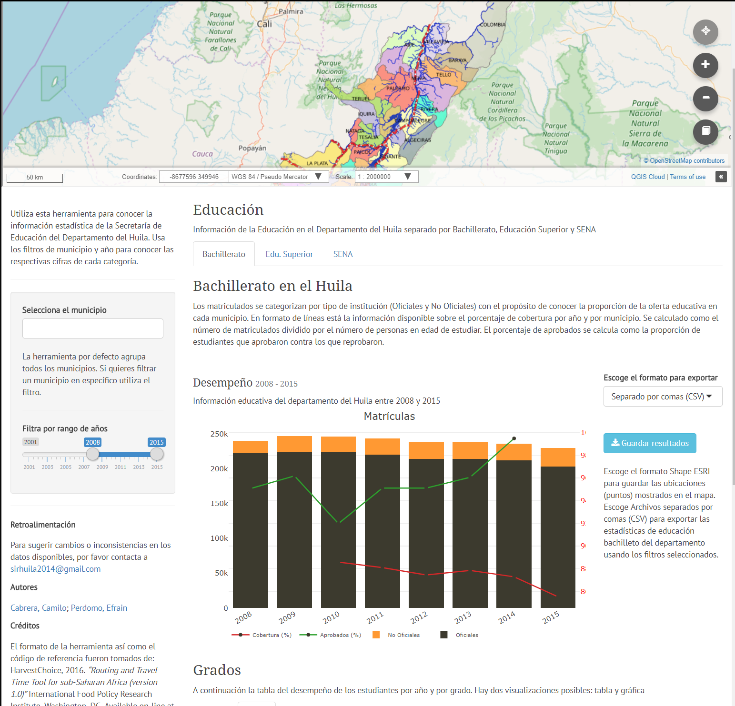

Figure 1. Vista del tablero de control de Educación

1. **Retos**

* Articulación con las condiciones políticas del proyecto.
* Empalme entre los actores generadores de la información.
* Definición de formatos de Datos Abiertos en la plataforma con protocolos de sistema de calidad documental.
* Capacitación en la inserción de la información.
* Fuentes de financiación del proyecto.
* Choque cultural institucional frente a los datos abiertos (publicación de datos que usalmente son del demonio de un solo funcionario).
* Requerimientos técnicos especializados en la administración del SIR.
* Estímulos para la participación ciudadana y gubernamental.
* Gestión de:
  + KPI’s.
  + Propiedad intelectual, tanto de la plataforma como de los datos.
  + Volumen de la data.
  + Velocidad de respuesta de la plataforma.
  + Variedad de la información.

## Sistema de información geográfico del departamento del Huila – SIGDEHU

El objetivo de implementar el sistema de información geográfico del departamento del Huila (SIGDEHU) dentro de una infraestructura de datos espaciales (IDE) tiene un gran reto a solucionar: la estandarización de la información, la verificación, la gestión de información y el cumplimiento de protocolos de los IDE e ISO.

La gobernación posee mucha información de gran valor para los diferentes entes territoriales, pero no se ha logrado compartir, homologar y cruzar con la estadística del SIR eficientemente; éste es uno de los objetivos claves para que la información sea congruente y posteriormente ser compartida con la población en general, principalmente a los entes territoriales.

La siguiente imagen resume el estado del proceso actual del SIGDEHU:

Figura 3: Estado del proceso actual del SIGDEUH.

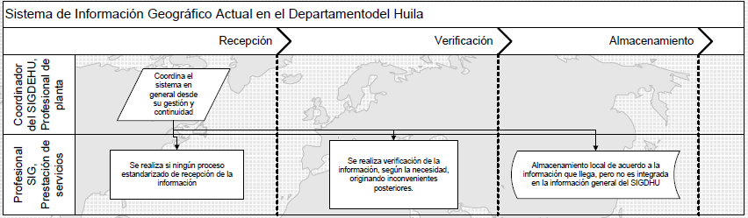

***Fuente:*** *Gobernación del Huila.*

***Elaboración:*** *Equipo “SIGDEHU”.*

Estos procesos en la actualidad se ejecutan con dos profesionales: uno de planta y otro por prestación de servicio, soportados con un computador; lo anteriormente expuesto no es suficiente para el debido desarrollo del sistema.

### Diagnóstico inicial del sistema

En el estudio realizado al SIGDEHU, se obtuvieron los siguientes resultados:

1. **Estado actual del SIGDEHU (Don Zarate… hacer el ajuste del caso … y describir muy bien que se tiene , como se tiene y donde se tiene… y no se demore tres semanas en esa información… un página max,)**

El departamento del Huila, en la actualidad, se encuentra operando el sistema de información geográfico en repositorios locales. En el 2016 se realizó una prueba piloto de un visor con cuatro capas geoespacial, las cuales comprenden:

* Hidrografía de primer orden.
* Vías primarias, secundarias y terciarias.
* División territorial que se compone de Veredas, Cascos Urbanos y centros Poblados.

Figura 4: Visor actual del SIGDEHU en la página de la Gobernación del HUILA.

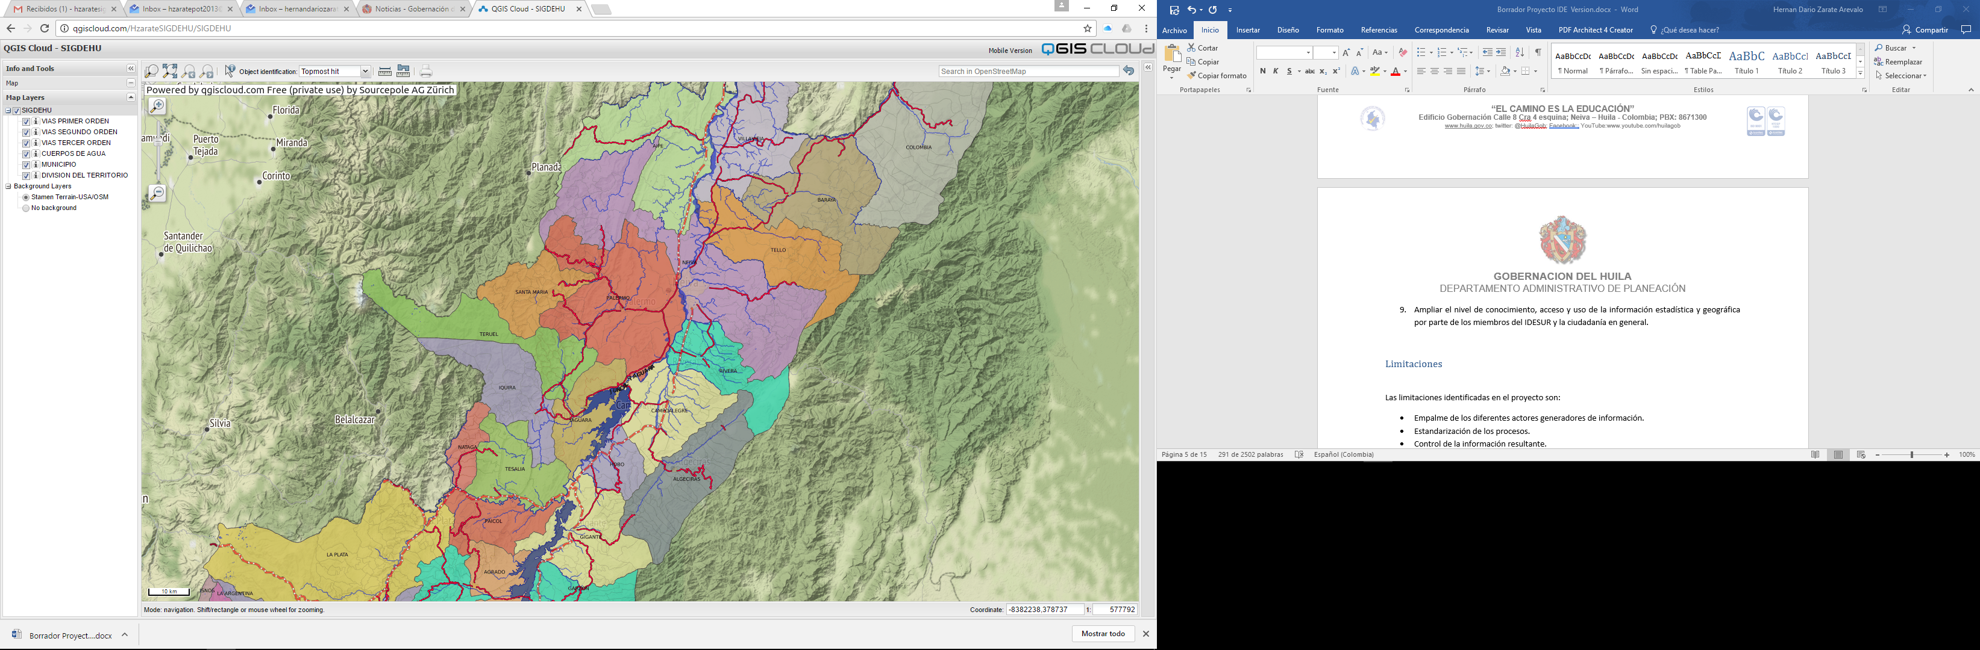

***Fuente:*** *Gobernación del Huila.*

***Elaboración:*** *Equipo “SIGDEHU”.*

Este visor se realiza sobre plataformas de software libre y el almacenamiento de la información se realiza en la nube, sin tenerse un proceso de verificación detallado y persistiendo algunos inconvenientes en la gestión de la información en su producto final.

El sistema posee limitaciones de proceso y cargue de información, por contarse en el SIGDEHU un repositorio local con más de 300 GB de información, el cual está sin depurar desde su creación.

Se realiza un conteo de la información más relevante, la cual deberá contener el sistema. En la actualidad, el departamento administrativo de planeación departamental cuenta con esta información, pero cabe aclarar que no se tiene alguna clase de metadatos, por lo que no ha sido posible identificar en su totalidad el origen, escala y demás información importante de la misma.

En la siguiente tabla se aprecia la información identificada por capa vectorial:

Tabla 1: Capas Vectoriales

|  |  |  |  |
| --- | --- | --- | --- |
| **CAPA** | **FUENTE DE LA INFORMACIÓN** | **ESCALA** | **AÑO** |
| Títulos mineros | Se toma Información de la corporación autónoma del Alto Magdalena versión 2010 |  | 2010 |
| PNR | Se toma Información de la corporación autónoma del Alto Magdalena |  | 2011 |
| PNM | Se toma Información de la corporación autónoma del Alto Magdalena información 2011 |  | 2011 |
| Ley 2 | Se toma Información de la corporación autónoma del alto magdalena versión 2012 | 1:50000 | 2012 |
| PNN | Se toma de Parque Nacionales Naturales de Colombia versión 2013 | 1:100000 | 2013 |
| Perímetro urbano | POT, PBOT, EOT y POTI |  |  |
| Centro poblado | POT, PBOT, EOT y POTI |  |  |
| Vías urbanas | Cartografía básica gobernación, IGAC y municipios |  |  |
| Manzanas | Cartografía básica gobernación, IGAC y municipios |  |  |
| Hidrografía | Cartografía básica gobernación, IGAC y municipios |  |  |
| Vías rurales | Se toma la información de la gobernación y el municipio, apoyado en las imágenes satelitales descargadas; se verificaron y digitalizaron vías terciarias del municipio de Aipe |  |  |
| Departamental | Cartografía básica gobernación, IGAC y municipios |  |  |
| Limite municipal | Cartografía básica gobernación, IGAC y municipios |  |  |
| Veredas | Cartografía básica gobernación, IGAC y municipios |  |  |
| Vías rurales | Cartografía básica gobernación, IGAC y municipios |  |  |
| Geología | Cartografía básica gobernación, IGAC y municipios |  |  |
| Geomorfología | Cartografía básica gobernación, IGAC y municipios |  |  |
| Precipitación |  |  |  |
| Planes de ordenamiento territorial | 37 municipios |  |  |
| Información del IGAC | Cartografía básica gobernación, IGAC y municipios |  |  |
| Urbanismos | Cartografía básica gobernación, IGAC y municipios |  |  |
| Cover Lover LAND Cover | Cartografía básica gobernación. |  | 2000- 2010- 2012 |
| Embalses | Cartografía básica gobernación. |  |  |
| Estudios de amenaza, vulnerabilidad y riesgo | Cartografía básica gobernación. |  |  |
| Minería | Cartografía básica gobernación - CM, Ingeominas. |  |  |
| Cartografía básica | En formato AutoCAD de 22 Municipios |  |  |

***Fuente:*** *Gobernación del Huila.*

***Elaboración:*** *Equipo “SIGDEHU”*

Esta información se encuentra en diferentes formatos como de AutoCAD, shape, geodatabase, entre otras.

Al no realizarse la depuración de la información que se encuentra en la gobernación, pueden generarse más capas de información de las nombradas con anterioridad y en diferentes escalas y versiones de diferentes años.

Se debe aclara que en el SIGDEHU no solo existen capas geográficas en formatos polígono, línea y punto, incluye también imágenes satelitales, las cuales fueron realizadas para la gobernación a través de diversos contratos para la captura de 30 foto mosaicos de diferentes municipios del departamento ha escalas de 1:2000.

En la siguiente tabla se aprecian las fotos mosaicos contratados por el departamento del Huila:

Tabla 2: Foto mosaico generados por el SIGDEHU en la actualidad

|  |  |  |  |
| --- | --- | --- | --- |
| **FOTO MOSAICO** | **ZONA** | **AÑO** | **CARTOGRAFÍA RESULTADO** |
| Baraya | Casco urbano | 2008 | SI |
| Colombia | Casco urbano | 2008 | SI |
| Hobo | Casco urbano | 2008 | SI |
| Rivera | Casco urbano | 2008 | SI |
| Tello | Casco urbano | 2008 | SI |
| Teruel | Casco urbano | 2008 | SI |
| Villa vieja | Casco urbano | 2008 | SI |
| Yaguará | Casco urbano | 2008 | SI |
| Agrado | Casco urbano | 2010 | SI |
| Gigante | Casco urbano | 2010 | SI |
| Pital | Casco urbano | 2010 | SI |
| Tesalia | Casco urbano | 2010 | SI |
| Timana | Casco urbano | 2010 | SI |
| Acevedo | Casco urbano | 2011 | SI |
| Altamira | Casco urbano | 2011 | SI |
| La Jagua | Centro poblado | 2011 | SI |
| Zuluaga | Centro poblado | 2011 | SI |
| Garzón | Casco urbano | 2011 | SI |
| Guadalupe | Casco urbano | 2011 | SI |
| Paicol | Casco urbano | 2011 | SI |
| Suaza | Casco urbano | 2011 | SI |
| Elías | Casco urbano | 2015 | SI |
| Isnos | Casco urbano | 2015 | SI |
| Obando | Centro poblado | 2015 | SI |
| Oporapa | Casco urbano | 2015 | SI |
| Palestina | Casco urbano | 2015 | SI |
| Salado Blanco | Casco urbano | 2015 | SI |
| San Agustín | Casco urbano | 2015 | SI |
| Tarqui | Casco urbano | 2015 | SI |

***Fuente:*** *Gobernación del Huila.*

***Elaboración:*** *Equipo “SIGDEHU”.*

Esta información se encuentra en diferentes tipos de archivo: AutoCAD, tiff, JPG, PDF, geodatabase (esta última no conserva ningún patrón definido), los cuales vienen en diferentes formatos de estructura de base de datos sin consolidar.

También se cuenta con 200 GB de información del Instituto Geográfico Agustín Codazzi (IGAC), la cual contiene información de básicos y algunos temáticos, así como información en polígono, línea y punto en geodatabase; la información está compuesta por aproximadamente 176 grillas ha escalas 1:25000, cada una con su respectiva geodatabase. También se incluyen imágenes satelitales de 35 cascos urbanos del departamento y con cartografía básica a escala 1:2000.

1. **Fuente de la información**

La información es suministrada por secretarias e institutos descentralizados de la gobernación de Huila, municipios, Instituto Geográfico Agustín Codazzi (IGAC), la Corporación Autónoma Regional del Alto Magdalena (CAM), Departamento Administrativo de Planeación Nacional (DNP), Ministerio de Medio Ambiente, y diferentes entes territoriales generadores de cartografía. Sin embargo, en la actualidad no se tiene ningún protocolo de recepción de la información georreferenciada, la cual se entrega en diferentes formatos; en muchas oportunidades, la información entregada no cumple los estándares de calidad de la infraestructura de datos geoespaciales del IGAC.

1. **Lugar de Almacenamiento**

La información se encuentra almacenada en un computador de alto procesamiento. La prueba piloto del SIGDEHU se encuentra en la nube, pero no se cuenta con una infraestructura de base de datos espaciales.

Toda la información es almacenada históricamente en diferentes archivos o carpetas a cargo de un profesional que cumple las funciones de administrador, el cual realiza la recepción y suministro de los requerimientos diarios presentados en la oficina.

El equipo donde se encuentra almacenada la información del SIGDEHU cuenta con las siguientes características:

Tabla 3: Especificaciones del Hardware del SIGDEHU

|  |  |
| --- | --- |
| **ESPECIFICACIONES DE WORKSTATION SIGDEHU** | |
| WORKSTATION | HP Z420 |
| Sistema operativo | Windows 7 Professional 64 Bit |
| **ESPECIFICACIONES DEL PROCESADOR** | |
| Familia del procesador | Intel Xeon E5 v2 |
| Cache inteligente Intel | 25 MB |
| Velocidad Intel QPI | 9.6 GT/s+ |
| Núcleos | 4 |
| Frecuencia básica del procesador | 3.0 GHz |
| Frecuencia turbo máxima | 4.9 GHz |
| TDP | 160 W |
| Chipset | Intel C602 |
| Memoria RAM | 16 GB RAM |
| Tarjeta gráfica dedicada | NVIDIA de 2 GB |
| Monitor | Led HP ENVI 32 pulgadas; resolución nativa 25609 x 1600 |

***Fuente:*** *Gobernación del Huila.*

***Elaboración:*** *Equipo “SIGDEHU”.*

1. **Función**

Las acciones destinadas que el administrador cumple sobre la plataforma, están destinadas a la función de almacenamiento, verificación, edición, diseños y exportación de representaciones cartográfica de la información local.

1. **Limitaciones**

* Empalme de los diferentes actores generadores de información.
* Estandarización de los procesos.
* Control de la información resultante.
* Fuentes de financiación.
* Cambio de concepto a la open data.

## Conclusiones del diagnóstico de los sistemas información regional y geográfica del departamento de Huila

El estudio realizado sobre los dos sistemas de información, arrojó las siguientes conclusiones:

* Alineado con el objetivo general de ***“Integrar los datos, metadatos, servicios e información sociodemográficas y territorial producidos en el sur de Colombia a nivel local y regional”***, la combinación del SIR (estadística y cifras sociales, económicas y demográficas) con el SIGDEHU (visores geográficos e información territorial) hace parte de un paso natural en la implementación del REDSIH.
* Por la dependencia para los procesos de toma de decisiones territoriales que recae en estos dos sistemas de información, es fundamental garantizar la disponibilidad de información efectiva, así como un desarrollo de sus funciones a cabalidad, permitiendo asegurar la ejecución óptima presupuestada para los mismos.
* Es imprescindible abordar primero las falencias en la tubería de procesos del SIR. Es decir, identificar cada cuello de botella en el flujo de información del Departamento y optimizarlo teniendo en cuenta las siguientes consideraciones:
  1. Los procesos de toma de decisiones no son efectivos. La información disponible actualmente no está actualizada, proviene de formatos no homogéneos y, en algunos casos, es duplicada.
  2. Se carece de sistemas robustos de almacenamiento, gestión y procesamiento de bases de datos; vitales para hacer seguimiento a indicadores claves de desempeño.
* Finalmente, las recomendaciones planteadas en este apartado buscan fortalecer los cinco procesos por los cuales pasa la data antes de ser entregada al ciudadano. A través de una vista de procesos y abordando adecuados requerimientos en hardware, software y talento humano es posible aumentar la eficiencia en el sistema, todo en beneficio de la ciudadanía y empaquetado bajo la etiqueta de IDE.
* En el SIGDEHU, la integración, unificación y estandarización de la información existente en el departamento es clave para evitar la redundancia.
* Es necesario implementar protocolos de recepción, entrega y control de la información del departamento del Huila.
* La información del SIGDEHU debe ser congruente con la información estadística del SIR.

# Antecedentes

A nivel nacional, la infraestructura colombiana de datos espaciales (ICDE) comienza con la firma del acuerdo No. 1 de 2000, en el cual un conjunto de entidades asociadas, principalmente públicas[2], definieron los lineamientos generales y la estructura marco de cooperación, coordinación y operación para el manejo e intercambio de la información geográfica producida o de propiedad de cada una de las entidades vinculadas.

Desde el año 2006, se viene construyendo un sistema para el aseguramiento de la calidad, almacenamiento y consulta de la información básica, el cual fue formulado a partir del decreto No. 3851 de 2006, emanado por el Departamento Administrativo Nacional de Estadística (DANE). Bajo esta directriz, algunas ciudades han conformado su propia infraestructura de datos espaciales (IDE), como lo son Bogotá, Medellín, Cali y en la eco región del Eje Cafetero, que comprende los departamentos de Caldas, Quindío, Risaralda, Norte del Valle y Occidente del Tolima.

La infraestructura colombiana de datos espaciales (ICDE o IDE por sus características) definida en el decreto 3851 de 2006 desglosa 4 categorías:

1. **Datos estadísticos:** Información estadística generada por registros administrativos, censos o encuestas sobre aspectos socioeconómicos y demográficos.
2. **Datos espaciales:** Información geoespacial relativa a catastro, inventarios de infraestructura física, recursos minerales, hídricos, vegetales y biodiversidad, geología, geomorfología, suelos, amenazas naturales, climatología, cobertura y uso del suelo, oceanografía, batimetría, registro de propiedad inmobiliaria, listado de direcciones de edificaciones urbanas y rurales, conexiones de servicios públicos domiciliarios, entre otros.
3. **Datos sobre personas:** Registro de hechos vitales y migraciones que sirvan para actualizar la información censal de población, cobertura de protección social, registros educativos, registro mercantil, registro de contribuyentes, beneficiarios de subsidios, damnificados y otros de la misma índole.
4. **Datos generados en entidades territoriales y regionales:** Bases de datos administradas por gobernaciones, municipios, entes regionales, provinciales, locales y entes no gubernamentales que voluntariamente se incorporan al sistema.

En el Departamento del Huila, bajo la ordenanza No. 037 de 1998 *“Por la cual se crea y organiza la red de información del departamento del Huila”*, se inicia el proceso de estructuración, aplicación y consolidación de un sistema de información regional (SIR), estructurando y ampliando su oferta de información tanto institucional como sectorial del departamento, en temáticas como la cultura, calidad de vida, productividad, finanzas públicas, económicas, etc. Este sistema hace parte de la categoría de “*datos generados en entidades territoriales y regionales*” y jugará su rol respectivo en el IDE.

De igual manera, se logró implementar el sistema de información geográfico del departamento de Huila (SIGDEHU) como herramienta para la planificación, desarrollo económico y de seguimiento al plan de ordenamiento territorial departamental (POTD). El SIGDEHU tiene su origen en la formulación del POTD bajo la ordenanza No. 078 de 2000, en donde, como estrategias departamentales para su aplicación, se establece un sistema de asistencia técnica departamental conformada por los siguientes componentes:

* Banco de datos departamental.
* Banco de cartografía temática de preferencia georeferenciada – sistema de información geográfico departamental.
* Unidad técnica del POTD y apoyo a la gestión territorial municipal.

El SIGDEHU fue creado en el departamento administrativo del departamento del Huila en el año 2005 en convenio con el Instituto Geográfico Agustín Codazzi, donde se implementó el repositorio para la información geoespacial, el cual, en su momento, no contenía mayor información. El departamento en su función de actualización, captación y gestión de información ha captado información de diferentes entidades territoriales y diferentes temáticas que han servido para la toma de decisiones. Este sistema entra en la categoría de “datos espaciales” definido por un IDE.

# Justificación

En la actualidad el medio se tiene gran cantidad de sistemas información de diferentes fabricantes, aplicativos de negocio a medida o adquiridos. Cada sistema responde a una serie de necesidades específicas. El número de aplicaciones informáticas ha crecido exponencialmente y se ha convertido en un problema para muchas empresas la **administración**, el **acceso a la información**, la **gestión de los costes**.  En muchos casos, el disponer de numerosas aplicaciones informáticas se convierte en un problema más que en una solución.

Los sistemas informáticos son independientes entre sí, no se comunican, por lo que la información utilizada por cualquiera de ellos en un momento determinado no es compartida por el resto, y ni mucho menos tiene por qué ser la misma información con la que se está trabajando en las demás.

La integración de sistemas afecta tanto al hardware como al software.

**INTEGRANDO LOS SISTEMAS CONSEGUIMOS:**

– Conectar aplicaciones o sistemas informáticos.

– Compartimos información.

– Eliminamos puntos de fallo.

– Generamos ahorros de costos.

– Evitamos errores y reprocesos.

– Mejoramos la eficicencia.

– Confiamos en la información.

– Llegamos a conocer lo que realmente pasa y podemos tomar decisiones más precisas y rápidas

http://www.zendos.es/soluciones-empresariales/integracion-de-sistemas/

# Recomendaciones

Se busca mitigar, a través de software, hardware, talento humano y control de métricas, cada falencia en el flujo de procesos del SIR. En la siguiente imagen se relacionan las recomendaciones por proceso presente en el SIR:

1. ***Procesos:***

Figura 7: Recomendaciones para el SIR basado en las principales falencias identificadas

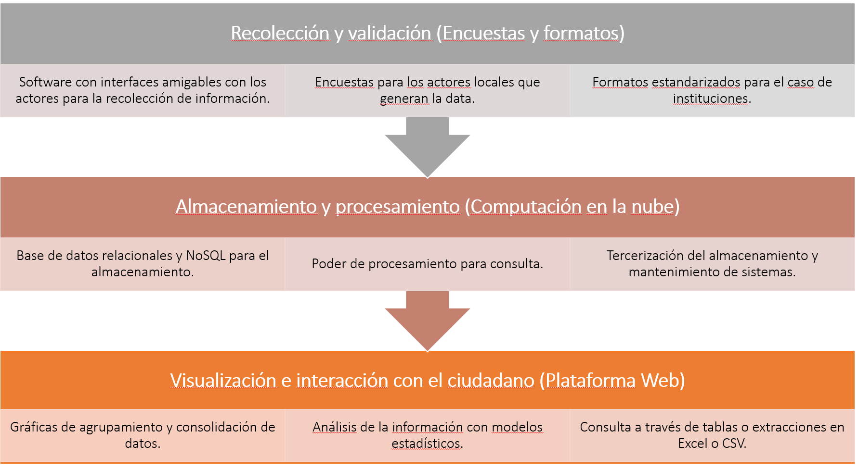

***Fuente:*** *Gobernación del Huila.*

***Elaboración:*** *Equipo “SIR”*

La imagen anterior refleja las recomendaciones sugeridas por las principales falencias identificadas durante el diagnóstico de la plataforma. Las recomendaciones se agrupan según el proceso al cual pertenece, las cuales se mencionan a continuación:

* 1. ***Recolección y validación***

Cada macro categoría (gobernanza, económico, social y territorial) en el SIR tiene sus propios parámetros de recolección de la información, requiriendo así su propio formulario. Se recomienda colocar el formulario en la plataforma web (preferiblemente móvil) para facilitar su inserción por el usuario (o actor) y conservar consistencia en el comportamiento sociodemográfico a lo largo del tiempo. La plataforma debería conservar un orden lógico durante el diligenciamiento del formulario, es decir, el salto entre preguntas del formulario debe ser coherente. Con ello se garantiza consistencia en la recolección de datos y una validación automática a través de la plataforma.

Se recomienda que la recolección de datos sea realizada por cada Secretaría y dicha información sea accedida a través de un API (interfaz de programación de la aplicación, por sus siglas en inglés) de la cual se conecte el SIR-SIGDEHU y otros sistemas que requieran dicha información de la secretaría.

En términos de talento humano, cada Entidad Facilitadora debería delegar a un profesional en el rol de ***Funcionario Enlace***para la comunicación con el equipo SIR-SIGDEHU y que sea la persona de quien provenga la información que se publique en la plataforma del SIR del Departamento Administrativo de Planeación. Dicho rol funcionaría como enlace entre la Entidad Facilitadora que recolecta la información y el equipo SIR-SIGDEHU del Departamento Administrativo de Planeación. Como recomendación el Funcionario Enlace debería ser la persona que mayor interacción tenga con los datos en la Secretaría

* 1. ***Almacenamiento de la información***

La información viaja a una base de datos, una vez ingresa a la plataforma. Se recomienda utilizar software de código abierto para la gestión de la información y contratar servicios de infraestructura mensuales para el almacenamiento de los sistemas. Las siguientes razones sustentan dichos argumentos:

1. El software de código abierto es ampliamente reconocido por la comunidad que lo soporta y son flexibles a cambios de forma y de fondo.
2. La academia puede aportar al REDSIH a través de formación específica a las necesidades del SIR sin la necesidad de utilizar software comercial.
3. En cuanto a hardware, el tiempo y costo que demanda un especialista en hacer la parametrización y mantenimiento de la infraestructura es relativamente elevado respecto al costo de oportunidad de tener a una empresa especializada proveedora de un servicio mensual bajo y soporte 24/7 ante contingencias en los sistemas.

Con lo expuesto anteriormente, la institución se enfocaría en lo que realmente aporta valor a su razón social: la toma de decisiones oportunas para el departamento.

Como soporte a la integración de datos y apoyo logístico se recomienda implementar una secretaría de tecnologías de la información. Dicha Secretaría responderá por las necesidades tecnológicas (software y hardware) así como te habilitar los sistemas necesarios para un flujo natural de proceso en cada Entidad Institucional.

* 1. ***Visualización e interacción con el ciudadano***

El número de interacciones entre la página web y el ciudadano a través de la plataforma y el visor será la métrica más relevante del SIR. En la siguiente imagen se aprecia el proceso de visualización propuesto para el SIR:

Figura 8: Detalle del proceso de visualización de la información pasando por la lectura de los datos almacenados hasta la puesta en el visor

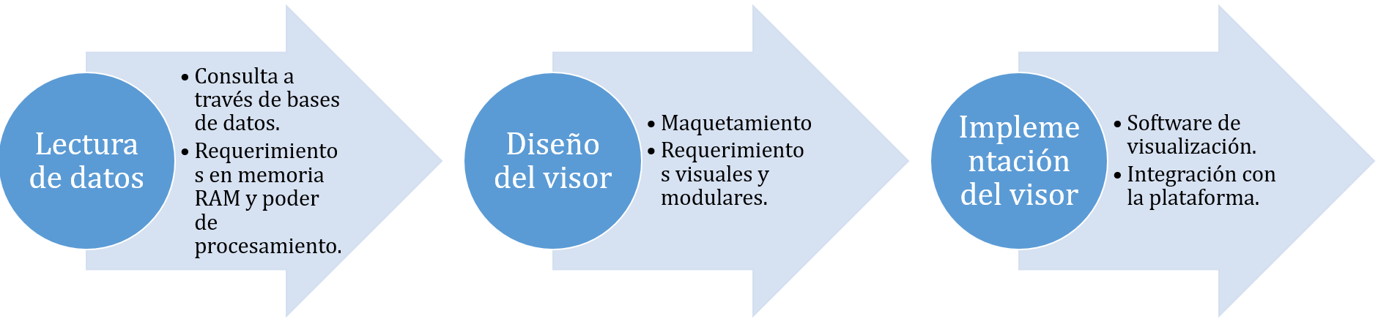

***Fuente:*** *Gobernación del Huila.*

***Elaboración:*** *Equipo “SIR”*

1. ***Registro de usuarios***

Se recomienda implementar tres tipos de usuarios en la plataforma:

1. ***Súper-administrador:*** Usuario técnico especializado en garantizar que las bases de datos y sistemas se encuentren en funcionamiento las 24 horas del día y los siete días de la semana.
2. ***Administradores:*** Usuarios encargados de gestionar la manipulación de los datos y control de reportes que la plataforma proyectará a través del visor.
3. ***Usuarios:*** Ciudadanos que ingresaron sus datos de contacto a cambio de poder descargar la base de datos de la plataforma.

A pesar que el acceso al visor de datos en la plataforma no debería requerir registro de usuario por ser información de dominio público, se recomienda implementar registro para las personas que quieran descargar la información, con el fin de entender el propósito de la descarga.

1. ***Propósito del SIGDEHU.***

Se debe cumplir el concepto de IDE, el cual consta de un conjunto de políticas, leyes, normas, estándares, organizaciones, planes, programas, proyectos, recursos humanos, tecnológicos y financieros, integrados adecuadamente para facilitar la producción, el acceso y uso de la geoinformación regional, nacional o local, obteniendo el apoyo al desarrollo social, económico y ambiental de los pueblos.

Se debe orientar a la interoperabilidad de la información geoespacial en el sistema georreferenciar.

# Pasos para la implementación

## Planeación

Se refiere al proceso de organizar un equipo de trabajo, instaurar un inventario institucional, priorizar las fuentes de información que se van a publicar y finalmente divulgar la información estadística y espacial consolidada.

### Conformar un grupo de trabajo

El Funcionario Enlace será responsable de coordinar la instauración de un *Inventario Institucional de Datos* dentro de las Entidades Facilitadoras y efectuar los procesos tecnológicos necesarios para la publicación de los datos estadísticos y espaciales en el sitio institucional, y que se reflejen en *[la plataforma](http://sirhuila.com.co/)*. Asi mismo, será responsable de la coordinación de las acciones para el cumplimiento de la Política de Datos estadísticos y espaciales.

El equipo SIR-SIGDEHU será responsable de coordinar la instauración de un Inventario institucional de Datos para luego efectuar los procesos tecnológicos dentro de la estructura de datos para la publicación de los datos en *[la plataforma](http://sirhuila.com.co/)*. Asi mismo, será responsable de la coordinación de las acciones para el cumplimiento del Acto Administrativo.

El Equipo SIR-SIGDEHU podrá hacer recomendaciones sobre la designación de este funcionario cuando las Entidad Facilitadoras no dispongan de áreas administrativas estratégicas específicas para la planeación y administración de datos.

El Funcionario Enlace deberá coordinar la creación de un Grupo de Trabajo de Datos estadísticos y espaciales al interior de su Entidad Facilitadora encargado de verificar el cumplimiento de lo establecido en el Acto Administrativo y la presente Guía. Además del Funcionario Enlace, este grupo de trabajo deberá estar conformado por los siguientes integrantes:

* **Las Direcciones Generales de Planeación**, homólogas o equivalentes.
* **Áreas generadoras de Datos**, homólogas o equivalentes.
* **Unidad de Enlace de Transparencia**, homólogas o equivalentes, responsable de asegurar que se cumpla la normatividad vigente en materia de datos personales o confidenciales y dar prioridad a la publicación de datos con alta demanda ciudadana.
* **Órganos Internos de Control**, homólogos o equivalentes, responsables de verificar el cumplimiento de la respectiva normatividad vigente.

Los participantes de este paso serán el Titular de las Entidades Facilitadoras; Dirección General de Tecnología de Información; Unidad Administrativa o Área generadora; Administradoras de datos; y Órganos Internos de Control. El límite de tiempo para el cumplimiento será de 30 días calendario a partir de la publicación de esta Guía. El titular de cada Institución designará a un servidor público (Funcionario Enlace) responsable de cumplir el Acto Administrativo.

**Actividades de la Entidad Facilitadora:**

1. El titular de la Entidad Facilitadora designará un Funcionario Enlace, enviando un oficio con dicha designación al Equipo SIR-SIGDEHU, conforme a la plantilla disponible en la sección correspondiente en la plataforma.*.*
2. El Funcionario Enlace conformará el Grupo de Trabajo Institucional de Datos estadísticos y espaciales; y lo reunirá por lo menos una vez en el bimestre para estructurar la implementación del Acto Administrativo que dicta la Regulación en Materia de Datos estadísticos y espaciales. Dicha función aplica a toda institución para el cumplimiento del Acto Administrativo, la presente Guía y demás disposiciones jurídicas aplicables.

### Instaurar un Inventario Institucional de datos

El Inventario Institucional será construido gradual y continuamente con los insumos proporcionados por las Áreas responsables de generar y/o administrar datos, permitiendo conocer la totalidad de los conjuntos de datos de los que dispone cada Institución.

El Funcionario Enlace será responsable de consolidar en un solo listado los datos que las Áreas generadoras de datos deberán reportar y publicarlo en el catálogo de datos en la plataforma.

Además, este ejercicio permitirá identificar duplicidades en la generación de datos dentro de la institución. Es posible que se deban tomar acciones para la designación de una sola área responsable de la generación de conjuntos de datos.

Los Participantes de este paso serán el Funcionario Enlace; el Representante de cada Unidad Administrativa o Área generadora y/o administradoras de datos; la Unidad de transparencia homólogas o equivalentes; y, Órganos Internos de Control. El Límite de tiempo para el cumplimiento será de 70 días calendario a partir de la publicación de esta Guía.

**Actividades de la Entidad Facilitadora:**

1. El Funcionario Enlace consolidará en la plantilla del inventario institucional de datos la información de cada conjunto en compañía de las Áreas generadoras de datos responsables de generar y/o administrar datos y lo publicará en la plataforma.

### Ponderar los datos de valor

Se identificarán los datos que tienen mayor potencial de generar impacto para priorizar su por lo tanto su publicación en el portal La plataforma. Esta ponderación se basa en el valor que los datos tengan para la sociedad y los objetivos del gobierno.

La ponderación incluirá:

1. Los conjuntos de datos solicitados anualmente a través de la estructura de datos del Equipo SIR-SIGDEHU y/o a partir del ejercicio de participación ciudadana implementado por el Equipo SIR-SIGDEHU, para generar conocimiento sobre la demanda ciudadana de datos, y podrá ser consultada en la plataforma*.*
2. Todos los conjuntos de datos que se consideren Información de Interés Departamental y Nacional, Público y privados.
3. Todos los conjuntos de datos de carácter público que se publiquen en las plataformas institucionales.
4. Los datos que presentan mayor recurrencia en las solicitudes de acceso a la información y por tanto tienen una mayor demanda ciudadana.
5. Datos sobre los programas de la Institución que faciliten el logro de los objetivos del Plan Departamental de Desarrollo, y respalden la realización de los objetivos, las políticas y los programas de la Estrategia Gobierno en Línea, así como con las acciones relevantes de la Institución.

La ponderación de los datos se debe realizar conforme a la plantilla que se encuentra en la sección correspondiente de la plataforma*.*

Los participantes de este paso serán el funcionario Enlace; Unidades y áreas generadoras o administradoras de datos; Enlace de Transparencia, homólogas o equivalentes. El Límite de tiempo para el cumplimiento será de 100 días calendario partir de la publicación de esta Guía.

**Actividades de la Entidad Facilitadora:**

1. A través de la estructura de Datos SIR-SIGDEHU recopilar los datos solicitados.
2. Identificar las solicitudes de acceso a la información pública más recurrentes mediante un reporte solicitado al Equipo SIR-SIGDEHU, para incluirlas en la primera publicación.
3. Sesionar el Grupo de Trabajo Institucional de Datos estadísticos y espaciales para ponderar los datos del Inventario Institucional de Datos según los objetivos de la Institución y el Plan Nacional de Desarrollo y de acuerdo con esta ponderación darles prioridad .

### Crear y divulgar el Plan de Apertura Institucional

El Plan de Apertura consiste en estipular un calendario de publicación anual de los datos estadísticos y espaciales de cada una de las Entidades Facilitadoras. Dicho plan aglutina las secciones 2.1.1, 2.1.2 y 2.1.3 y se publicará en la plataforma.

Los participantesserán el funcionario enlace y el grupo de trabajo conformado en la Sección 2.1.1. El tiempo límite para el cumplimiento será de 100 días calendario a partir de la publicación de esta Guía.

Actividades de la Entidad Facilitadora:

**1.** Realizar el calendario de publicación consistente con la plantilla.

**2.** Divulgar el Plan de Apertura Institucional como parte del catálogo de datos de la Entidad Facilitadora, siguiendo las instrucciones del "Paso 2.2. Publicación" de esta guía.

## Publicación

Se refiere al proceso de publicación de datos en la plataforma. Cada Entidad Facilitadora elaborará sus conjuntos de datos en la plataforma y los documentará con el estándar DCAT. Luego los publicará.

### Elaborar los conjuntos de datos

Una interpretación eficiente de información por parte de terceros así como por máquinas, impone que se estandarice el uso mismo de los datos, así como su consumo por el público en general y el propio gobierno, desde la exportación de los conjuntos de datos a formatos estructurados. En efecto, el carácter abierto o estándar de tales formatos amplía la cobertura de usuarios y el margen de interpretación de los datos por parte de la mayor parte de sistemas de cómputo.

La especificidad de cada conjunto de datos es la que va a determinar cuál es el formato estructurado de estándar abierto más adecuado. Pese a que esta guía establece el recurso a CSV y en general a formatos abiertos y altamente estructurados, se promoverán también XML, JSON, RDF, GeoJSON, KML, DBF, incluso propietarios como SHP y XLSX, dado el caso. Remitirse a la Tabla 1: “Referencia de formatos, su nivel de apertura y estructura".

**Tabla 1:** Referencia de formatos, su nivel de apertura y estructura:

|  |  |  |  |  |
| --- | --- | --- | --- | --- |
| **Formato** | **Tipo de datos** | **Apertura** | **Estructura** | **Notas** |
| CSV | Tabulares | Alta | Alta | Formato simple y universal, que organiza los datos en filas y columnas separadas por un carácter establecido. |
| XLSX | Tabulares | Media | Alta | Estructura XML con una especificación abierta, permitiendo que cualquier software pueda interpretarlo. |
| XLS | Tabulares | Baja | Alta | Archivo binario de formato propietario que limita su uso por software de terceros. |
| DBF | Tabulares | Alta | Alta | Archivo que estructura los datos de forma simple. Contiene un SHP, pero es utilizado con frecuencia de forma individual para publicar datos tabulares. |
| XML | Estructurados | Alta | Alta | Lenguaje de marcado que propone un estándar para el intercambio de información entre diferentes plataforma,s desarrollado por la W3C para almacenar datos en forma legible y estructurada. |
| RDF | Estructurados | Alta | Alta | Generalmente los archivos con esta terminación hacen referencia a RDF/XML, que es la sintaxis XML. Otra sintaxis recurrente es JSON-LD, que serializa RDF empleando JSON. |
| KML | Espaciales(vectorial) | Alta | Alta | Estándar abierto con aprobación de la OGC y connotación XML. Comúnmente son agrupados y comprimidos en formato KMZ. |
| WFS | Espaciales  (vectorial) | Alta | Alta | Interface estándar con aprobación de la OGC para realizar peticiones de entrega datos en notación GML (basada también en XML). |
| ODT | Texto | Alta | Baja | Formato con notación XML, del estándar abierto OpenDocument |
| DOCX | Texto | Media | Baja | Remitirse a notas del formato XLSX. |
| PDF | Texto | Media | Baja | Formato que contiene los datos de manera desestructurada. |

Según el respectivo conjunto de datos: tabular, vectorial, textual o estructurado, se puede elegir el formato más útil de publicación y al alcance del público.

A conjuntos tabulares corresponde el CSV; a conjuntos estructurados JSON o XML, para vectoriales (espaciales) el SHP y para los textuales el ODT.

Con el objetivo de garantizar la mayor inclusión posible, se deben publicar formatos comunes al público adicionales para cada conjunto; por ejemplo, tratándose de datos tabulares, se hará disponible la versión XLS de archivo junto con el CSV.

Cómo deben asegurar la calidad del archivo exportado, las Instituciones encargadas de la publicación deberán:

1. Fomentar la interoperabilidad.

1.1 Evitar la utilización de caracteres diferentes a los abarcados por el rango de ASCII (como los acentos) en nombres de archivo y URL.

1.2 Utilizar codificaciones universales, como UTF-8 o informar a los usuarios en los metadatos que acompañan el conjunto de datos en caso de utilizar otra codificación como ISO 8859-1 (latin-1).

1.3 Estructurar los campos de tiempo utilizando el formato europeo DD/MM/AAAA.

1. Garantizar que los datos sean entendibles para los usuarios.
   1. Describir claramente los nombres de columnas o acompañar el conjunto de datos con un diccionario de datos.

3. Asegurar que los datos sean legibles por máquinas.

**3.1.** Eliminar cálculos adicionales en formatos tabulares.

**3.2.** No usar imágenes, celdas combinadas, u otra decoración de los archivos; ya que para facilitar su procesamiento, los datos deben ser planos.

**3.3.** Los campos numéricos, incluyendo los monetarios y magnitudes, deben permanecer en un formato numérico de tipo entero o flotante.

**4.** Garantizar que los datos sean consistentes y de calidad.

**4.1.** Evitar que en una misma columna los valores tengan diferentes tipos en los registros o filas.

**4.2.** Evitar duplicación de la información.

**4.3.** Eliminar redundancia en los datos.

**4.4.** Unificar datos para asegurar la representación de variables.

**4.5.** Evitar el uso de rangos numéricos y optar por rangos definidos en el ISO 8601.

**4.6.** Evitar errores sintácticos.

**5.** Asegurar la normalización de los datos.

**5.1.** Apegarse a las normas y catálogos nacionales oficiales o en su defecto a mejores prácticas nacionales o internacionales para la estructura de datos estadísticos y geográficos.

**5.2.** En caso de que los datos estén representando dimensiones físicas, deberán corresponder al Sistema Internacional de Unidades.

Los participantes de este paso serán el funcionario Enlace; áreas generadoras y/o administradoras de datos. El Límite de tiempo para el cumplimiento será de 130 días calendario a partir de la publicación de esta Guía.

**Actividades de la Entidad Facilitadora:**

1. Exportar los datos a archivos estáticos tabulares.
2. Convertir los archivos a formatos abiertos CSV.
3. Establecer la necesidad de estructurar formatos adicionales para facilitar su lectura y uso de manera consistente con el tipo de conjunto de dato.
4. Garantizar la validez del formato y estructura del archivo.

### Publicar los datos en la página institucional

Los conjuntos de datos deben poder ser descargados a través de una URL única y sin que exista ninguna restricción de acceso, como solicitudes de contraseñas o interfaces de usuario. Debemos considerar que estos datos no sólo serán consumidos por personas, sino también por máquinas.

Los conjuntos de datos deben poderse descargar de manera individual a través de un link dentro del sistema de la Institución. Para esto, se recomienda subir los conjuntos de datos en formato abierto en un servidor web, dentro del portal en línea que posea la Institución, en otros servidores de archivos propios o mediante terceros contratando servicios en la nube.

Para hacer mas rapida la descarga, se podrán dividir y comprimir los archivos que tengan un peso mayor a 100 MB (utilizando formatos abiertos de compresión como gzip).

Los links de cada conjunto de datos después se utilizarán para referenciar los conjuntos de datos en el Catálogo Único de Datos estadísticos y espaciales en *la plataforma*

El participante de este paso será el Funcionario Enlace. El Límite de tiempo para el cumplimiento será de 130 días calendario a partir de la publicación de esta Guía.

**Actividades de la Entidad Facilitadora:**

1. Hacer que los conjuntos de Datos estén habilitados para descargar desde el sistema de la institución.

### Documentar los conjuntos de datos con el estándar DCAT (ISO 19115)

Es necesario explicar a los usuarios el origen de los datos y compartir referencias adicionales para entender a fondo de dónde vienen. El formato DCAT (Data Catalog Vocabulary por sus siglas en Inglés) se deriva de la norma ISO 19115 y es el utilizado para la publicación de metadatos estadísticos en plataformas nacionales e internacionales y será el utilizado en el SIR.

La "Tabla 2: Descripciones para cada metadato" condensa los requerimientos de llenado de cada metadato. Se conservan las "llaves" (identifier, title, description, etc) en inglés para ser coherentes con el formato estándar DCAT[3].

|  |  |
| --- | --- |
| **identifier** | Identificador único del conjunto de datos, utilizado para agrupar recursos dentro de éste, p. ej. "rezago-social", "unidades_medicas", "adquisiciones". Utilizar caracteres ASCII (p. ej. sin acentos). |
| **title** | Título descriptivo del conjunto de datos, p. ej. "Programa de fomento a la agricultura", "Vuelos comerciales". |
| **description** | Una explicación de los datos, con suficiente detalle para que los usuarios puedan entender si es de su interés, p. ej. "Apoyos otorgados a través del programa Opciones Productivas, desglosado a nivel localidad". |
| **keyword** | Lista de términos clave separados por coma, que facilitarán al usuario la búsqueda del conjunto de datos. Es importante considerar el uso de términos no técnicos. p.ej. "salud, medicinas, compras, agricultura". |
| **modified** | Fecha y hora de la última modificación del conjunto de datos; en formato Europeo, p. ej. "27-05-2015T01:12:05:05:00 A.M." |
| **contactPoint** | Nombre de la persona de contacto que atenderá dudas y comentarios sobre el conjunto de datos. |
| **mbox** | Correo electrónico de contacto para atender dudas y comentarios sobre el conjunto de datos. |
| **temporal** | La fecha o fechas que cubren los datos, p. ej. "2013", "2010/2012", "2014-01/2014-04". Si es un rango de fechas, deberán ordenarse ascendentemente. |
| **spatial** | El espacio geográfico que cubre el conjunto de datos. Puede ser una región, el nombre de un lugar, una clave INEGI, un polígono o un cuadro delimitador de coordenadas geográficas (bounding box) en GML. P. ej. "Baja California", 002,http://www.geonames.org/4017700/baja-california.html, "estatal", o "32.71,-112.32 27.99, -118.45". |
| **landingPage** | Dirección electrónica para obtener mayor documentación o información sobre el conjunto de datos, como lo puede ser un manual, un sitio web, o un diccionario de datos. Este documento sirve como guía adicional para que el usuario entienda con mayor detalle los datos. |
| **accrualPeriodicity** | Frecuencia con la cual el conjunto de datos será publicado o actualizado, p. ej."mensualmente". |

Metadatos (descriptores) del recurso o descargable (*dcat:Distribution*):

|  |  |
| --- | --- |
| **identifier** | La clave que identifica al conjunto de datos al que pertenece (y bajo el que se agrupa) este recurso. Ver identifier. |
| **title** | Título descriptivo del recurso o descargable, p. ej. "Otorgamientos del 2013","Otorgamientos del 2014", "Apoyos por municipio", "Apoyos por localidad". |

|  |  |
| --- | --- |
| **description** | Ver description. Esta explicación es adicional a la que existe en el conjunto de datos. |
| **downloadURL** | Dirección electrónica (enlace) para la descarga del recurso. |
| **mediaType** | Formato de archivo del recurso a descargar, p. ej. "text/csv", "application/rss+xml". Este campo permite al usuario buscar conjuntos de datos por formato en www.datos.gob.mx. |
| **byteSize** | El tamaño en bytes del recurso o descargable, p. ej. 3145728 |
| **temporal** | Remitirse a ds:temporal |
| **spatial** | Remitirse a ds:spatial |

Tabla 2: Descripciones para cada metadato.

El producto final de este paso será un archivo CSV con la documentación de todos los conjuntos de datos a publicar.

El participante de este paso será el funcionario Enlace. El Límite de tiempo para el cumplimiento será de 130 días calendario a partir de la publicación de esta Guía.

**Actividades de la Entidad Facilitadora:**

1. Seguir la Guía para documentar metadatos usando DCAT, de conformidad con la plantilla disponible en la sección correspondiente de La Plataforma.

### Publicar el Catálogo de Datos

El catálogo generado en el paso anterior estará disponible en Aplicativo SIR Huila, la aplicación web que permite referenciar los datos estadísticos y espaciales cargados en el sitio institucional. Aplicativo SIR Huila tiene dos funciones básicas; simplificar el proceso de apertura de datos y hacer transparente su seguimiento.

Al cargar el catálogo de datos institucional en formato CSV, quedará traducido de manera automática al estándar DCAT en formato JSON y los conjuntos de datos quedarán disponibles en *la plataforma.* De igual manera se contará con un registro histórico de catálogos, y soporte para los funcionarios responsables.

Las mejores prácticas de la comunidad internacional de Datos Abiertos, indican que un catálogo central de datos abiertos simplifica los procesos de búsqueda y acceso para los ciudadanos.

Al publicar en formato de datos abiertos en *la plataforma*, éstos quedan asociados de manera inmediata con los términos de libre uso de los Datos Abiertos, asegurando que cualquier persona pueda emplear los datos para cualquier propósito legal, citando la fuente de origen como único requisito.

En *la plataforma*. se dispone de una gran variedad de conjuntos de datos interinstitucionales. Al publicar en *la plataforma*. la Institución se vincula de manera oficial con la Política de Datos estadísticos y espaciales.

El participante de este paso será el funcionario Enlace. El Límite de tiempo para el cumplimiento será de 130 días calendario a partir de la publicación de esta Guía.

**Actividades de la Entidad Facilitadora:**

1. Solicitar el acceso para el Aplicativo SIR Huila escribiendo a: correo institucional. En respuesta se recibirá un nombre de usuario y contraseña para acceder a la aplicación web.
2. Publicar el catálogo de datos y verificar que se refleje en *[la plataforma](http://sirhuila.com.co/)*.

## Perfeccionamiento

Avance en la madurez y calidad de los datos publicados. Acatar las recomendaciones para optimizar la recolección y publicación de los datos.

Para incrementar la calidad, utilidad y valor de los datos abiertos, se debe avanzar en su madurez. Los usuarios de *la plataforma* tendrán a su disposición el correo de contacto del responsable de cada conjunto, y una sección para dejar comentarios al respecto. Estos comentarios deberán ser atendidos por la Institución, en la medida de lo posible.

El cumplimiento de los requerimientos de esta Guía será verificado por XXXXXXXX

Los participantes de este paso serán el funcionario Enlace; áreas generadoras o administradoras de datos; enlace de transparencia; Órganos Internos de Control. El Límite de tiempo para el cumplimiento: 180 días calendario a partir de la publicación de esta Guía.

**Actividades de la Entidad Facilitadora:**

1. Atender todas las recomendaciones realizadas por el Órgano Interno de Control y/o la Coordinación de Estrategia Digital Nacional.
2. Atender los comentarios realizados por el público en general, recibidos mediante *[la plataforma](http://sirhuila.com.co/)*, a través del correo de contacto dado por las Instituciones en la actividad de documentación.
3. Actualizar el catálogo de datos estadísticos y espaciales con todos aquellos conjuntos de datos publicados en los sitios, micrositios y otras plataformas institucionales.
4. Recibir los comentarios de ciudadanos mediante un portal Web relacionados al conjunto de datos publicados, a publicar y las aplicaciones registradas.
5. Permitir que los usuarios califiquen (rating) los conjuntos de datos publicados.
6. Analizar el uso e impacto de los conjuntos de datos estadísticos y espaciales publicados.

## Promoción

Fomento y socialización del uso de datos de cada Entidad Facilitadora.

### Fomentar la utilización, reutilización y redistribución de los Datos

Emplear canales de difusión pertinentes que den cuenta de los planes, acciones y cumplimiento con las disposiciones del respectivo Acto Administrativo.

*L[a plataforma](http://sirhuila.com.co/)* apoya a las Instituciones en la labor de socializar y promover el uso de sus datos, y para ello cuenta con secciones específicas:

* **Historias**: son artículos basados en datos estadísticos y redactados por los ciudadanos (funcionarios públicos, investigadores, estudiantes y demás ciudadanos). Su propósito es publicar patrones ocultos en la sábana de datos del SIR y visualizarlos para el conocimiento de la sociedad.
* **Apps** -Aplicaciones web o para dispositivos móviles-', es una fuente para dar a conocer productos relacionados con el uso de Datos Abiertos del Gobierno Departamental;
* **Herramientas'**, contendrá visualizadores cartográficos, herramientas de presupuesto abierto y visualizaciones interactivas para explorar los datos.
* **Eventos,** o DataJams, para estimular la participación ciudadana a través de talleres gratuitos.

Simultáneamente con la facilidad que estas herramientas suponen para el acceso de los ciudadanos a los Datos Abiertos, se deriva un considerable ahorro de recursos, lo cual crea condiciones para un desarrollo tecnológico interoperable, reutilizable para todo el Gobierno Departamental.

Los participantes de este paso serán el funcionario Enlace; áreas generadoras y/o administradoras de datos; Unidad de Enlace de transparencia; Coordinación de Comunicación Social o de comunicación digital, homólogas o equivalentes. El límite de tiempo para el cumplimiento: 180 días calendario a partir de la publicación de esta Guía.

**Actividades de la Entidad Facilitadora:**

1. Dar uso a los canales de comunicación institucionales, para socializar los esfuerzos de datos abiertos realizados, e igualmente los datos publicados en *[la plataforma](http://sirhuila.com.co/)*.
2. Documentar y publicar al menos una historia' de éxito en *[la plataforma](http://sirhuila.com.co/)* Utilizar las secciones de "herramientas" y "apps", enLa Plataforma, para promocionar el uso y aprovechamiento de tu catálogo de Datos Abiertos.

# Marco teórico (MONTAR LA RED NEURONAL… PROMERO montar los SISTEMAS DE INFORMACION POR SECRETARIA)

## Marco conceptual

### Referencia Normativa

La información veraz, oportuna y actualizada es un elemento fundamental en la toma de decisiones de política pública para la evaluación integral de la gestión y el proceso de descentralización, tanto a nivel sectorial como territorial. De conformidad al decreto reglamentario No. 3851 de 2006, la clasificación de los datos se realiza según los criterios de:

* *Infraestructura de datos estadísticos.*
* *Infraestructura de datos espaciales.*
* *Infraestructura de datos sobre personas.*
* *Infraestructura de datos generados en entidades territoriales y regionales.*

Este decreto es el referente normativo y técnico general para la estructuración, puesta en marcha, manejo y control de una infraestructura de datos espaciales Surcolombiana – REDSIH. Así mismo, se cuenta con un listado de normativas técnicas que pueden ser guía y referente para la estructuración del REDSIH bajo calidad y estándares nacionales e internacionales, los cuales se relacionan a continuación:

Tabla 5: Listado de normativa aplicable a infraestructura de datos espaciales

| **TEMA** | **ESTÁNDARES NACIONALES** | **ESTÁNDARES INTERNACIONALES** |
| --- | --- | --- |
| Contenido de los datos | * Proyecto de Norma Técnica Colombiana: Catálogo de objetos geográficos básicos IGAC. * Catálogos de objetos Geográficos V 1.3 de 2005, CO- 25 V2.0 de 1995.   - CO-U V1.0 de 1996 IDEC@, 2006. | * ISO 19110: Metodología para catalogación de objetos * FGDC-STD-014.0, Estándar Marco de Información Geográfica - Partes: FGDC-STD- 014.1, FGDC-STD-014.3, FGDC-STD-014.5, FGDC-STD-014.6, FGDC-STD-014.7; 2008. |
| Escalas |  | - IPGH, 1988. Especificaciones Topográficas y Manual Técnico 321 |
| Sistemas de referencia y proyecciones cartográficas | - IGAC. Documento de adopción de MAGNA-SIRGAS para Colombia | - ISO 19111, Sistema de Referencia por Coordenadas V.1 y V.2 |
| Exactitud posicional de los datos | * NTC 5204: Precisión de redes geodésicas * NTC 5205: Precisión de los datos espaciales IGAC, 1994. Resolución 64. | - ISO 19113   * FGDC-STD-014.4, Estándar Marco de Información Geográfica. Parte 4: Control Geodésico 2008. * FGDC-STD-007.2, Estándar de precisión Posicionamiento espacial – Parte 2: Estándar para Redes Geodésicas. 1998 * NSSDA NMAS. |
| Digitalización | * Estándares de información geográfica V3.0 CDMB - ECOPETROL, 1998. * Normas de digitalización INGEOMINAS 2007. * Guía de información Geocientífica digital, CORANTIOQUIA 1999. * Normas para la adquisición, procesamiento y manejo de la información espacial |  |
| Edición y estructuración | - Especificaciones Técnicas para la Adquisición de Información Digital e Impresa, SIRE 2005. |  |
| Representación de los datos | * Catálogo de símbolos CS-2000 IDEC@, 2006.   - Catálogo de símbolos V 1.0 IGAC, 1996. | - Especificaciones Topográficas y Manual Técnico 321, IPGH, 1988  - ISO 19110: Catálogo de Objetos Geográficos |
| Salidas finales | - Resolución 64 IGAC, 2001. Conceptos básicos de cartografía IGAC, 1994. | - Especificaciones Topográficas y Manual Técnico 321, IPGH, 1988. |
| Calidad de los datos geográficos | * NTC 5043: Evaluación de calidad de los datos geográficos. * DE052/08 Conceptos básicos de calidad – Primera Actualización | * ISO 19113: Principios de calidad * ISO 19114 -Procedimientos de Evaluación de Calidad. |
| Metadatos | * Norma Técnica NTC4611 * DE054/08 Metadatos geográficos – Segunda actualización. | * ISO 19115-2. Metadatos Versión 1 y 2. * FGDC-STD-001. Contenido estándar Metadatos Espaciales |
| Servidores de Mapas Web |  | * ISO 19116. Servicios Geoespaciales * ISO 19128. Interfaces para Servidores de Mapas Web   - OGC 06-042; OGC 06-027r1; OGC 07-067r5; OGC 0-045 - Especificaciones WMS, WFS WCS, CSW. Versión 1.3.0, 1.1.0, 1.1.2, 1.0 |

***Fuente:*** *“Infraestructura de datos espaciales del Eje Cafetero (IDEEC): Desde la región construyendo nación”. Lozada Riascos, Carlos Lozada. Pereira, Risaralda.*

### Sistemas de Información

Tomando como referencia la fundamentación conceptual de Raúl Saroka[4], se plantea que un sistema de información agrupa recursos humanos, materiales, financieros, tecnológicos, normativos y metodológicos con el propósito de brindar la información suficiente a quienes desarrollan procesos de toma de decisión. La eficiencia de la información del sistema está sujeta al cumplimiento de una serie de requisitos, de manera que se justifique el empleo de recursos para su producción. Las siguientes son algunas de las características generales con las cuales debe contar un sistema de información:

* ***Economía:*** El costo de obtener la información debe superar el beneficio esperado.
* ***Oportunidad:*** La información debe estar disponible en el momento que sea requerida.
* ***Utilidad:*** Toda salida del sistema debe satisfacer una necesidad.
* ***Comparabilidad:*** La información debe ser comparable en espacio, tiempo y alcance.
* ***Flexibilidad:*** Todo sistema debe ser adaptable a los cambios del sistema-objeto.
* ***Claridad:*** La información debe corresponder con el nivel técnico e intelectual del destinatario.
* ***Confiabilidad:*** La información debe ser lo suficientemente confiable para soportar decisiones.

### Funciones de un sistema de información

Las siguientes son las funciones que pueden realizarse en un sistema de información:

***Recolección***

Esta función abarca la captura y el registro de los datos. Es con frecuencia la función más costosa del sistema y susceptible a la generación de errores. Sin embargo, la aplicación de nuevas tecnologías de captura de datos ha atenuado dicha susceptibilidad. Por otra parte, capturar los datos tan cerca de la fuente como sea posible repercute en una disminución de costos y de errores.

***Clasificación***

Esta función es equivalente a identificar los datos, agruparlos en conjuntos homogéneos y ordenarlos conforme a las necesidades del uso que se hará de ellos. Aunque el almacenamiento de datos en archivos computarizados ha permitido alcanzar un nivel de refinamiento en este aspecto, el diseño del sistema de clasificación debe ser consistente con la forma de recuperación de la información de la que dispondrá el usuario, por lo que no puede definirse adecuadamente si no se comprenden claramente los procesos de decisión.

***Compresión***

Mediante esta función se reduce el volumen de los datos sin que necesariamente se disminuya la información que proporcionarán a su destinatario; por el contrario, generalmente aumenta o hace más expresivo el contenido informativo de los datos. Existen varios métodos que permiten la realización de la compresión:

* ***Agregación.*** Mediante la agregación se acumulan informaciones de detalle para obtener información consolidada de más alto nivel.
* ***Filtrado.*** El filtrado permite eliminar información no significativa.
* ***Uso de medidas estadísticas.*** Las medidas estadísticas, como la media, la mediana, la moda, los cuartiles y el rango, describen el comportamiento pronosticado o real de variables probabilísticas.

Es fundamental que los sistemas de información tengan elementos que actúen como compresores, es decir, que se proyecten para recibir más información de la que transmiten.

***Almacenamiento***

Esta función integra la conservación física de los datos con su adecuada protección. Si bien no todos los datos que procesa un sistema son conservados en dispositivos de computación, son estos los que soportan el banco de datos de las organizaciones. En materia de archivos computarizados, la teoría y la práctica del diseño, la generación, el mantenimiento, la reorganización y la consulta de estructura de bases de datos han alcanzado un alto grado de eficiencia y sofisticación. Sin embargo, incluso para las organizaciones de mayor envergadura en el mundo, la tecnología de computación permite una capacidad virtualmente ilimitada para mantener un banco de datos en condiciones de ser consultado de manera inmediata.

Los sistemas de información, mediante la función de almacenamiento, conforman la memoria de las organizaciones. De igual manera, la actualización de dicha memoria transforma simbólicamente la base de datos en una imagen organizacional actualizada.

***Recuperación***

Esta función pretende suministrar el acceso a la base de datos y requiere un apropiado sistema de clasificación. Las aplicaciones donde la recuperación se realiza en tiempo real, la realizan en el mismo momento de ocurrencia del hecho donde se genera la necesidad de recuperación o actualización, de manera que la computadora interviene en alguna parte de la ejecución de la transacción que demanda el uso o actualización de los datos.

***Procesamiento***

Como todo sistema, un sistema de información transforma entradas en salidas a través de un proceso. Sin importar los recursos humanos o tecnológicos empleados, esta transformación realizada a través de operaciones, como clasificaciones, cómputos, relaciones, agregaciones cálculos y transcripciones, que procuran convertir datos en información, dándoles valor y significado para el usuario. Esta función implica la modificación de la base de datos para su actualización.

***Transmisión***

Ya sea por traslado físico del sostén de los datos o por la trasmisión de señales, esta función soporta la comunicación entre puntos geográficos distantes y está vinculada con la tecnología de comunicaciones. Es posible descentralizar las bases de datos y los recursos de computación sin perder integración de los sistemas y archivos o caer en costosas redundancias, ya que existen facilidades para transmitir datos entre distintos puntos físicos, manteniendo grados similares de actualización de las bases de datos.

***Exhibición***

A diferencia de todas las funciones mencionadas anteriormente, que no producen resultados visibles para el usuario, esta función debe proporcionar una salida de información legible y útil para el destinatario, exponiendo la información en una pantalla de representación visual, de forma impresa u otros dispositivos.

La importancia de la presentación de resultados radica en que aparezcan significativos ante los ojos del usuario, para reducir su ignorancia al respecto e inducir a la acción. El problema central de la mayoría de los sistemas de información ineficientes no reside en la falta de información sino en el ocultamiento o enmascaramiento de la misma, obligando al usuario a hurgar para encontrar los datos que, para él, constituyen información. Esto evidencia la importancia, tanto de la función de compresión como de la precisa determinación de las necesidades informativas.

### Sistema de regulación y control

La flexibilidad entendida como la capacidad de adaptarse al cambio es requisito para el éxito organizacional, pero para adaptarse a los cambios es necesario detectarlos cuanto antes. La información de factores internos y externos debe ser generada de manera oportuna y exhibida en el tablero de comando de la organización. El sistema de información se convierte en el rol estratégico de asegurar la máxima flexibilidad de la organización para adaptarse a cambios de contexto. Para el cumplimiento de este rol, el sistema de información es la pieza fundamental de un sistema de regulación y control aplicado a la organización.

En la siguiente imagen, se aprecian los componentes de modelo de sistema de regulación y control:

Figura 9: Modelo de sistema de regulación y control

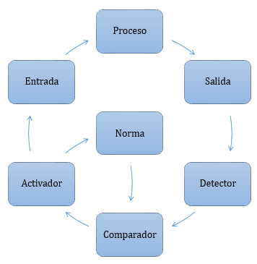

***Fuente:*** *Gobernación del Huila.*

***Elaboración:*** *Equipo “SIR”*

Al obtener los datos de las salidas, el sistema de regulación y control debe determinar si corresponden al objetivo definido, formulado en términos de una norma. Deben compararse los datos capturados por el subsistema detector con un subsistema comparador que coteja los datos con la norma de control, para la toma de una decisión de un subsistema activador. El sistema de información de una organización actúa como detector, mientras que los sistemas restantes de la misma procesan los datos, alimentando así los sistemas de información.

### Sistemas de información y su relación con la información territorial

De acuerdo con Bernabé & López[5], los sistemas de información facilitan los procesos de toma de decisiones como la gestión científica del conocimiento de la información territorial. Ella comprende los fenómenos sociales y naturales que pueden ser ubicados geográficamente, de acuerdo a su distribución espacial y sus interrelaciones.

Para un proceso de toma de decisiones territorial es necesario contar con información disponible, adecuada y oportuna. De lo contrario, es posible que se impida el proceso o se obtenga un resultado erróneo. Así mismo, como la información puede provenir de distintos organismos, la información y los formatos de intercambio de información deben ser homogéneos. Cuando la información producida por un organismo público permanece ajena al resto de los organismos de la misma administración o se genera información ya existente, se incurre en sobregasto, desconocimiento de la información más actualizada y multiplicidad de formatos.

Por otra parte, los datos espaciales deben tener la capacidad de ser compartidos, pues los fenómenos geográficos trascienden las fronteras humanas, haciendo que las decisiones tomadas para prevenir consecuencias no deseadas o posibles desastres no estén limitadas a la zona de influencia de un fenómeno.

De acuerdo con la orden ejecutiva 12906 de 1994, emanada por el entonces presidente de los Estados Unidos, Bill Clinton, la información geográfica es crítica para la promoción del desarrollo económico, la gestión de recursos naturales y la protección del medio ambiente. El disponer de una información actualizada, sobre la cual los gobiernos estén al tanto de sus características de calidad, accesibilidad y disponibilidad, permitirá la toma de decisiones adecuadas sobre los territorios a escala local, regional y global. Se trata de integrar la información geográfica con las posibilidades que ofrece internet: datos, tecnologías y acuerdos políticos que permiten el acceso ubicuo a la información almacenada en servidores institucionales y privados.

Esta integración la conforma la infraestructura de datos espaciales (IDE): Un sistema informático integrado por un conjunto de recursos dedicados a la gestión de la información geográfica que permiten a un usuario, a través de un navegador web, utilizarlos y combinarlos según sus necesidades. Estos sistemas deben seguir estándares esenciales, la familia de normas ISO 19100 y las especificaciones del Open Geospatial Consorcio (OGC), así como ser interoperables.

### ¿Que son los sistemas de información geográfico (SIG)?

Desde el momento que los sistemas computacionales empezaron a incorporarse, los SIG gradualmente empezaron a interrelacionarse, ocupando un espacio muy importante y transformándose en una herramienta indispensable para profesionales o instituciones que utilizan información geográfica.

Los SIG se remontan a lo que se denomina *mapas de correlación*, surgiendo en las décadas de los 70 y 60 con los primeros análisis geoespaciales, donde se buscaba representar la interdependencia espacial de determinados aspectos y procesos. Los ejercicios iniciales de correlación estuvieron asociados a los mapas de superposición de transparentes sobre mesas iluminadas; más tarde, los avances tecnológicos se manifiestan en los mapas de cuadricula (trama) asociados a las impresoras de renglones.

Los SIG utilizan y facilitan la integración de fuentes complementarias, como bases de datos, cartografías, fotos aéreas, planillas con estadísticas, imágenes satelitales, etc.; todas estas fuentes pueden ser utilizadas en simultáneo y combinadas con potentes herramientas de análisis espacial y de gestión de bases de datos georreferenciadas para facilitar la toma de decisiones.

La mayor riqueza reside en la asistencia para la interpretación y análisis de relaciones, patrones y tendencias que no son posibles de ver con los mapas tradicionales, inventarios o gráficos.

Un sistema de información geográfico es una base de datos georreferenciados, diseñada para visualizar, editar, gestionar y analizar información geográfica con el fin de contribuir a resolver problemas complejos de planificación y gestión del territorio[6].

### Fundamentos de los geo servicios

Los OGC (Open Geospatial Consortium, INC) se dedican a promover nuevas técnicas y aproximaciones comerciales al geoprocesamiento interoperable, siendo una especificación exhaustiva del marco de trabajo de software para el acceso distribuido a los geodatos y a los recursos del geoprocesamiento.

El objeto de seguir estas especificaciones proporciona a los desarrolladores de software de todo el mundo la posibilidad de manejar interfaces comunes y detalladas, permitiendo que el software desarrollado puede interoperar entre sí.

En la imagen siguiente, pueden apreciarse los estándares de la infraestructura de datos espaciales en Colombia:

Figura 10: Estándares de infraestructura de datos espaciales

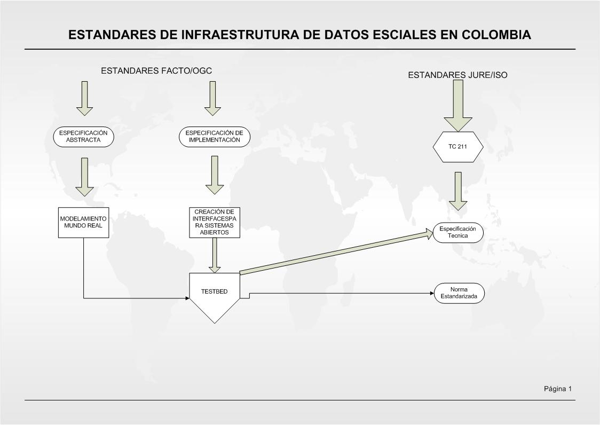

***Fuente:*** *Instituto Geográfico Agustín Codazzi ICDE.*

***Elaboración:*** *Equipo “SIGDEHU”.*

### Modelo propuesto

La misión para la gestión y manejo de la información estadística y geoespacial del departamento del Huila, se contempla a partir de una política pública para la generación, manejo y tratamiento de la misma, considerando como base los diferentes tipos de datos que administra una infraestructura de datos (ID); se podría indicar que la infraestructura de datos espaciales Surcolombiana debería contar con los siguientes grupos de datos anidados en sus bases de datos, e interconectados a nivel nacional, según como se aprecia en la imagen:

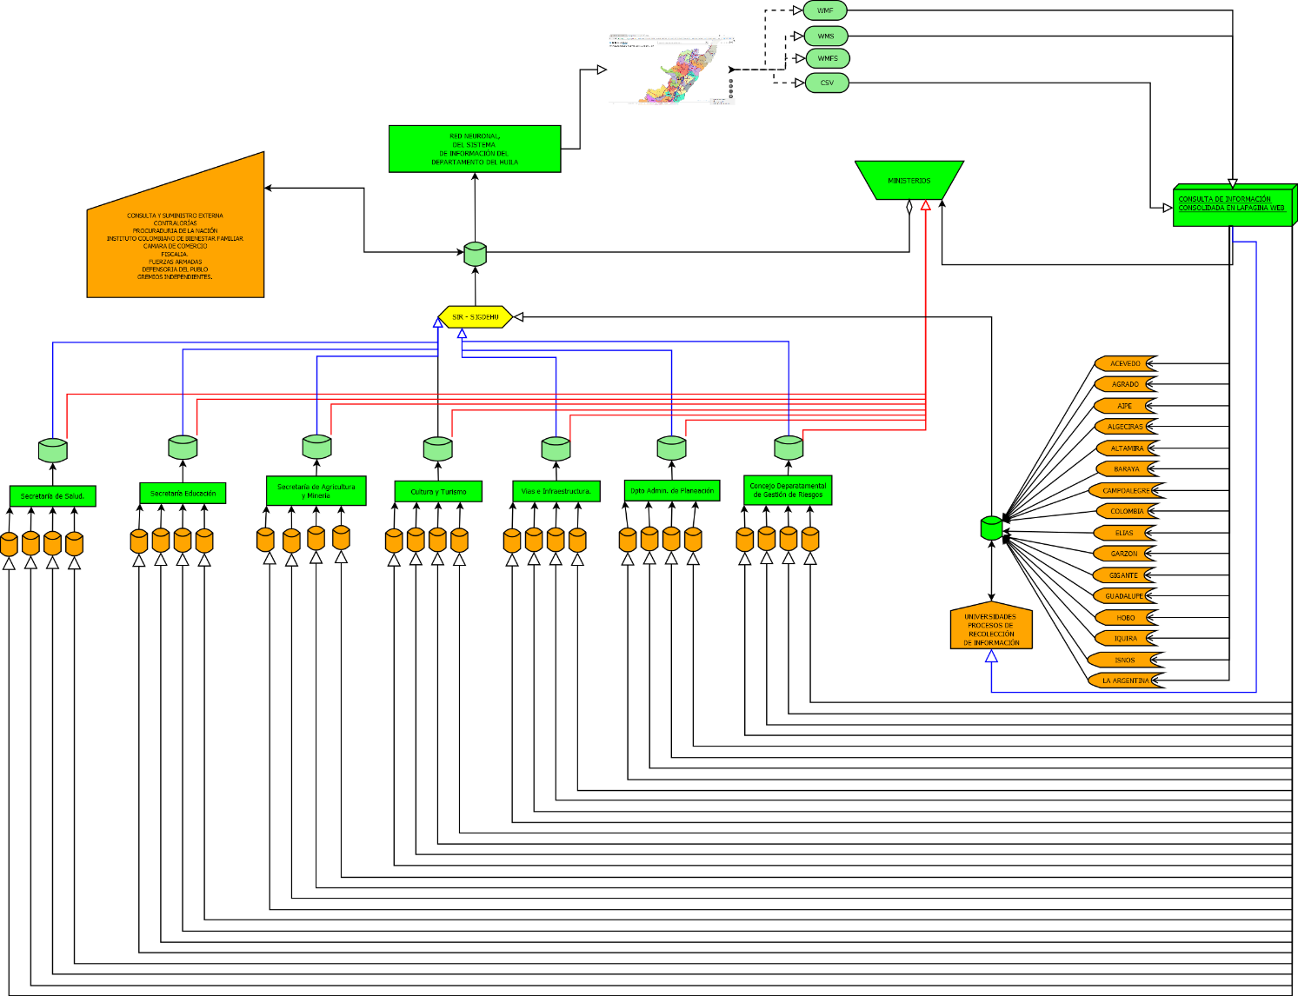

Figura 11: Estructura propuesta para la creación de la red neuronal (REDNUEROL)

***Fuente:*** *Departamento Administrativo de Planeación Grupo SIR.*

Si bien, se trata de una estructura compleja en términos del volumen de la información a manejar y donde se identifican dificultades en la recolección y actualización oportuna de los datos, se considera primordial contemplar desde el principio la capacidad técnica, administrativa y presupuestal necesaria para el manejo completo de esta infraestructura propuesta.

Así mismo, se han definido tres pilares fundamentales que soportan y brindan las bases conceptuales del REDSIH; los pilares se plantean como ejes transversales de los grupos de datos descritos en la Figura 3 (datos estadísticos, datos espaciales, datos sobre personas y datos generados en entidades territoriales y regionales), por sustentar y ser las causas últimas en el desarrollo del REDSIH para la región.

### Requerimientos técnicos

1. ***Sistema de información regional – SIR.***
2. ***Hardware***

Las tendencias macroeconómicas y avances en tecnología hacen que las instituciones tercericen los servicios de hardware debido a la especialidad técnica y requerimientos funcionales que demandan los sistemas.

Dicha necesidad está estrechamente asociada con el término “nube”. Es decir, se busca tercerizar la infraestructura tecnológica por infraestructura como servicio o IaaS (por sus siglas en inglés - Infrastructure as a Service). Dicha definición resume la necesidad de migrar los sistemas de información de las instituciones a servidores de terceros, quienes son responsables de la administración y mantenimiento de los equipos (hardware). La información, en cambio, es propiedad de quien la suministra.

Esta tendencia resalta las siguientes características:

* Se mitiga la inversión en infraestructura tecnológica. Por lo general, los proveedores de servicios de infraestructura en la nube cobran una mensualidad significativamente menor al costo de parametrización de los sistemas de información adquiridos.
* Los servicios en la nube tienen la bondad de facilitar la migración entre sistemas de información.
* El riesgo y administración de los sistemas de información recae sobre las compañías terceras especializadas y con trayectoria en el mercado.
* Los requerimientos en talento humano del IDE migran a la especialización en la gestión de la información y no en el mantenimiento de los sistemas.

Entre los proveedores de almacenamiento y computación en la nube se recomiendan, por su experiencia en el mercado, los siguientes:

* Digital Ocean.
* Amazon Web Services.
* Google Cloud Platform.

Los beneficios de la computación en la nube agregan valor ambiental a los proyectos de infraestructura. Las empresas proveedoras de estos servicios cada vez invierten más en mitigar su impacto medioambiental. Google, por ejemplo, tiene proyectado para 2017 sustentar el 100% de sus operaciones en energías renovables[7]. Bill Gates, junto con los fundadores de Amazon, Virgin y SAP planean acelerar el desarrollo de energías limpias a través de un fondo de inversión[8].

Sin embargo, también se ha recomendado tener una infraestructura física, lo cual permitiría dar el soporte, continuidad y mantenimiento en el tiempo, a través de la implementación de un centro de datos para la gobernación de Huila para el alojamiento de los servidores y sistemas de información que posee la institución. Aunque el costo-beneficio es alto frente a una infraestructura como servicio, la ventaja de tener control total del sistema, accesible físicamente en cualquier momento y la ventaja de tiempos de respuesta más eficientes, es la opción elegida para el proceso de implementación del sistema propuesto.

Bien sea en la nube, o en físico, que se almacene la información, el sistema aumentará significativamente sus 20 mil visitas mensuales y, por ende, sus requerimientos en infraestructura, para un sistema que recibe en promedio mensual 50 mil visitas a través de la plataforma y, además, con visores de datos y geográficos. Para la infraestructura tecnológica se recomienda una configuración para el IDE de:

* 10 Cores de procesamiento, con posibilidad de dos procesadores.
* Virtualización de escritorios.
* 64 GB de memoria RAM.
* Discos duros de 15.000 rpm.
* Configuración de discos duros en RAID 5.

1. ***Software***

En el caso del SIR, se recomienda implementar una base de datos PostgreSQL en un sistema operativo Linux. Tanto la base de datos como el sistema operativo son reconocidos por la comunidad científica como sistemas robustos.

1. ***Talento Humano***

Al ser información de instituciones gubernamentales, se recomienda capacitar al personal del proyecto en protocolos de la fundación Open Data. Esta es una organización sin ánimo de lucro dedicada a la adopción de los estándares de metadata global y al desarrollo de soluciones de código abierto promoviendo el uso de datos estadísticos.

Adicionalmente, la administración de plataformas y el análisis de datos son habilidades que van a requerir los gestores del SIR.

1. ***Sistema de información geográfico – SIGDEHU.***
2. ***Análisis de requerimientos del sistema de la gobernación del Huila.***

El objetivo principal de realizar el análisis de los requerimientos del sistema es identificar lo que éste debe realizar en el IDE para la gobernación de forma precisa y sin ambigüedades. En esta fase se realiza el diseño del sistema y, por tanto, se debe contemplar las implicaciones a tener en cuenta para el desarrollo del mismo, no solo desde la perspectiva funcional sino desde lo conceptual y lo operacional.

1. ***Propósito del SIGDEHU.***

Se debe cumplir el concepto de IDE, el cual están integrado por los siguientes componentes principales:

* ***Datos:*** Son aquellos que hacen posible construir información lógica, consistente, exacta, racional e intercambiable. Deben permitir el análisis y ser capaces de aceptar sobre posición de grupos de datos de cualquier tipo, con el fin de cumplir con las normas y especificaciones declaradas para la información geoespacial (geoinformación).
* ***Metadatos:*** Consisten en información que caracteriza datos. Los metadatos son utilizados para suministrar información sobre la esencia de los datos, intentando responder a las preguntas quién, qué, cuándo, dónde, por qué y cómo para cada una de las facetas que se documentan en un proyecto.
* ***Servidores:*** Permiten apreciar los servicios de: Búsqueda (catálogo), mapas (imágenes) WMS Web Map Service, datos (fenómenos) Web Feature Service - WFS, Web Coverage Service - (WCS), nomenclator (Localización de Topónimos).
* ***Catálogo de datos y servicios:*** Es considerado como un cliente de búsqueda que se ofrece mediante un formulario o plantilla, con la posibilidad de localizar un conjunto de datos geográficos (mapas, hojas topográficas, fotos, ortofotos, documentos, etc.). Geonetwork es un entorno estandarizado y descentralizado para la gestión de información espacial, diseñado para permitir el acceso a base de datos geo-referenciados, productos cartográficos y metadatos relativos provenientes de una diversa gama de fuentes, favoreciendo el intercambio de información espacial y la colaboración entre instituciones y usuarios gracias a las capacidades de Internet.

Este método de gestión de información geoespacial pretende facilitar a la amplia y variada comunidad de usuarios de dicha información espacial, con un acceso sencillo y rápido de la información espacial disponible y de los mapas temáticos existentes, lo cual pudiera apoyar y mejorar la toma de decisiones.

* ***Servicios:*** El servicio Web Map Service (WMS), definido por el OGC (Open Geospatial Consortium), produce mapas de datos espaciales referidos de forma dinámica a partir de la información geoespacial generada. Este estándar internacional define un *"mapa"* como una representación de la información geoespacial en forma de un archivo de imagen digital conveniente para la exhibición en una pantalla de ordenador. Un mapa no consiste en los propios datos. Los mapas producidos por WMS se generan normalmente en un formato de imagen, como PNG, GIF o JPEG, y ocasionalmente como gráficos vectoriales en formato SVG (Scalable Vector Graphics) o WebCGM (Web Computer Graphics Metafile).

El estándar define tres operaciones:

* Devolver metadatos del nivel de servicio.
* Devolver un mapa cuyos parámetros geográficos y dimensionales han sido bien definidos.
* Devolver información de características particulares mostradas en el mapa (opcionales)[9].

Las operaciones WMS pueden ser invocadas usando un navegador estándar, realizando peticiones en la forma de URLs (Uniform Resource Locators). El contenido de tales URLs depende de la operación solicitada. Concretamente, al solicitar un mapa, la URL indica qué información debe ser mostrada en el mapa, qué porción de la tierra debe dibujar, el sistema de coordenadas de referencia, y la anchura y la altura de la imagen de salida. Cuando dos o más mapas se producen con los mismos parámetros geográficos y tamaño de salida, los resultados se pueden solapar para producir un mapa compuesto. El uso de formatos de imagen que soportan fondos transparentes (como GIF o PNG) permite que los mapas subyacentes sean visibles. Además, se puede solicitar mapas individuales de diversos servidores.

El servicio Web Feature Service (WFS) del Consorcio Open Geospatial Consortium, es un servicio estándar que ofrece un interfaz de comunicación y permite interactuar con los mapas servidos por el estándar WMS, como editar la imagen que nos ofrece el servicio WMS o analizar la imagen siguiendo criterios geográficos.

Para realizar estas operaciones se utiliza el lenguaje GML, derivado del XML, que es el estándar a través del cual se transmiten las ordenes WFS.

El servicio Web Coverage Service (WCS) pertenece a los servicios de la OGC (Open Geospatial Consortium); permite obtener e intercambiar información geoespacial en forma de coberturas que corresponden a objetos de tipo vectorial, ráster o modelos digitales, usando para su intercambio ficheros XML, donde se encuentran asociados el descriptor del servicio y una breve descripción de las coberturas, todo mediante consultas tipo POST y GET, según la implementación[10].

1. ***Arquitectura de Servicios.***

La arquitectura del servicio se enfoca a la interoperabilidad de la información geoespacial. La OGC se desarrolla sobre una arquitectura orientada a servicios denominados OWS.

Es importante la elaboración del modelo funcional de la arquitectura OWS, que tienen como objeto crear servicios funcionales en el ámbito geoespacial con el fin de poder ser publicados en diferentes registros o catálogos, para permitir a los usuarios identificados en el servicio encontrar, enlazar y utilizar[11].

En la siguiente imagen, puede apreciarse un modelo de la arquitectura propuesta para el SIGDEHU:

Figura 12: Arquitectura funcional para el SIGDEHU

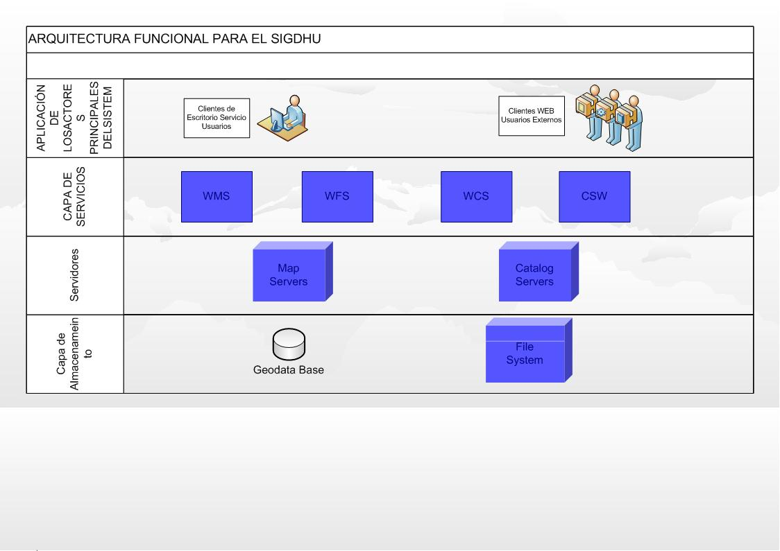

***Fuente:*** *Instituto Geográfico Agustín Codazzi ICDE.*

***Elaboración:*** *Equipo SIGDEHU*

1. ***Proyecto piloto del SIGDEHU.***

* Requerimientos de los usuarios.

Para cumplir los parámetros de infraestructura de datos espaciales, es necesario definir la finalidad del SIGDEHU: Generar información actualizada por medio de visores geográficos para la consulta y manejo de información con protocolos de seguridad de edición. De esta manera se puede determinar la confiabilidad del sistema y la congruencia con el sistema estadístico SIR, los cuales deben ser integrados con la información geoespacial, un registro y almacenamiento de usuarios con su debida contraseña, para hacer seguimiento a las personas que utilicen estos servicios WEB.

En la siguiente imagen, se puede apreciar un modelo del sistema implementado:

Figura 13: Diagrama del sistema

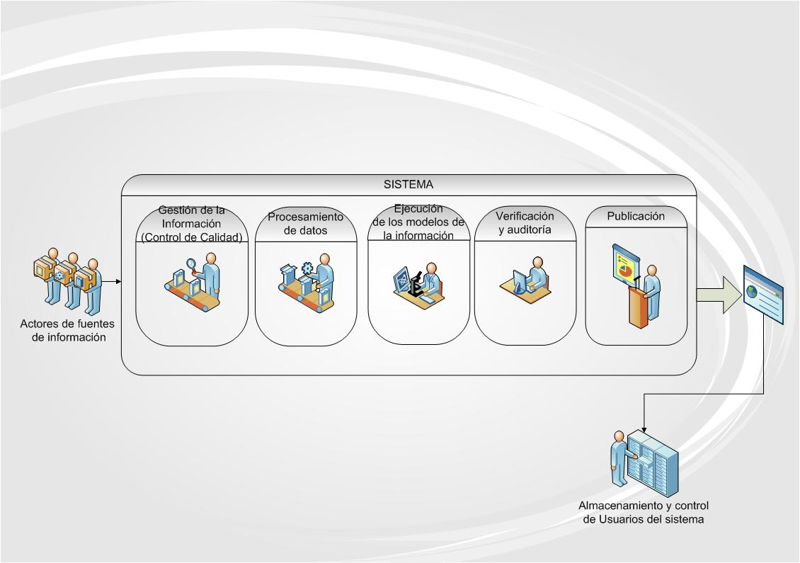

***Fuente:*** *Fuente: Gobernación de Huila e Instituto Geográfico Agustín Codazzi ICDE,*

***Elaboración:*** *Equipo SIGDEHU*

### Alternativas de solución

Para las alternativas de solución se consideraron las siguientes opciones:

Figura 14: Alternativas de solución

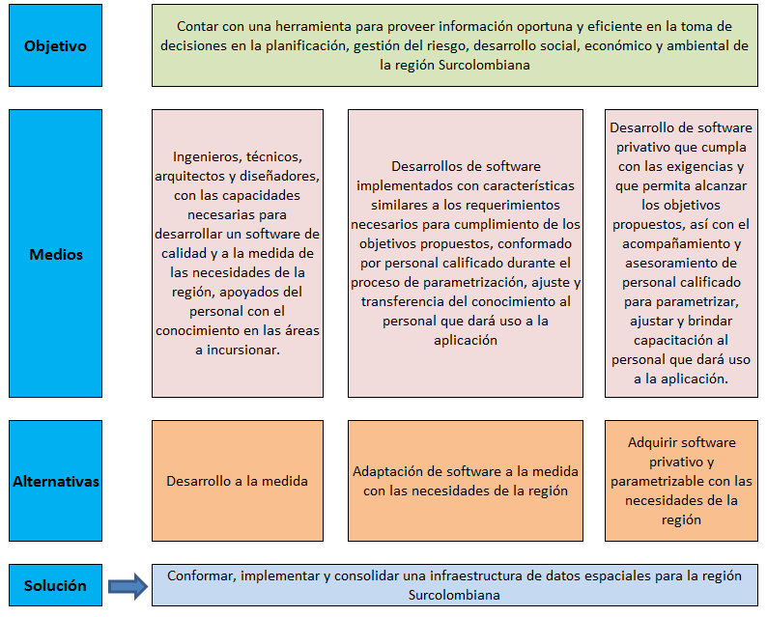

***Fuente:*** *Gobernación del Huila*

Como soporte a las soluciones presentadas, se realiza un estudio comparativo de las tecnologías “open sourse” y privativas disponibles en el mercado. Inicialmente, se mencionan algunos casos de éxitos nacionales e internacionales y posterior a ello se realizan las consideraciones correspondientes.

#### Casos de éxito: ESRI.

1. ***Enfoque Clearinghouse***
   * ***Mississippi:[12]*** El Centro Geoespacial de Mississippi (MGC) provee acceso a un almacén de información espacial de los recursos del SIG de Mississippi para uso del gobierno, la academia y el sector privado.

El objetivo del MGC es hacer más eficiente la aplicación de tecnologías de información espacial en el estado de Mississippi al reducir la duplicación en la producción de datos espaciales y mejorar la distribución a través de la cooperación, estandarización, comunicación y coordinación eficaces.

El MGC actualmente alberga dos servicios de cartografía que están disponibles para el público. Se proporciona información de conexión para cada uno. Este portal, por su parte, utiliza como base para su funcionamiento, los mapas de ArcGIS Online.

En la siguiente imagen se aprecia la aplicación en operación:

Figura 15: Visualización de sistema de información geográfica de Mississippi.

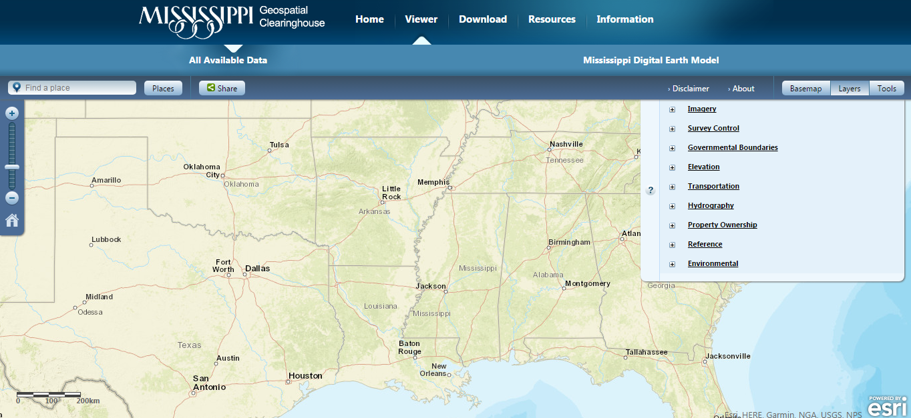

***Fuente:*** *Mississippi Geospatial Clearinghouse*

* ***Washington:[13]*** El Centro de Información Geoespacial del Estado de Washington (WSGC) fue establecido en 1998 como resultado de una asociación entre el consejo de información geográfica de Washington (WAGIC), el departamento de servicios de información de Washington (DIS) y las bibliotecas de la Universidad de Washington (UW). El acuerdo fue desarrollado entre DIS y UW para alojar permanentemente en el WSGC en la biblioteca de UW.

El WSGC es un nodo en la red nacional de la NSDI y proporciona un único punto de acceso a la información geoespacial en Washington. El portal actúa como una puerta de entrada a un extenso catálogo de metadatos, que es un inventario maestro en el que los usuarios pueden encontrar información estándar sobre conjuntos de datos geoespaciales disponibles.

Este portal de metadatos es una herramienta que permite a las entidades productoras de información geoespacial publicar sus datos; las demás entidades y ciudadanía en general pueden realizar una búsqueda de la información que requieren. Cada metadato proporciona una corta descripción para ayudar a decidir si es adecuado para los fines del usuario.

En su operación, los patrocinadores, como el WAGIC, proporcionan servicios de divulgación; la biblioteca de la Universidad de Washington proporciona la administración del servidor y conectividad a Internet; el FGDC, por su parte, proporciona apoyo para las iniciativas de la infraestructura nacional de datos espaciales (INDE), incluyendo la red global de servidores de los centros de información registrados.

En la siguiente imagen se aprecia el funcionamiento de la plataforma:

Figura 16: Visualización del sistema de información geoespacial del estado de Washington.

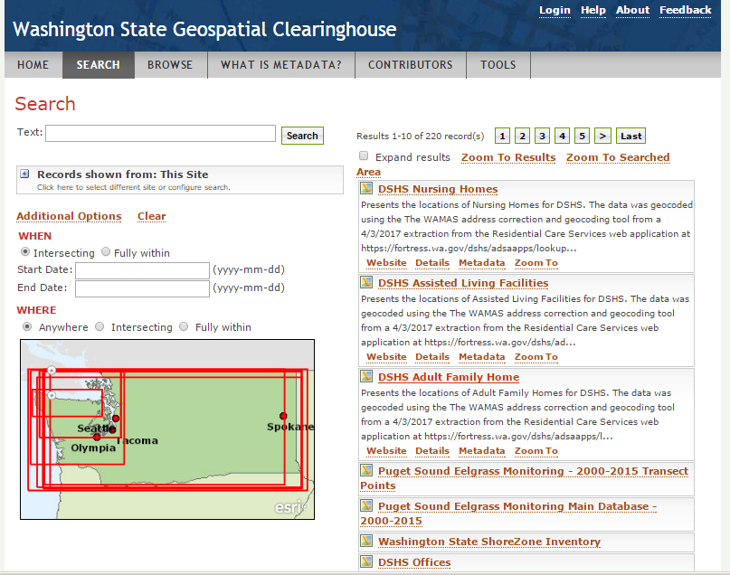

***Fuente:*** *Washington State Geospatial Clearinghouse*

1. ***Enfoque federado***

* ***GeoSUR – la red geoespacial de América y el Caribe:[14]*** El programa GeoSUR opera y mantiene la red de información geográfica deAmérica Latina y el Caribe. Más de ochenta instituciones participantes operanservicios de mapas, los cuales están actualmente vinculados a este portal regional. Lared es descentralizada, y las instituciones operan y mantienen sus geoservicios ysus datos; sólo la información de índole regional es mantenida directamente porGeoSUR.

El GeoPortal del programa GeoSUR ofrece acceso a datos espaciales de la región a nivel local, nacional y regional útil para planificar y analizar actividades de desarrollo. Los datos pueden ser consultados a través de visores de mapas operados por las instituciones participantes, del visor regional de GeoSUR o a través de metadatos (fichas) que describen a los datos espaciales de la región.

El uso del GeoPortal no requiere de conocimientos técnicos o software especializado para su uso. Bastarán una conexión a Internet y un navegador de Internet. El GeoPortal es de libre acceso y su uso no tiene costo. El Programa GeoSUR es coordinado por la CAF (Banco de desarrollo de América Latina) y el IPGH (Instituto Panamericano de Geografía e Historia).

Los servicios Web desarrollados o auspiciados por GeoSUR, ofrecen acceso a mapas, fotos aéreas y datos geográficos elaborados por las agencias participantes en temas como topografía, medio ambiente, infraestructura, entre muchos otros. GeoSur desarrolla servicios geográficos en una plataforma Web que permite a los usuarios obtener, localizar, consultar y analizar información espacial.

El acceso a los servicios es libre y no requiere software especial para su uso. Actualmente más de 50 instituciones de América Latina y el Caribe implementan servicios de mapas y geocatálogos que se pueden consultar desde el portal regional. La red es descentralizada y cada institución participante es responsable por la operación y mantenimiento de sus geoservicios.

La versión actual del portal opera bajo ESRI GeoPortal Server Open Source 1.0 y el servicio regional de mapas opera bajo ArcGIS Server 10. El portal opera con el administrador de contenido (CMS) Joomla, versión 1.5. Las instituciones participantes son libres de escoger la plataforma tecnológica a utilizar para operar sus geoservicios nacionales.

En la siguiente imagen se aprecia el portal en funcionamiento:

Figura 17: Visor regional de mapas de GeoSUR.

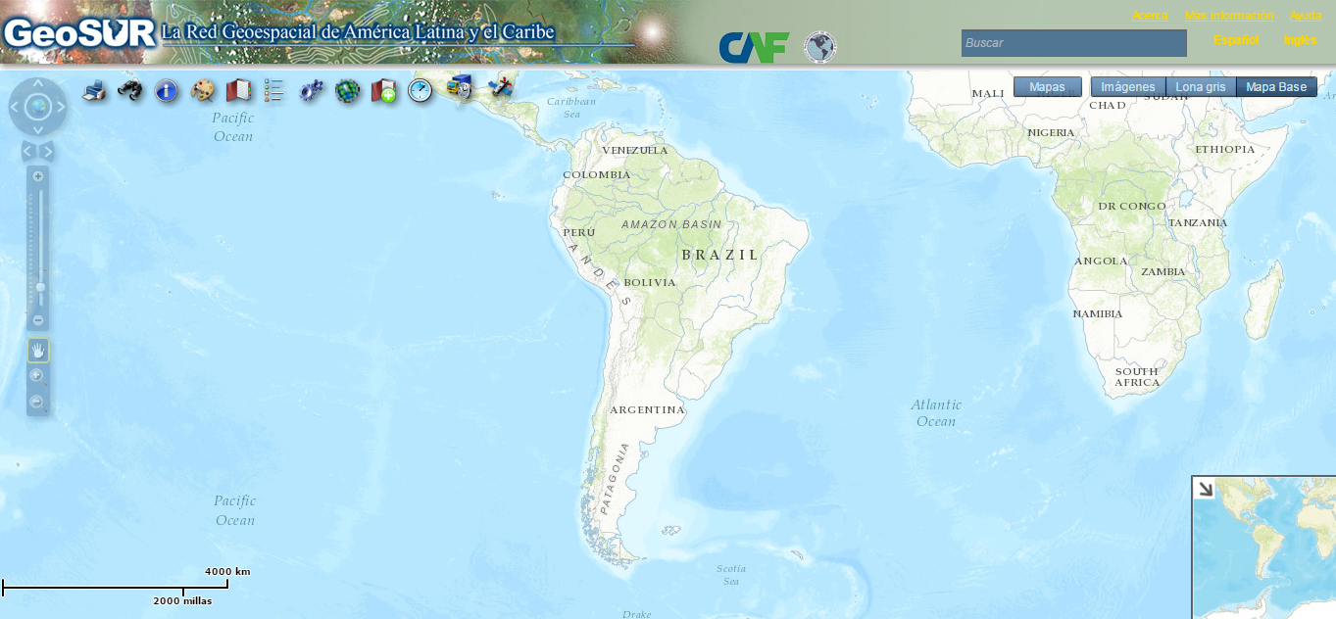

***Fuente:*** *GeoSUR*

1. ***Enfoque Geohub***

* ***Los Ángeles:[15]*** El GeoHub es la nueva plataforma pública de la ciudad de los Ángeles para explorar, visualizar y descargar datos abiertos basados en la ubicación. También se pueden analizar y combinar capas de datos abiertos utilizando mapas, así como desarrollar nuevas aplicaciones web y móviles.

Se ha elegido la primera opción, la cual considera la generación de una solución desde cero, con base en los requerimientos de actualización de los dos sistemas de información (SIR y SIGDEHU), permitiendo la generación de un nuevo producto de software para la región que consistirá en un software para la comunicación y la toma de decisiones, y el despliegue en sitio de la infraestructura física necesaria para la operación del sistema integrado, además de las actividades necesarias para el logro de los objetivos. Inicialmente se consideró en una infraestructura como servicio (solución en la nube), pero se determinó que no podía mantenerse con el tiempo. Por tal motivo, se decide realizar la actualización de equipos y centralizar el sistema en el centro de datos de la gobernación del Huila.

En la siguiente imagen se aprecia la plataforma en operación:

Figura 18: Visualización del catálogo de datos de Los Angeles GeoHub

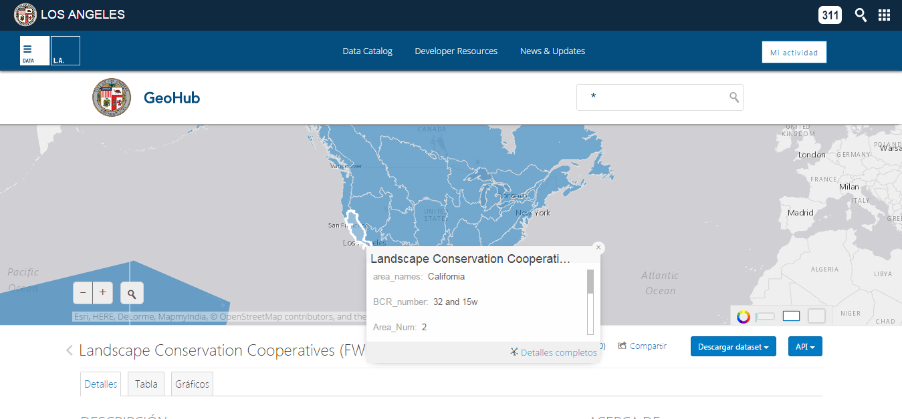

***Fuente:*** *Los Angeles GeoHub*

Los anteriores casos de éxito demuestran el avance de los sistemas de información geográfico, su aplicación y el fácil despliegue. El análisis anterior, permite concluir lo siguiente:

* La integración de los sistemas de información actuales es posible realizarse, porque muchas de las herramientas lo tienen por defecto con algunos sistemas. En caso de requerirse desarrollar alguno de los componentes, la labor es muy simple de implementar.
* El acceso a monitoreo gráfico y en tiempo real a todo tipo de usuario viene por defecto en varias herramientas de visualización.
* En la definición de protocolos y procedimientos para la generación, manejo y gestión de información estadística y espacial, viene por defecto en varias herramientas.
* Para la aplicación de estándares nacionales e internacionales en la normalización de información, es necesario hacer uso de protocolos OGC, los cuales son los nativos de las herramientas ESRI.

#### ¿Por qué tercerizar la elaboración de software de integración para REDSIH?

La característica de los IDE está enfocada en los estándares de la infraestructura de datos espacial en Colombia y la OGC, teniendo como factor estratégico para la operatividad el manejo de estándares e interfaces abiertas, un punto importante para el manejo y mantenimiento del REDSIH. Por lo anterior, se deja clara la necesidad de una solución orientada a la web y su código no deber estar cerrado ni debe ser lucrativo en cumplimiento de los estándares abiertos: parametrizable, con código abierto, con su respectivo diccionario de datos, programas y licencias necesario para su desarrollo y mantenimiento.

En la búsqueda por definir una posible arquitectura del software de integración, se identificaron varias posibilidades, entre ella el de usar software libre o licenciado; se realiza un análisis de los beneficios de cada posibilidad, frente a lo que posee la gobernación en la actualidad, así como identificar la estructura dentro de la secretaría de las TIC.

La infraestructura de la secretaría de las TIC de la gobernación del Huila, está soportada con un motor de base de datos en ORACLE, la cual requiere sólo ser sometida a una actualización; en el componente geográfico, se maneja licencias de ESRI con el software ArcGIS, tanto para servidor como para escritorio, el cual cumple con las especificaciones técnicas para el desarrollo de la herramienta propuesta.

Adicionalmente, se realizaron reuniones con las respectivas firmas de software para identificar su pertinencia en comparación con algunas soluciones de software libre; no obstante, la definición de la arquitectura detallada se deberá realizar en el desarrollo del proyecto.

Algunos casos de éxito identificados a nivel nacional son: la secretaría de ambiente de Bogotá, el IDECA, el ICDE y el IGAC.

Ahora bien, ArcGIS es una herramienta tecnológica para ser usada en un sistema de información geográfica (SIG), la cual permite crear y actualizar mapas, compilar datos geográficos, analizar la información de los mapas y compartir la información cartográfica; pero no es un motor de base de datos, con lo cual limita su uso en la integración. En este sentido, ORACLE es un software especializado en motor de base datos, que viene adelantando una caja de herramientas con simples visores espaciales; pero éste no realiza manejo de sistemas de información geográficos, con lo cual limita su uso en la integración.

Con lo anterior, se indaga a las empresas comercializadoras de ArcGIS y ORACLE sobre la manera en qué es posible lograr el objetivo de la integración: su respuesta involucra realizar desarrollo de software, incluyendo un código estructurado cerrado, lo cual limitaría las posibilidades de desarrollo con mano de obra especializada local, así como limitar la escalabilidad del REDSIH y crearía dependencia total del código de las empresas en cuestión.

Ahora, se debe tener en cuenta que el software de código abierto ha sido desarrollado durante años, con lo cual es preciso expresar por cuenta de los expertos la estructura a desarrollar, debe cumplir con los siguientes requisitos:

* Relacionado con el código abierto:
* Debe permitirse la libre redistribución del software (Para el caso de creación de nodos).
* El código fuente diseñado debe estar disponible.
* Debe permitirse la modificación del software y la creación de programas derivados.
* Debe garantizarse la integridad del programa original. Esto puede hacerse exigiendo que la distribución de cualquier modificación se haga de forma separada, o que cualquier modificación o programa derivado sea distribuido con un nombre o versión diferente.
* No se debe discriminar a ninguna persona o grupo de personas.
* Debe permitirse el uso del software para cualquier fin.
* Relacionado con software creado con código abierto:
  + La disponibilidad del código fuente hace posible que usuarios, programadores y empresas se involucren en el desarrollo de las aplicaciones. De esta forma, el proceso de detección y corrección de errores se lleva a cabo de forma eficiente, así como la implementación de nuevas características.
  + Es posible llevar a cabo modificaciones a los programas con el fin de adaptarlos a las necesidades específicas.
  + Con el software de código abierto no existe un gasto de dinero en la compra de licencias, sino una inversión en la capacitación del personal.
  + Al utilizar programas de código abierto no se depende de una empresa específica para las tareas de mantenimiento, sino, por el contrario, puede contratarse a cualquiera persona con la habilidad y el conocimiento necesario.

#### Resultados de la comparación

En el análisis realizado desde los dos frentes, se llega a la conclusión de realizar una implementación híbrida, haciendo uso de las características de estabilidad y solidez de ArcGIS y Oracle junto con las bondades y flexibilidad que brindan los desarrollos basados en software de código abierto.

Como se presentó inicialmente en la figura 14 “Alternativas de solución”, se adicionan las ventajas y desventajas de una opción de solución a la problemática mediante desarrollo a la medida frente a las otras opciones.

Una solución con desarrollo a la medida presenta las siguientes ventajas y desventajas:

* Ventajas:
  + Alta incidencia en el indicador de empleo regional.
  + Creación de capacidad y recursos TIC para el análisis y visualización de estadísticos y datos espaciales.
  + Innovación regional y ser pioneros en el departamento.
  + Desarrollo de infraestructura local.
* Desventajas:
  + Línea de aprendizaje de alto costo en tiempo en estándares de datos espaciales.
  + Alto costo a corto plazo (comparada con las otras dos opciones).

Las demás soluciones presentan las siguientes ventajas y desventajas:

* Ventajas:
  + Optimización de costos.
  + Aprovechamiento de la experiencia nacional e internacional.
  + Creación de capacidades y convenios nacionales e internacionales.
  + Estandarización nacional e internacional de la gestión de datos espaciales.
* Desventajas:
  + Bajo nivel de apropiación de conocimiento.
  + Baja incidencia en indicador de empleo regional.
  + Baja incidencia en el desarrollo de capacidades TIC en el área de datos espaciales.

## Población impactada.

Según la proyección poblacional del departamento de Huila, el proyecto espera impactar a un total de 1.211.163 habitantes aproximadamente, de los cuales 714.664 habitantes se encuentran en zonas urbanas del departamento y con 482.417 habitantes en zonas rurales.[16]

## Marco geográfico[17]

El presente proyecto, se realizará en el departamento del Huila, con código DANE **041** y creado como departamento por la *Ley 46 del 29 de abril de 1905*, constituido por la provincia de Neiva y del Sur. El *15 de junio de 1905* inicio su vida independiente bajo la administración del doctor Rafael Puyo Perdomo.

Figura 19: Mapa de división política del departamento de Huila.

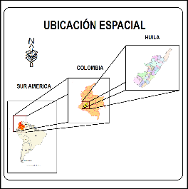C:\Users\pedro.velasquez\Documents\Mis documentos\MAPA\huilaperez.tif

***Fuente:*** *Gobernación del Huila.*

***Elaboración:*** *Equipo “SIGDEHU”*

### Localización

El departamento del Huila está localizado al suroccidente del país entre los *3º55’12”* y *1º30’04”* de latitud norte (entre el nacimiento del *Rio Riachón*, municipio de Colombia, y el pico de la Fragua, municipio de Acevedo), y los *74º25’24”* y *76º35’16”* de longitud al oeste del meridiano de Greenwich (entre el Alto de *Las Oseras*, municipio de Colombia, y el páramo de *Las Papas*, municipio de San Agustín).

### Área

La superficie del Departamento de Huila es de *19.900 Km2*, representando*1.8%* de la superficie total del país. En comparación con los demás departamentos, ocupa el lugar 170, superando a Caldas, Atlántico, Quindío, Risaralda y Sucre.

### Límites

Al norte limita con los departamentos de Cundinamarca y el Tolima; al sur limita con los departamentos de Cauca y Caquetá; al oriente limita con los departamentos de Meta y Caquetá; al Occidente limita con los departamentos de Cauca y Tolima.

### Relieve

Se presenta formado principalmente por el gran valle del Magdalena, encerrado entre las cordilleras Central y Oriental que se bifurcan en su territorio y dirigiéndose paralelamente hacia el norte. Se destacan las siguientes características especiales de regiones fisiográficas:

* *Cordillera Central:* Volcán del Puracé, Nevado del Huila.
* *Cordillera Oriental:* Paramo de Sumapaz, Paramo de Las Papas, Zona plana del rio magdalena.

Los accidentes orográficos más sobresalientes de la región son:

* *Macizo Colombiano:* donde nace la cordillera Oriental, la Sierra Nevada de los Coconucos (forma parte del Parque Nacional Natural Puracé) y el Nevado del Huila (máxima altura de la cordillera Central y forma parte del Parque Nacional Natural)
* *Área nevada*: con 7.300 hectáreas, a la cual es posible llegar después de seis horas de camino desde la carretera que conduce de La Plata, al departamento del Cauca.
* *Zona del alto cañón del río Páez:* Se encuentra muy cerca del costado occidental del nevado, y cuenta con cabañas, piscina de aguas termales y zona de camping.

Uno de los principales atractivos de la región es el Estrecho del Magdalena, lugar donde el río se encajona y alcanza su mínima anchura.

La Sierra Nevada de Los Coconucos es un lugar con escarpadas laderas que sobrepasan los 4.400 msnm; éste es el conjunto volcánico más importante del Macizo Colombiano, ubicado en los límites de los departamentos del Huila y el Cauca.

La fertilidad de las tierras del valle alto del Magdalena, es propicia para el cultivo intensivo de arroz.

### Clima

La variación de temperatura en el departamento del Huila oscila entre 28ºC, con predominación del clima templado, con una temperatura media de 24ºC. En esta región se encuentran todos los climas y una gran variedad de suelos que facilitan la diversidad y extensión de la producción agrícola y ganadera; como puntos extremos están las cumbres montañosas del Nevado del Huila, que forma parte del Parque Nacional Natural que lleva su mismo nombre, donde la temperatura permanece bajo 0ºC y las regiones cálidas de los valles de Neiva, Aipe y Villavieja, donde se encuentra el imponente desierto de La Tatacoa, con 35º C.

# Análisis de participantes

Para el análisis se los participantes del proyecto se plantea la tabla que se presenta a continuación:

Tabla 6: Análisis de actores en el proyecto

|  |  |  |  |
| --- | --- | --- | --- |
| **Actor** | **Interés - Expectativa** | **Posición o Rol** | **Contribución/Gestión de conflictos** |
| Gobernación del Huila | Interés en desarrollar un proyecto exitoso que sirva como referente de esquema regional para el aprovechamiento de la información estadística y cartográfica en la gestión de proyectos de inversión. | Cooperante/Beneficiario | Adelantar convenios de cooperación para el apoyo técnico y Financiero |
| Dependencias Alcaldía de Neiva | Mejorar en la toma de decisiones en asuntos concernientes con el municipio. | Beneficiado | Establecer alianzas municipales y regionales |
| Organismos territoriales municipales | Mejorar en la toma de decisiones en asuntos concernientes con su municipio. | Beneficiado | Establecer alianzas estratégicas municipales y regionales |
| Sector Transporte Aéreo y Terrestre | Brindar apoyo durante el proceso de acopio y normalización de la información. | Beneficiado | Técnica – Aliado estratégico |
| Entidades Regionales | Apoyar durante el acopio y normalización de información y servir de referentes durante el proceso de aplicación del sistema. | Beneficiado | Técnica – Aliado estratégico |
| Organismos de seguridad y control departamental | Brindar apoyo durante el proceso de acopio y normalización de información. | Beneficiado | Técnica y Logístico |
| Instituciones Nacionales descentralizadas | Brindar puntos de referencia para el diseño, desarrollo e implementación del sistema. | Beneficiado | Técnica – Aliados estratégicos |
| Instituciones de Educación Superior | Ser aliados estratégicos durante procesos posteriores de actualización del sistema en operación, brindando capacidades humanas y estrategias eficientes y efectivas para implementación. | Beneficiario | Técnica – Aliados estratégicos |
| Población en general | Contar con planes y programas a la medida de la comunidad huilense | Beneficiado | Puede llegar a ser oponente si no se tiene en cuenta. |

***Fuente:*** *Gobernación del Huila.*

# Objetivos

## Árbol de problema

Ilustración 1: Árbol de problema

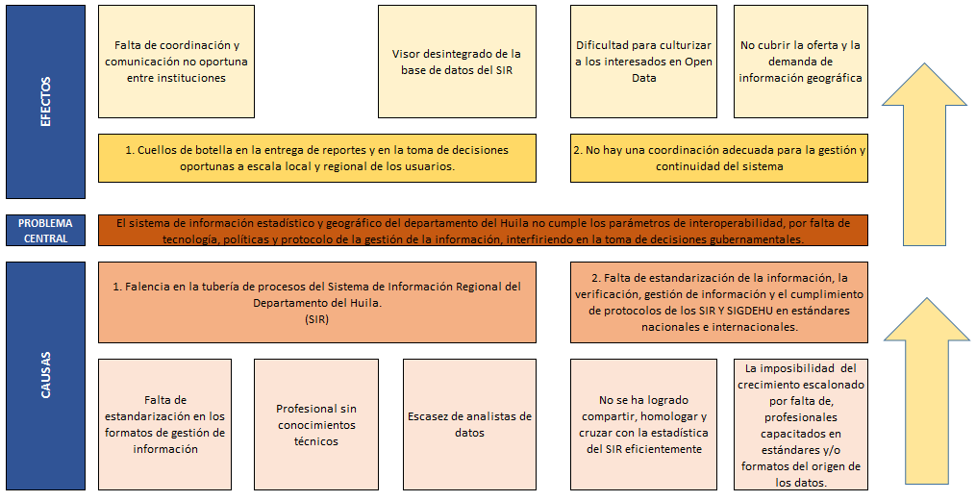

***Fuente:*** *Gobernación del Huila.*

## Árbol de objetivos

Ilustración 2: Árbol de objetivos

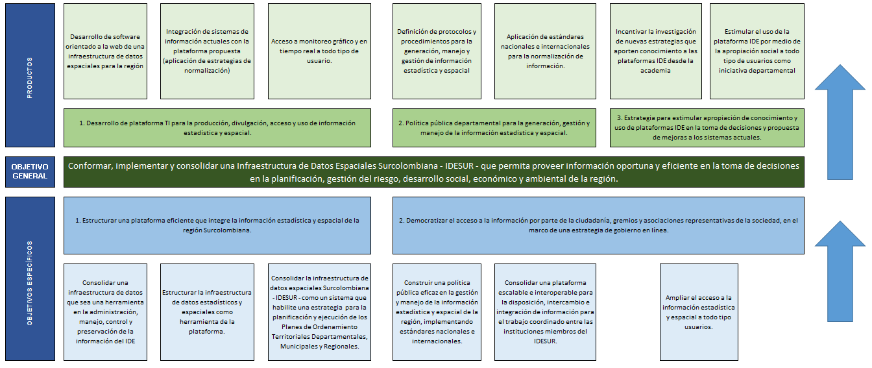

***Fuente:*** *Gobernación del Huila.*

## 

## Objetivo general

Conformar, implementar y consolidar una infraestructura de datos espaciales Surcolombiana - REDSIH - que permita proveer información oportuna y eficiente en la toma de decisiones en la planificación, gestión del riesgo, desarrollo social, económico y ambiental de la región.

## Objetivos específicos

* Estructurar una plataforma eficiente que integre la información estadística y espacial de la región Surcolombiana.
* Democratizar el acceso a la información por parte de la ciudadanía, gremios y asociaciones representativas de la sociedad, en el marco de una estrategia de gobierno en línea.

# Metodología

## Marco lógico

La siguiente tabla, muestra la matriz de marco lógico para el proyecto propuesto:

Tabla 7: Matriz de marco lógico

|  |  |  |  |
| --- | --- | --- | --- |
| **Resumen Narrativo** | **Indicadores-Metas** | **Medios de Verificación** | **Supuestos** |
| **Objetivo General**  SIR actualizado y con mantenimiento en la página web, utilizando la herramienta SIGDEHU y mecanismos de reportes de información en línea, en colaboración con los municipios y demás entidades públicas y privadas. | % de actualización, funcionalidad y operación en la web del SIR y SIGDEHU. | Nivel de cumplimiento del plan de desarrollo departamental del departamento del Huila |  |
| **Objetivo del proyecto**  Estructurar, implementar y consolidar una infraestructura de datos espaciales Surcolombiana - REDSIH - que permita proveer información oportuna y eficiente en la toma de decisiones en la planificación, gestión del riesgo, desarrollo social, económico y ambiental de la región. | % de operación del sistema en una plataforma web | Informe final del proyecto | Apropiación del conocimiento generado con la herramienta en la gestión oportuna al interior de las entidades públicas y privadas del departamento |
| **Resultados**  R1. Desarrollo de plataforma TI para la producción, divulgación, acceso y uso de información estadística y espacial  R2. Política pública para la generación, gestión y manejo de la información estadística y espacial  R3. Estrategia para estimular apropiación de conocimiento y uso de plataformas IDE en la toma de decisiones y propuesta de mejoras a los sistemas actuales. | % de integración del SIR y SIGDEHU en una única plataforma  % de apropiación de la política para la generación, gestión y manejo de la información estadística y espacial  # de usuarios que consultan la plataforma | Informes de progreso.  Publicaciones. | Portal de consulta para la toma de decisiones a nivel municipal y departamental  Alineamiento de la política para la generación, gestión y manejo de la información estadística y espacial con las políticas departamentales. |
| **Actividades**  Para R1:  1.1. Desarrollo de software orientado a la web de una infraestructura de datos espaciales para la región  1.2. Integración de sistemas de información actuales con la plataforma propuesta (aplicación de estrategias de normalización).  1.3. Acceso a monitoreo gráfico y en tiempo real a todo tipo de usuario.  Para R2:  2.1. Definición de protocolos y procedimientos para la generación, manejo y gestión de información estadística y espacial  2.2. Aplicación de estándares nacionales e internacionales para la normalización de información.  Para R3:  3.1. Incentivar la investigación de nuevas estrategias que aporten conocimiento a las plataformas IDE desde la academia.  3.2. Estimular el uso de la plataforma IDE por medio de la apropiación social a todo tipo de usuarios como iniciativa departamental | % de sistemas de información integrados con la plataforma Web.  % de información normalizada frente a la información disponible.  # de usuarios que consultan la plataforma | Ejecución presupuestal | Sistema de Gestión de Riesgos integrado al REDSIH.  Apropiación de política pública para la generación, gestión y manejo de la información estadística y espacial por vecinos del Departamento del Huila.  Firma de convenios con universidades de la región para mejorar las funcionalidades del sistema actual. |

***Fuente:*** *Gobernación del Huila.*

## Actividades propuestas

Dentro del proceso de estructuración, establecimiento e implementación de la Infraestructura de Datos Espaciales Surcolombiana - REDSIH -, se requiere realizar una serie de procesos coordinados y organizados bajo los objetivos específicos propuestos, para ir construyendo gradualmente y con bases firmes la infraestructura requerida. Las actividades antes mencionadas se relacionan a continuación:

1. Estructuración de una plataforma eficiente que integre la información estadística y espacial de la región Surcolombiana.
   1. Desarrollo de software orientado a la web un sistema estadístico y espacial para la región.
      1. Identificación de los actores interesados en la conformación del REDSIH.
      2. Establecimiento de un marco de cooperación entre productores y usuarios de información de la región Surcolombiana a nivel departamental y regional.
      3. Diagnóstico detallado de la situación actual del sistema de información regional (SIR) y sistema de información geográfico (SIG) de cada Institución participante.
         1. Inventario y el diagnóstico los componentes de hardware, software, conectividad, recurso humano, bases de datos, procesos y demás aspectos de su manejo actual.
      4. Identificación de necesidades en materia de información estadística y espacial.
      5. Realización de los inventarios de información institucionales.
      6. Análisis, diseño e implementación de actualización para SIR.
      7. Análisis, diseño e implementación de actualización para SIGDEHU.
      8. Diseño e implementación de estrategia de visualización de información estadística y espacial.
      9. Diseño e implementación del portal web de divulgación REDSIH.
      10. Integración de sistemas de información actuales con la plataforma propuesta (aplicación de estrategias de normalización).
      11. Pruebas en plataforma integrada y puesta en producción.
   2. Estandarización de la información estadística y espacial.
      1. Estandarización y certificación en calidad de la recopilación, manejo y difusión de los datos estadísticos fundamentales.
      2. Recopilación, evaluación y adopción de estándares de información espacial y construcción de propuesta para su evaluación.
      3. Definición y construcción del modelo de datos y catálogo de objetos, estructura de la base de datos espacial y metadatos, informes de gestión, etc.
      4. Construcción y consolidación de la estructura para los metadatos del componente geográfico y de servicios, y documentación de los datos estadísticos fundamentales.
      5. Construcción de las bases de datos para información espacial e incorporación de los datos estadísticos fundamentales.
   3. Adquisición de software, equipos y talento humano.
      1. Análisis de necesidades de hardware, software y talento humano.
      2. Adecuación de infraestructura física para equipos adquiridos.
      3. Puesta en operación de centro de datos.
   4. Capacitar a funcionarios que harán uso de REDSIH en sus actividades diarias.
      1. Generar material de difusión de uso de la plataforma.
      2. Generar talleres de capacitación para los funcionarios que harán uso de la plataforma.
      3. Capacitación de funcionarios que interaccionan con REDSIH
2. Democratización del acceso a la información por parte de la ciudadanía, gremios y asociaciones representativas de la sociedad, en el marco de una estrategia de gobierno en línea.
   1. Aplicación de estándares nacionales e internacionales para la normalización de información.
      1. Estudio de estándares naciones para la normalización de información.
      2. Estudio de estándares internacionales para la normalización de información.
      3. Estudio comparativo de estandarización nacional e internacional.
      4. Definición de criterios validados para la estandarización de información.
      5. Generación de documento de resultados de estudio comparativo y criterios identificados.
      6. Generar propuesta para la estandarización de información estadística y geoespacial en el Departamento del Huila.
   2. Definición de protocolos y procedimientos para la generación, manejo y gestión de información estadística y espacial.
      1. Generación de procedimientos para la generación, el manejo y la gestión de información estadística.
      2. Generación de protocolo para la generación, el manejo y la gestión de información estadística.
      3. Generación de procedimientos para la generación, el manejo y la gestión de información geoespacial.
      4. Generación de protocolo para la generación, el manejo y la gestión de información espacial.
      5. Generar Política Pública para la generación, manejo y gestión de información estadística y espacial, alineada con el estándar definido y los protocolos y procedimientos correspondientes.
      6. Socializar política pública para la generación, manejo y gestión de información estadística y geoespacial con funcionarios que harán uso de REDSIH.
   3. Estrategia para estimular apropiación de conocimiento y uso de plataformas IDE en la toma de decisiones y propuesta de mejoras a los sistemas actuales.
      1. Incentivar la investigación de nuevas estrategias que aporten conocimiento a las plataformas IDE desde la academia.
         1. Estudio de situación actual de la investigación de IDE en las universidades de la región y a nivel nacional.
         2. Generación de alianzas con universidades de la región para iniciar procesos de investigación en IDE.
         3. Formulación de estrategias para apropiar el conocimiento actual de REDSIH a los grupos de investigación participantes.
      2. Estimular el uso de la plataforma IDE por medio de la apropiación social a la comunidad en general como iniciativa departamental.
         1. Desarrollo de estrategia para llevar el uso de REDSIH a municipios del departamento del Huila.
         2. Generar talleres prácticos de apropiación del uso de la herramienta REDSIH para la población en general.
         3. Capacitación de personal de puntos ViveDigital en talleres para la comunidad en general.
         4. Socialización de proyecto REDSIH e impartir talleres sobre su importancia y usos en los municipios del departamento.

## Estrategia de sostenibilidad

### Técnica

La Ordenanza No. 009 de 2016, por la cual se adopta el Plan de Desarrollo “El Camino es la Educación”, en el Escenario Territorial”, estableció el programa Sistema de Información Regional del Departamento, el cual tiene como objetivo implementar el sistema de información regional (SIR) actualizado y con mantenimiento en la página web, utilizando la herramienta sistema de información geográfico del Huila (SIGDEHU), y mecanismos de reporte de información en línea, en colaboración con los municipios y demás actividades pública y privadas. En este programa, se encuentra registrado el proyecto No. 0026 denominado “Fortalecimiento e integración de los sistemas de información SIR - SIGDEHU para la creación de la infraestructura de datos espaciales todo el departamento, Huila, centro oriente”, el cual contempla entre sus actividades: Actualización de estadísticas económicas y sociales del Huila y conformación de nuevas estadísticas del Huila.

La ordenanza No. 078 de 2000, “Por la cual se adoptó el Plan de Ordenamiento Territorial del Departamental del Huila y se dictaron disposiciones” se constituye en la más importante herramienta para orientar el proceso planificador del departamento a corto, mediano y largo plazo, cuyas acciones por su impacto social y colectivo de interés público están enmarcadas en las competencias y funciones del Estado. Este plan incluyó entre sus políticas la gestión eficiente del territorio con el objetivo de fortalecer los sistemas de planeación en el departamento, para lo cual estableció como meta a corto plazo el montaje del Sistema de Información departamental, a mediano plazo, la consolidación del sistema de información geográfico departamental y articulación con entes departamentales, y como meta a largo plazo, el montaje del sistema integrado de información con municipios.

### Financiera

La Ley 715 de 2001 asignó: a los departamentos la competencia de planificar y orientar las políticas de desarrollo y prestación de servicios públicos y coordinar su ejecución con los municipios; promover, financiar o cofinanciar proyectos nacionales, departamentales o municipales de interés departamental; promover la armonización de las actividades de los municipios entre sí, con el departamento y con la nación; administrar los recursos cedidos por la Nación, atendiendo su destinación legal cuando la tengan; asesorar y prestar asistencia técnica, administrativa y financiera a los municipios y a las instituciones de prestación de servicios para el ejercicio de las competencias asignadas por la ley, cuando a ello haya lugar.

### Ambiental

La plataforma aportará a la monitorización de los recursos naturales de la región, en la identificación de zonas de atención prioritaria y generación de impacto positivo con formulación de proyectos en favor del campo y la protección de reservas naturales.

### Social

De conformidad con el decreto 1338 de 2008, el departamento administrativo de planeación tiene como objetivo general liderar, coordinar y orientar los procesos de planificación y ordenamiento territorial, ejecución de la inversión, brindar apoyo a los municipios mediante asesoría y asistencia técnica para el desarrollo de su capacidad institucional en la asunción de las competencias que la ley establece, para lo cual entre otras funciones:

* Coordinar la formulación de directrices y políticas de desarrollo y de prestación de servicios públicos en el departamento, coordinando su ejecución con las entidades competentes y municipios;
* Dirigir el sistema de planificación y de información de departamento, coordinar los procesos que se generen en las diferentes dependencias del departamento, atendiendo las disposiciones legales;
* Orientar y coordinar con organismos y entidades públicas la formulación y ejecución de políticas, programas y proyectos para garantizar el cumplimiento y contenidos de los planes de ordenamiento de desarrollo departamental y los sectoriales determinados por la ley;
* Promover, participar y coordinar estudios e investigaciones sectoriales y de modernización de la macro estructura de departamento;
* Organizar y poner en funcionamiento el Banco de Programas y Proyectos de inversión viables para el departamento;
* Brindar asesoría y asistencia técnica a los municipios en el ámbito de la planeación, el desarrollo, el ordenamiento del territorio, la gestión pública, aspectos administrativos y financieros en coordinación con las entidades competentes;
* Dirigir los procesos de gestión y planeación del desarrollo regional que involucren al departamento; y coordinar la participación del Departamento en los distintos espacios e instancias de integración regional;
* Liderar y coordinar con la oficina de contratación administrativa el desarrollo de los procesos contractuales de su competencia.

Seguimiento y evaluación

## Indicadores

Para el seguimiento y evaluación del proyecto, se ha realizado un cronograma de las actividades que deben cumplirse. Así mismo, es necesario plantear estrategias de comunicación eficaz y oportuna durante el desarrollo del proyecto. Para validar el cumplimiento de la meta planteada, se establecen los siguientes indicadores globales:

Tabla 8: Indicadores globales de seguimiento y evaluación

|  |  |  |
| --- | --- | --- |
| **Indicador** | **Descripción** | **Valoración** |
| Porcentaje de actualización, funcionalidad y operación en la Web del SIR y SIGDEHU | Permite identificar el nivel de aceptación del proceso de actualización de los sistemas de información | Aceptable si está por encima del 80%  Tolerable si está entre el 50 y el 80%  Inaceptable si está por debajo del 50% |
| Porcentaje de operación del sistema en una plataforma Web | Permite identificar el nivel de operación del sistema puesto en marcha | Aceptable si está por encima del 70%  Tolerable si está entre el 70 y el 40%  Inaceptable si está por debajo del 40% |
| Porcentaje de integración del SIR y SIGDEHU en una única plataforma | Permite definir si la integración de los sistemas es exitosa o no | Exitosa (cumple) si está por encima del 60%  No exitoso (no cumple) si es igual o está por debajo del 60% |
| Porcentaje de apropiación de la política para la generación, gestión y manejo de la información estadística y espacial | Permite medir el nivel de apropiación de la política pública de generación, gestión y manejo de la información estadística y espacial. | Aceptable si está por encima del 80%  Tolerable si está entre el 60 y el 80%  Inaceptable si está por debajo del 60% |
| Número de usuarios que consultan la plataforma con registro horario y, en lo posible, geolocalización. | Permite medir si la plataforma es usada por la población o no | Uso aceptable si el número de visitas mensual oscila entre los 4.500 y 5.000 o más usuarios.  Uso inaceptable si el número de visitas mensual es inferior a los 4.500 usuarios. |
| Porcentaje de sistemas de información integrados con la plataforma Web. | Permite identificar el nivel de integración de los sistemas en una única plataforma | Aceptable si está por encima del 80%  Tolerable si está entre el 60 y el 80%  Inaceptable si está por debajo del 60% |
| Número de descargas realizadas con detalle de documento, períodos de tiempo y geolocalización. | Permite identificar si la información de la plataforma aporte a la comunidad | Por definir |
| Cantidad de documentos actualizados al mes por cada entidad. | Permite valorar el nivel de compromiso de las entidades que forman parte del REDSIH | Por definir |
| Porcentaje de ocupación del servidor y disco duro en donde se almacena la información. | Permite evaluar el espacio de almacenamiento contratado para alojar la información del sistema | Aceptable si está por debajo del 50%  Tolerable si está entre el 50 y el 80%  Inaceptable si está por encima del 80% |
| Costo asociado al mantenimiento de los equipos y procesos de actualización de información. | Permitirá calcular una razón Costo/Beneficio y seguimiento a la ejecución presupuestal. | Por definir |
| Porcentaje de información normalizada frente a la información disponible. | Permite identificar si la información está siendo normalizada o no. | Cumple si está por encima del 70%  No exitoso (no cumple) si es igual o está por debajo del 70% |

***Fuente:*** *Gobernación del Huila.*

## Riesgos

Para el proyecto, se han identificado los siguientes riesgos:

Tabla 9: Riesgos en el proyecto

|  |  |  |  |  |
| --- | --- | --- | --- | --- |
| **Descripción del riesgo** | **Probabilidad** | **Efectos** | **Impacto** | **Medidas de mitigación** |
| Los funcionarios no hacen uso apropiado de la plataforma | Probable | Los funcionarios no pueden atender eficientemente las solicitudes realizadas por los usuarios y partes interesadas. | Mayor | Se debe capacitar a todos los funcionarios en el uso de la plataforma para sus actividades como funcionarios del departamento |
| La infraestructura adquirida no cuenta con un manejo adecuado y/o no se actualizan de acuerdo a las necesidades de la plataforma | Probable | Rápido deterioro de la aplicación y desactualización de la base de datos | Moderado | Establecer protocolos de verificación de las condiciones técnicas de los equipos adquiridos para su adecuado funcionamiento. |
| Los funcionarios y actores directos no reciben la capacitación sobre el uso de la plataforma o no apropian los conocimientos requeridos para implementarlos adecuadamente en la aplicación | Improbable | Las metodologías innovadoras y los recursos tecnológicos no son difundidos apropiadamente | Moderado | Establecer las medidas para garantizar la apropiación del conocimiento por parte de funcionarios y actores directos sobre el uso apropiado de la plataforma antes de ser usada en sus funciones diarias |
| Accidentalidad presentada por la deficiente colocación de señalización preventiva durante la remodelación de la infraestructura, falta de señalización de aproximación e iluminación, equipos de radio para cierres y demás señalización necesaria, y de seguridad industrial y de señalización y dotación de los operarios y trabajadores, etc., por parte del Contratista del proyecto. | Probable | Accidentes con daños ocasionados a terceros | Mayor | Transferir el riesgo. Exigir al contratista la suscripción de una póliza que tenga la cobertura denominada responsabilidad civil extracontractual a favor de Terceros |
| Entrega tardía de uno de los estudios que deben llevarse a cabo | Improbable | Demora en realizar los diseños del sistema propuesto | Moderado | Análisis, control, seguimiento de la fase de los estudios por parte de ejecutor y retención en los pagos al personal a cargo de los estudios hasta no realizar la entrega correspondiente |
| Costos adicionales en los estudios, derivados de los excesivos costos en la elaboración de los mismos | Raro | Incrementos en los costos del proyecto | Moderado | Limitar la concreción del riesgo a situaciones que sean incrementos excesivos en los costos |
| Costos adicionales y plazos adicionales de los inicialmente acordados de situaciones previsibles al momento de la celebración del contrato (como aumento en el precio de los materiales o de la mano de obra, indemnización por accidentes, responsabilidad civil extra-contractual, aumento en las tarifas de los tributos). | Improbable | Incremento en los costos en los que incurre el contratista | Menor | El contratista asume los costos adicionales y las sanciones derivadas de la entrega tardía de los estudios y diseños derivados de las situaciones previsibles. El contrato a suscribir será un contrato tipo llave en mano, donde la remuneración y el plazo será invariable y se definen desde el momento de la suscripción, por la cual todos los costos adicionales serán asumidos por el contratista |
| Los estudios que se entreguen como producto de la planificación de los requerimientos del sistema no serán usados para el desarrollo de la infraestructura por solicitud de la Entidad Territorial | Improbable | Obtención de requerimientos que no serán efectivos para la construcción y mejoramiento de la infraestructura de la plataforma para la toma de decisiones | Menor | La Entidad Territorial beneficiaria deberá asumir la totalidad de los costos derivados de las labores de diseño y estudios realizados |
| Los requerimientos que se entreguen como producto para la infraestructura no serán usados para el desarrollo de la infraestructura dado que no cumplen con las normas o criterios técnicos | Raro | Incremento en los plazos dado que el contratista deberá realizar la corrección de los requerimientos | Menor | Constante revisión de una interventoría externa de los requerimientos. Además, se hará una revisión de los requerimientos por parte de la entidad territorial beneficiada |
| Incumplimiento y/o terminación del contrato de forma unilateral por parte del contratista | Raro | Incremento en los plazos dado que los estudios y requerimientos tendrán que ser realizados por otro contratista | Menor | El ejecutor deberá contar con un equipo de trabajo con la multidisciplinario que permita cumplir con los acuerdos estipulados en las condiciones definidas en los términos de condiciones contractuales, de tal manera que sea posible realizar el empalme con el contratista que llegue. Adicionalmente, los hitos de pago están divididos de manera que el pago se realice únicamente cuando se haya realizado la labor a remunerar |
| Entrega tardía de códigos fuentes de la aplicación integrada en REDSIH | Improbable | Demora en realizar la implementación de la plataforma integrada | Moderado | Análisis, control, seguimiento de la fase de desarrollo de la aplicación por parte de ejecutor y retención en los pagos a desarrolladores hasta no realizar la entrega correspondiente |
| Entrega tardía de códigos fuentes de visualización de información | Improbable | Demora en realizar la implementación de la visualización de información | Moderado | Análisis, control, seguimiento de la fase de aplicación de la estrategia de visualización de información por parte de ejecutor y retención en los pagos a desarrolladores hasta no realizar la entrega correspondiente |
| Entrega tardía de base de datos y documentación de los datos estadísticos fundamentales | Improbable | Demora en realizar las pruebas en la plataforma | Moderado | Análisis, control, seguimiento de la fase de construcción de base de datos por parte de ejecutor y retención en los pagos a desarrolladores hasta no realizar la entrega correspondiente |
| Contratista no firma el contrato | Improbable | Demora el inicio de la supervisión a y la solución a la necesidad que origino el objeto contractual | Menor | Solicitar al contratista una póliza de seriedad de la oferta |
| Cambios en la Legislación | Probable | Imposibilidad de terminar el contrato por cambios en la legislación | Moderado | Estar alerta a posible cambios en la legislación y plantear medidas para reducir el impacto al desarrollo del proyecto |
| Falta de idoneidad del personal asignado por el Contratista para la ejecución del contrato | Probable | Se genera retrasos en el avance del proyecto, incumplimiento en las especificaciones técnicas y generación de sobrecostos e inestabilidad del proyecto a desarrollar, el control y direccionamiento de las labores encomendadas. | Moderado | Solicitar credenciales y experiencia a las personas contratadas por el contratista |
| Demoras injustificadas en el seguimiento y control de la Interventoría | Probable | suspensión temporal de la consultoría | Mayor | Solicitar informes reales de los avances del proyecto, que permitan hacer control y seguimiento a indicadores de cumplimiento. |
| Que el valor de los imprevistos estipulados en la propuesta económica, no cubra el costo real de los mismos presentados durante la ejecución del proyecto | Improbable | Riesgo presentado cuando el valor de los imprevistos estipulados por el contratista en la propuesta es inferior a los reales, generando un desequilibrio económico que puede terminar en demoras en la interventoría. | Menor | Realizar un análisis previo de mercado y compararlos con la oferta dada por el contratista |
| Demoras en el pago por la presentación incompleta de documentación por parte del contratista | Improbable | Se presenta demoras en el desembolso por que el contratista no presenta la documentación completa que soporta el desembolso, como certificaciones de paz y salvo de aportes, firmas en las actas de avance de la interventoría, informes, paz y salvo de contribuciones entre otros | Menor | Entregar al contratista una lista de verificación con los documentos que debe presentar para solicitar desembolsos. |
| Mala interpretación de los pliegos por parte de los Oferentes | Probable | Se presenta cuando el contratista elegido, no asiste a las audiencias de asignación del riesgo y aclaración del pliego de condiciones, mal interpreta los mismo, sus obligaciones y especificaciones técnicas, lo que puede generar incumplimiento del objeto contractual | Moderado | Generar las estrategias oportunas que permita a los oferentes tener claridad en los pliegos en los cuales participa |

***Fuente:*** *Gobernación del Huila.*

Así mismo, se identifican los riesgos por desastre natural que pueden afectar la ejecución del proyecto:

Tabla 10: Riesgos ante desastres

|  |  |  |  |  |
| --- | --- | --- | --- | --- |
| **Descripción del riesgo** | **Probabilidad** | **Efectos** | **Impacto** | **Medidas de mitigación** |
| Desastre natural en donde se encontrará alojada la plataforma | Poco probable | Pérdida total de la información consolidada en la plataforma | Alto | Incluir pólizas de todo riesgo donde sea posible valorar el valor de la información contenida en los equipos, así como contemplar mecanismos de respaldo alternos que garanticen la continuidad del servicio ante adversidades naturales. |
| Eventos naturales previsibles en los cuales no hay intervención humana que puedan tener impacto en la ejecución del contrato, por ejemplo, los temblores, inundaciones, lluvias, sequías, entre otros. | Probable | Los ocasionados según el desastre natural | Mayor | El contratista deberá programar las actividades de ejecución de obras a en épocas de verano. En caso de no ser posible, se recomienda tomar las medidas de seguridad correspondientes. |
| Pluviometría fuera de lo normal | Probable | Mala ejecución del objeto contratado.  No se puede satisfacer la necesidad de la entidad. | Mayor | Aceptar el riesgo. En caso que se compruebe que los niveles de pluviometría durante la ejecución de las obras, están por fuera de los límites normales, se evalúa la necesidad de suspender. |
| Problemas de Orden público y terrorismo | Probable | Suspensión temporal de la interventoría, o afectación directa a la interventoría por causa de un siniestro | Catastrófico | 1. En caso de suspensión de la obra, reportar a la aseguradora, y a los entes de seguridad para las medidas respectivas.  2. En caso de Siniestro verificar la magnitud de los daños y reconocer bilateralmente los pagos adicionales por estas afectaciones |
| Costos adicionales y plazos adicionales de los inicialmente acordados derivados de situaciones previsibles al momento de la celebración del contrato como atrasos o costos causados por inundaciones, precipitaciones altas, y otros fenómenos naturales | Probable | Incremento en los costos en los que incurre el contratista | Moderado | El contratista asume los costos adicionales y las sanciones derivadas de la entrega tardía de los estudios y diseños derivados de las situaciones previsibles. El contrato a suscribir será un contrato tipo llave en mano, donde la remuneración y el plazo será invariable y se definen desde el momento de la suscripción, por la cual todos los costos adicionales serán asumidos por el contratista |

***Fuente:*** *Gobernación del Huila.*

# Resultados esperados

Los resultados esperados con el proyecto propuesto son los siguientes:

* Sistema de información regional (SIR) y sistema de información geográfico del Huila (SIGDEHU) integrados y operando en la web en una única plataforma (REDSIH).
* Política pública departamental para la generación, gestión y manejo de la información estadística y especial.
* Por lo menos 60.000 usuarios que hayan consultado REDSIH al año luego puesta en operación de la plataforma.
* Se haya brindado apoyo a 10 instituciones regionales que realicen el consumo de servicios de REDSIH.
* Haber logrado la territorialización sectorial en el REDSIH, para el análisis del territorio, y en el logro de los objetivos de desarrollo sostenible (ODS).

# Cronograma de actividades

El proyecto está planeado para ser desarrollado en veinticuatro (24) meses, según como se relaciona a continuación:

Ilustración 3: Cronograma de actividades globales

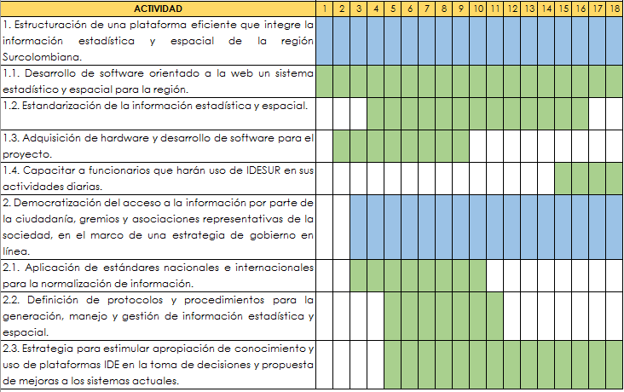

***Fuente:*** *Gobernación del Huila.*

# Presupuesto detallado

En la siguiente tabla se relaciona el presupuesto realizado según las necesidades en el proyecto:

|  |  |  |
| --- | --- | --- |
| **Actividad** | **Tipo de recurso** | **Costo** |
| Desarrollo de software orientado a la web un sistema estadístico y espacial para la región. | Analista de datos | $ 71.400.000,00 |
| Administrador de base de datos | $ 57.120.000,00 |
| 2 desarrolladores | $ 171.360.000,00 |
| Profesional de apoyo | $ 57.120.000,00 |
| Experto en SIG | $ 38.080.000,00 |
| Profesional para la estructuración base | $ 30.400.000,00 |
| 2 profesionales para levantamiento de información | $ 86.412.000,00 |
| Estandarización de la información estadística y espacial. | Analista de datos | $ 71.400.000,00 |
| Administrador de base de datos | $ 57.120.000,00 |
| Profesional de apoyo | $ 99.960.000,00 |
| Profesional para estructuración base | $ 46.200.000,00 |
| Grupo interdisciplinario de estructuración de base de datos | $ 108.300.000,00 |
| Experto en SIG | $ 19.040.000,00 |
| Adquisición de hardware y desarrollo de software. | Auxiliar administrativa | $ 28.560.000,000 |
| Administrador de servidores | $ 99.960.000,00 |
| Software, licencias y servidores. | $ 1.009.604.563,00 |
| Servicio de internet dedicado | $ 38.400.000,00 |
| Soporte a servidores | $ 48.000.000,00 |
| Soporte técnico Oracle | $ 107.618.492,52 |
| Adecuación de instalaciones | $ 192.610.760,00 |
| Capacitar a funcionarios que harán uso de REDSIH en sus actividades diarias. | Profesional de apoyo | $ 33.320.000,00 |
| Promotor de IDE | $ 9.520.000,00 |
| Auxiliar administrativa | $ 19.040.000,00 |
| Auxiliar de investigación | $ 24.990.000,00 |
| Aplicación de estándares nacionales e internacionales para la normalización de información. | Auxiliar de investigación | $ 16.660.000,00 |
| Profesional de apoyo | $ 19.040.000,00 |
| Asesor en políticas | $ 28.560.000,00 |
| Definición de protocolos y procedimientos para la generación, manejo y gestión de información estadística y espacial. | Auxiliar de investigación | $ 74.970.000,00 |
| Profesionales de apoyo | $ 38.080.000,00 |
| Asesor en políticas | $ 57.120.000,00 |
| Promotor de IDE | $ 9.520.000,00 |
| Estimular el uso de la plataforma IDE por medio de la apropiación social a la comunidad en general como iniciativa departamental. | Auxiliar de investigación | $ 58.310.000,00 |
| Auxiliar administrativa | $ 38.080.000,00 |
| Profesional de apoyo | $ 66.640.000,00 |
| Promotor de IDE | $ 38.080.000,00 |
| Capacitaciones | $ 51.000.000,00 |
| Dirigir la ejecución del proyecto | Gerente del proyecto | $ 214.200.000,00 |
| Auxiliar administrativa | $ 42.840.000,00 |
| Gastos de viaje | $ 48.414.703,00 |
| Materiales e Insumos | $ 11.000.000,00 |
| Logística | $ 30.000.000.00 |
| Supervisar la ejecución del proyecto | Interventoría al contrato | $ 205.275.000,00 |
| **TOTAL** | | **$ 3.573.325.518,48** |

# Bibliografía

Bernabé-Poveda, M. A., & Lopez-Vázquez, C. M. (2012). *Fundamentos de las Infraestructuras de Datos Espaciales (IDE).* Madrid, España: Universidad Politécnica de Madrid.

Dirección Provicional de Ordenamiento Urbano y Territorial. (2011). Sistemas de Información Geográfico para elordenamiento Territorial. La Plata- Argentina: Ministerio de Infraestructura.

El Universal. (11 de Diciembre de 2016). *Google asegura que alcanzará 100% de energía renovable en 2017*. Obtenido de El Universal: http://www.eluniversal.com.co/tecnologia/google-asegura-que-alcanzara-100-de-energia-renovable-en-2017-242201

Miguel A. Bernabe-Poveda, C. M. (2012). Fundamentos de Infraestructuras de Dastos Espaciales (IDE). España: UPM Expres Universidad Politecnica de Madrid.

Militar, I. G. (09 de Abril de 2008). Gestión Infraestructura de datos espaciales. Quito: Intituto Geográfico Militar del Ecuador.

Redacción Tecnología. (14 de Diciembre de 2016). *Bill Gates se mete en la investigación de energías renovables*. Obtenido de El Espectador: http://www.elespectador.com/tecnologia/bill-gates-se-mete-investigacion-de-energias-renovables-articulo-670351

Saroka, R. H. (2002). *Sistemas de Información en la Era Digital.* Obtenido de Fundación OSDE: http://www.fundacionosde.com.ar/pdf/biblioteca/Sistemas_de_informacion_en_la_era_digital-Modulo_I.pdf

sheffield, U. o. (s.f.). Organitational and managerial issues in using GIS. En H. Campbell. University of sheffield.

1. Asamblea Departamental del Huila. (2016). Ordenanza No. 0009 de 2016: *“Por la cual se adopta el Plan de Desarrollo “El Camino es la Educación” y se dictan otras disposiciones”*. Recuperado de <http://www.huila.gov.co/documentos/Planeacion/Plan_Desarrollo_2016/PLAN_DE_DESARROLLO_EL_CAMINO_ES_LA_EDUCACI%C3%93N_2016.pdf>
2. Departamento Nacional de Planeación – DNP. (2011). Manual de Procedimientos del Banco Nacional de Programas y Proyectos, BPIN. Recuperado de <https://colaboracion.dnp.gov.co/CDT/Inversiones%20y%20finanzas%20pblicas/Manual%20de%20Procedimiento%20BPIN%202011.pdf>.
3. Departamento Nacional de Planeación – DNP. (2015). Manual conceptual de la Metodología General Ajustada (MGA). Recuperado de <https://colaboracion.dnp.gov.co/CDT/MGA/Tutoriales%20de%20funcionamiento/Manual%20conceptual.pdf>.
4. Gobernación del Huila. (2016), Recuperado de <http://www.huila.gov.co/>.
5. Infraestructura Colombiana de Datos Espaciales - ICDE. (2016). Recuperado de <http://www.icde.org.co/>.
6. Lozada, C. O. (2006). La Infraestructura de Datos Espaciales del Eje Cafetero (IDEEC): Desde la región construyendo Nación. Sistema de Información Regional. Recuperado de <http://www.almamater.edu.co/sitio/Archivos/Documentos/Documentos/00000096.pdf>.
7. Santa, M. (2012). Sistema General de Regalías: Presentación General. Departamento Nacional de Planeación. Recuperado de <https://www.sgr.gov.co/LinkClick.aspx?fileticket=Azj_nTLjKNE%3D&tabid=62>.
8. Bernabé-Poveda, M. A., & López-Vázquez, C. M. (2012). Fundamentos de las Infraestructuras de Datos Espaciales (IDE). Madrid, España: Universidad Politécnica de Madrid.
9. Dirección Provisional de Ordenamiento Urbano y Territorial. (2011). Sistemas de Información Geográfico para el ordenamiento Territorial. La Plata- Argentina: Ministerio de Infraestructura.
10. El Universal. (11 de diciembre de 2016). Google asegura que alcanzará 100% de energía renovable en 2017. Obtenido de El Universal: <http://www.eluniversal.com.co/tecnologia/google-asegura-que-alcanzara-100-de-energia-renovable-en-2017-242201>.
11. Miguel A. Bernabe-Poveda, C. M. (2012). Fundamentos de Infraestructuras de Datos Espaciales (IDE). España: UPM Exprés Universidad Politécnica de Madrid.
12. Militar, I. G. (09 de abril de 2008). Gestión Infraestructura de datos espaciales. Quito: Instituto Geográfico Militar del Ecuador.
13. Redacción Tecnología. (14 de diciembre de 2016). Bill Gates se mete en la investigación de energías renovables. Obtenido de El Espectador: <http://www.elespectador.com/tecnologia/bill-gates-se-mete-investigacion-de-energias-renovables-articulo-670351>.
14. Saroka, R. H. (2002). Sistemas de Información en la Era Digital. Obtenido de Fundación OSDE: <http://www.fundacionosde.com.ar/pdf/biblioteca/Sistemas_de_informacion_en_la_era_digital-Modulo_I.pdf>
15. sheffield, U. o. (s.f.). Organitational and managerial issues in using GIS. En H. Campbell. University of sheffield.

1. Asamblea Departamental del Huila. Ordenanza No. 0009 de 2016: “Por la cual se adopta el Plan de Desarrollo “El Camino es la Educación” y se dictan otras disposiciones. Neiva, Huila. Mayo, 2016.
2. DANE, IGAC, IDEAM, ECOPETROL, DNP, INGEOMINAS y la Federación Nacional de Cafeteros.
3. "Common Core Metadata Schema v1.0 - Project Open Data." 1 feb.. 2015, <https://project-open-data.cio.gov/schema/>. Se consultó el 26 sept.. 2017.
4. Saroka, Raúl H. Sistemas de Información en la Era Digital. Fundación OSDE. 2002. [Online]: http://www.fundacionosde.com.ar/pdf/biblioteca/Sistemas_de_informacion_en_la_era_digital-Modulo_I.pdf
5. Bernabé-Poveda, Miguel A; López-Vázquez, Carlos M. Fundamentos de las Infraestructuras de Datos Espaciales (IDE). Madrid, España, 2012. Universidad Politécnica de Madrid
6. Dirección Provisional de Ordenamiento Urbano y Territorial. Sistemas de Información Geográfico para el ordenamiento Territorial. La Plata- Argentina, 2011. Ministerio de Infraestructura. Pág. 94.
7. El Universal. Google asegura que alcanzará 100% de energía renovable en 2017. 2016. [Online]: http://www.eluniversal.com.co/tecnologia/google-asegura-que-alcanzara-100-de-energia-renovable-en-2017-242201.
8. El Espectador. Bill Gates se mete en la investigación de energías renovables. Redacción de tecnología. 2016. [Online]: http://www.elespectador.com/tecnologia/bill-gates-se-mete-investigacion-de-energias-renovables-articulo-670351
9. Instituto Geográfico Militar del Ecuador. Gestión Infraestructura de datos espaciales. Quito, 2008.
10. Campbell, Heather. Organitational and managerial issues in using GIS. University of Sheffield.
11. Miguel A. Bernabe-Poveda, Carlos M. López. Fundamentos de Infraestructuras de Datos Espaciales (IDE). Madrid, España, 2012. UPM Exprés Universidad Politécnica de Madrid.
12. Mississippi Geospatial Clearinghouse. [Online]: <http://www.gis.ms.gov/portal/home.aspx?dom=0&x=1366&y=634&browser=Netscape>. Consultada 3 de Abril de 2017.
13. Washington State Geospatial Clearinghouse. [Online]: <http://wa-node.gis.washington.edu/geoportal/catalog/main/home.page>. Consultado 3 de abril de 2017.
14. GeoSUR: La Red Geospacial de América Latina y el Caribe. [Online]: <https://www.geosur.info/geosur/index.php/es/>. Consultada 3 de abril de 2017.
15. Los Angeles GeoHub. [Online]: <http://geohub.lacity.org/>. Consultado 3 de abril de 2017.
16. Proyección poblacional para el año 2019.
17. Fuente: Gobernación del Huila. [Online]: http://www.huila.gov.co/